МУНИЦИПАЛЬНОЕ ОБРАЗОВАНИЕ
ГОРОДСКОЕ ПОСЕЛЕНИЕ ЛЯНТОР

СОВЕТ ДЕПУТАТОВ
ГОРОДСКОГО ПОСЕЛЕНИЯ ЛЯНТОР ТРЕТЬЕГО СОЗЫВА

Р Е Ш Е Н И Е

от «29» марта 2016 года № 178

Об отчёте Главы городского поселения
Лянтор о результатах его деятельности
и результатах деятельности Администрации
городского поселения Лянтор за 2015 год

В соответствии со статьями 35 и 36 Федерального Закона от 06.10.2003 №131-ФЗ «Об общих принципах организации местно самоуправления в Российской Федерации», статьями 24 и 27 Устава городского поселения Лянтор, решения Совета депутатов городского поселения Лянтор от 25.10.2012 № 247 «Об утверждении Положения о порядке предоставления в Совет депутатов городского поселения Лянтор ежегодного отчета Главы городского поселения Лянтор о результатах его деятельности и деятельности Администрации городского поселения Лянтор (с изменениями и дополнениями № 275 от 26.02.2013, № 87 от 27.11.2014), Совет депутатов городского поселения Лянтор решил:
1.Отчёт Главы городского поселения Лянтор о результатах его деятельности и деятельности Администрации городского поселения Лянтор за 2015 год, согласно приложению принять к сведению.
2. Признать результаты деятельности Главы городского поселения Лянтор и результаты деятельности Администрации городского поселения Лянтор за 2015 год удовлетворительными.
3.Опубликовать настоящее решение в официальном выпуске газеты «Лянторская газета» и разместить на официальной сайте Администрации городского поселения Лянтор.

Председатель Совета депутатов
городского поселения Лянтор Е.В. Чернышов

Приложение
к решению Совета депутатов
городского поселения Лянтор
от « 29 » марта 2016 № 178

Отчет Главы
муниципального образования городское поселение Лянтор
«О результатах деятельности за 2015 год»

Главной задачей работы муниципалитета была и остается работа по обеспечению жизнедеятельности, улучшению благосостояния и повышению качества жизни горожан.
Комплексный подход и активизация управленческой работы в 2015 году были направлены на решение вопросов местного значения и способствовали тому, что нам удалось справиться с поставленными задачами.
Решение поставленных задач перед Администрацией города состояло в развитии и совершенствовании локальной нормативно-правовой базы, сбалансированности бюджета, реализации комплекса мер по созданию благоприятных условий поддержки и развития малого и среднего бизнеса и повышении инвестиционной привлекательности города Лянтор.

Численность постоянного населения города составляет 41 364 человека и увеличилась по сравнению с предыдущим годом на 0,4 %.

В 2015 году в городе родилось 564 младенца (за 2014 год – 584 младенца), наблюдается снижение числа родившихся детей на 3,4 %.
Показатель смертности в городе в 2015 году составил 132 человека, что на 23 человека или на 21,1 % выше уровня аналогичного периода 2014 года (2014 год – 109 человек).
Величина естественного прироста населения за отчётный период составила 432 человека, что меньше периода 2014 года на 9 % (2014 год – 475 человек).

Значительное влияние на ситуацию с рождаемостью оказывает развитие семейно-брачных отношений.
Так, в 2015 году зарегистрировано 316 браков, (2014 год - 344 регистраций брака).
Наблюдается снижение зарегистрированных актов гражданского состояния заключения брака и рождения. Наиболее активный возраст для вступления в брак среди женщин по городу Лянтор 18-24 года, рождение которых выпадает на 90-е годы, как видно из таблицы, рождаемость в этот период снизилась почти в двое.
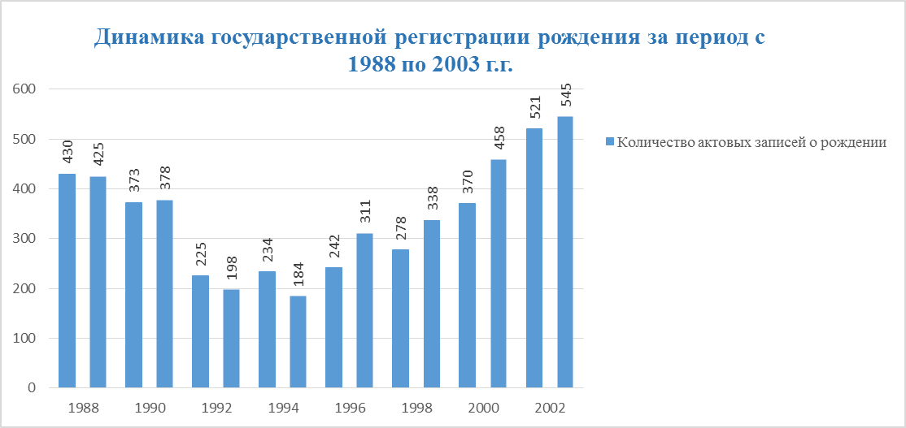

На 1 января 2015 года зарегистрировано прибывших в наш город 1 768 человек (2014 год – 2 397 человек), убывших – 2 042 человека (2014 год – 2 064 человека).

Следующим важнейшим показателем развития города, в частности занятости населения, является баланс трудовых ресурсов.
В отчётном периоде среднесписочная численность работников по полному кругу организаций ориентировочно составила 25,090 тыс. человек, практически не изменилась, увеличившись на 0,7 % по отношению к аналогичному периоду 2014 года (2014 год – 24,915 тыс. человек).

В условиях дефицита трудовых ресурсов, важное значение имеет проведение активной политики занятости, которая включает мероприятия по содействию трудоустройства незанятых граждан.
В 2015 году за получением государственных услуг в службу занятости обратилось 1 589 человек, из них:
- 687 человек за содействием в поиске подходящей работы;
- 475 человек за информацией о положении на рынке труда;
- 188 человек за профессиональной ориентацией.
За 2015 год службой занятости статус безработного присвоен 210 гражданам, что на 12,9% больше аналогичного показателя за прошлый год (2014 год – 186 человек). Численность ищущих работу граждан, состоящих на учёте на конец отчётного периода, составила 125 граждан, что на 98,4% больше аналогичного показателя за прошлый год, из них безработных 67 гражданин, что больше на 42,6% аналогичного показателя за прошлый год (2014 год – 47 граждан).

В отчётном периоде наблюдается снижение численности безработных граждан, имеющих профессиональное образование. Из числа граждан, зарегистрированных в центре занятости в качестве безработных на 01 января 2016 года 61,2%, имеют профессиональное образование (на 01.01.2014г. - 74,5 %.).

По-прежнему, большую часть безработных граждан составляют женщины – 45 человек (67,2%), из них 17 женщин, зарегистрированных в качестве безработных, воспитывают несовершеннолетних детей.
Проблема женской безработицы связана в основном, с малым количеством женских вакансий.
Численность трудоустроенных граждан, в отчётном периоде составила 351 человек или 51,1% обратившихся за содействием в поиске подходящей работы (2014 год – 409 человек или 63,0%).
Одним из индикаторов, характеризующих уровень жизни населения, является заработная плата.
Среднемесячная заработная плата на одного работника по крупным и средним предприятиям города в 2015 году составила 34 255 рублей (2014 год – 31 955 рубля).

Среднегодовая численность пенсионеров в отчётном периоде составила 8 049 человек (в том числе состоящих на учёте в негосударственном пенсионном фонде 1 398 человек), что на 84 человека или на 1 % меньше, по отношению к 2014 году (2014 год – 8 133 человек).
Средний размер назначенных пенсий по старости составил 18 866,45 рублей или 110,6 % к прошлому году (17 064,72 рублей).
В результате роста заработной платы и пенсий по отношению к уровню 2014 года, среднедушевые доходы населения в 2015 году составили 27 841 рублей в месяц или 106,9 % к прошлому году (26 034 рублей).

Муниципальный бюджет

Бюджетная политика в 2015 году по-прежнему была ориентирована на обеспечение эффективного управления муниципальными финансами. Основная задача органов местного самоуправления состояла в оценке приоритетности реализуемых мероприятий с учетом реальных возможностей бюджета.
Первоначально доходы бюджета города на 2015 год были утверждены Советом депутатов в сумме 440 990,7 тыс. рублей. В течение года в соответствии с планом по мобилизации доходов были выявлены и привлечены дополнительные доходы в бюджет города. В результате годовые поступления в бюджет составили 520 119,0 тыс. рублей, что выше первоначально утвержденного плана почти на 79 128,3 тыс. рублей.
Около 51% поступивших доходов составляют собственные доходы, которых при плане около 257 122,1т ыс. рублей, фактическое поступление составило 264 585,5 тыс. рублей.

Анализ исполнения доходной части бюджета города Лянтор
за 2015 год в сравнении с 2014 годом

Наименование | Год | План на год | Фактическое исполнение | % исполнения от годовых назначений
Налоговые доходы | 2014 | 167558,5 | 167211,5 | 100
 | 2015 | 175 851,7 | 184 958,3 | 105
Неналоговые доходы | 2014 | 66 969,5 | 74123,9 | 111
 | 2015 | 81 270,4 | 79 627,2 | 98
Безвозмездные  поступления | 2014 | 297 440,6 | 293 434,4 | 99
 | 2015 | 262 996,9 | 256 058,5 | 97
ИТОГО: | 2014 | 531 968,6 | 534 769,7 | 101
 | 2015 | 520 119,0 | 520 644,0 | 100

Структура налоговых и неналоговых доходов
бюджета города Лянтор за 2015 год (фактическое исполнение)

Наибольший удельный вес в общем объеме налоговых и неналоговых доходов составляют доходы от поступлений налога на доходы физ. лиц - 51%, наименьший менее 1% по доходам от продажи муниципальной собственности.
Администрацией реализовывались мероприятия по эффективному использованию муниципального имущества и проводились работы по сокращению дебиторской задолженности в бюджет поселения, что повлияло на получение дополнительных средств по собственным поступлениям в объеме 7 463,4 тыс. рублей в основном за счет роста доходов от аренды и продажи земельных участков, а так же погашением задолженности по местным налогам, со сроком возникновения до 2015 года.

Структура безвозмездных поступлений в бюджет за 2015 год
(фактическое исполнение)

В течение года активно проводилась работа по привлечению безвозмездных поступлений из бюджетов других уровней на реализацию программных мероприятий. В бюджет поступило 256 058,5 тыс. рублей, однако этот объем поступлений меньше по сравнению с 2014 годом на 6 938,4 тыс. рублей.
Безвозмездные поступления от других бюджетов бюджетной системы РФ от годовых назначений исполнены на 97 %, что в денежном выражении составляет 256 058,5 тыс. руб.
Расходная часть бюджета на 2015 год первоначально была утверждена в сумме 460 651,3 тыс. рублей. В течение года с учетом доходов показатели бюджета по расходам увеличились на 89 882,6 тыс. рублей и составили 550 533,9 тыс. рублей.
Фактическое исполнение бюджета города по расходам составило 530 436,2 тыс. рублей или 96% к уточненному годовому плану.

Анализ исполнения расходной части бюджета города Лянтор
за 2015 год в сравнении с 2014 годом
Наименование | Год | План  на год | Исполнение  за отчетный период | % исполнения от годовых назначений
ОБЩЕГОСУДАРСТВЕННЫЕ ВОПРОСЫ | 2014 | 152 952,4 | 148 006,9 | 97
 | 2015 | 177 445,2 | 172 777,7 | 97
НАЦИОНАЛЬНАЯ ОБОРОНА | 2014 | 4 502,8 | 4 487,1 | 100
 | 2015 | 4 419,2 | 4 371,1 | 99
НАЦИОНАЛЬНАЯ БЕЗОПАСНОСТЬ И ПРАВООХРАНИТЕЛЬНАЯ ДЕЯТЕЛЬНОСТЬ | 2014 | 2 937,5 | 2 847,9 | 97
 | 2015 | 6 465,3 | 6367,6 | 98
НАЦИОНАЛЬНАЯ ЭКОНОМИКА | 2014 | 89 754,9 | 76 998,0 | 86
 | 2015 | 70 361,5 | 64 159,1 | 91
ЖИЛИЩНО-КОММУНАЛЬНОЕ ХОЗЯЙСТВО | 2014 | 92 660,7 | 83 935,4 | 91
 | 2015 | 108 017,5 | 99 890,4 | 92
ОХРАНА ОКРУЖАЮЩЕЙ СРЕДЫ | 2014 | 0,0 | 0,0 | 0
 | 2015 | 145,0 | 143,6 | 99
ОБРАЗОВАНИЕ | 2014 | 0,0 | 0,0 | 0
 | 2015 | 500,00 | 500,00 | 100
КУЛЬТУРА, КИНЕМАТОГРАФИЯ | 2014 | 176 128,8 | 175 320,4 | 100
 | 2015 | 152 320,6 | 151 509,1 | 99
СОЦИАЛЬНАЯ ПОЛИТИКА | 2014 | 9 086,5 | 9 086,5 | 100
 | 2015 | 763,3 | 663,3 | 87
ФИЗИЧЕСКАЯ КУЛЬТУРА И СПОРТ | 2014 | 37 542,3 | 37 269,9 | 99
 | 2015 | 28 499,8 | 28 457,8 | 100
ПРОЧИЕ МЕЖБЮДЖЕТНЫЕ ТРАНСФЕРТЫ ОБЩЕГО ХАРАКТЕРА | 2014 | 1 293,9 | 1 293,9 | 100
 | 2015 | 1 596,5 | 1 596,5 | 100
ВСЕГО | 2014 | 566 859,7 | 539 245,9 | 95
 | 2015 | 550 533,9 | 530 436,2 | 96

Таким образом, по итогам 2015 года прослеживается увеличение доли собственных доходов в общем объеме поступлений и рост фактического исполнения бюджета по расходам.
Согласно утвержденного прогнозного плана приватизации имущества муниципального образования городское поселение Лянтор на 2015 год проведена следующая работа:
- оценка муниципального имущества;
- аукцион по продаже 6 объектов, предусмотренных планом приватизации, не состоялся по причине отсутствия заявок, проведена повторная процедура приватизации муниципального имущества, в результате которой был заключен договор купли-продажи муниципального имущества.
По результатам проведенной вышеуказанной работы бюджетный эффект за 2015 год составил 6 770,5 тыс. рублей.
Применение программно - целевого метода планирования и исполнения бюджета поселения так же способствовало повышению результативности бюджетных расходов, ответственности и заинтересованности исполнителей программ за достижение наилучших результатов в рамках ограничения финансовых ресурсов.
Всего на реализацию программ (с учетом ведомственных целевых программ) направлено 325 160,1 тыс. рублей, что на 265 224,1 тыс. рублей выше уровня 2014 года. Внепрограммные расходы составили 225 373,8 тыс. рублей. Доля расходов бюджета в рамках целевых программ возросла до 60 %.
В целях эффективного расходования бюджетных средств в отчетном периоде осуществлялся предварительный контроль за целевым использованием бюджетных средств, путем открытия и ведения лицевых счетов, за соответствием бюджетной росписи, за правильностью оформления расчетно-денежных документов, за соблюдением сроков выплат заработной платы и иных выплат.
Наряду с предварительным контролем осуществлялся внутренний муниципальный финансовый контроль путем проведения проверок.
Всего в отчетном периоде проведено 5 контрольных мероприятия:
- 2 проверки в рамках внутреннего финансового контроля и внутреннего финансового аудита. Основные нарушения – несоответствие утвержденных правовых актов действующему законодательству;
- 2 проверки ведомственного контроля в сфере закупок для обеспечения муниципальных нужд. Основные нарушения – несвоевременное размещение информации на Официальном сайте www.zakupki.gov.ru и исполнение контрактов с нарушением условий заключённых контрактов;
- проверка в рамках внутреннего муниципального финансового контроля и контроля в сфере закупок. Основные нарушения – недостаточный контроль над исполнением муниципального задания. По результатам проведенных проверок даны предложения по устранению отмеченных нарушений.
На официальном сайте муниципального образования размещается рубрика "Бюджет для граждан". Она содержит полезную и доступную информацию об источниках формирования доходов, направлении расходов бюджета, сопровождается конкретными цифрами и простыми для восприятия графиками. Любой житель города может получить данные о финансировании отраслей культуры, спорта, образования и других.
По результатам мониторинга и оценки качества организации и осуществления бюджетного процесса за 2014 год городское поселение Лянтор среди городских и сельских поселений Сургутского района на основании сводной оценки качества в рейтинге заняло 3 место.
Данный показатель свидетельствует о надлежащем уровне управления бюджетным процессом.
По итогам 2015 года можно сделать вывод, что бюджетная политика муниципального образования полностью себя оправдала, основные показатели бюджета города выполнены, бюджет города был сбалансирован, заявленные к оплате расходы профинансированы в полном объеме.

Промышленность, инвестиции, градостроительство

Основу экономики города во многом определяет развитие промышленного комплекса.
Промышленное производство в муниципальном образовании в основном представлено предприятиями по добыче нефти и газа.
За отчетный период по оценке объем отгруженных товаров собственного производства, выполненных работ и услуг по крупным и средним предприятиям промышленной продукции города Лянтор составил 10,555 млрд. руб. или 115,4% в действующих ценах к уровню 2014 года.
Наибольшую долю в структуре промышленного производства составляют предприятия по добыче нефти и газа, их доля объёма отгруженных товаров собственного производства составила 90,9% или 9,593 млрд. рублей.
Наряду с предприятиями нефтяной и газовой промышленности свою деятельность в городе осуществляют предприятия автомобильного транспорта, жилищно-коммунального хозяйства, торговли, общественного питания, сферы бытовых услуг, оказывая немаловажное влияние на экономику города.
В 2015 году по виду деятельности «Производство и распределение электроэнергии, газа и воды» объём отгруженной продукции, выполненных работ и услуг собственными силами Лянторского городского муниципального предприятия "Управление тепловодоснабжения и водоотведения" составил 523,149 млн. рублей.
Произведено 207,9 тыс. Гкал тепловой энергии, выполнено услуг по распределению воды в объёме 1 750 тыс. м³, а так же по её сбору и очистке в объёме 1 462,5 тыс. м³.
В целях создания условий для предоставления транспортных услуг населению и организации транспортного обслуживания населения в границах города организованы внутригородские пассажирские перевозки.
За 2015 год объём грузооборота и пассажирских перевозок оценочно составил 164,155 млн. рублей, что составило 111,4% к уровню прошлого года (2014 год – 147,356 млн. рублей).
Состояние инвестиционного климата является одним из важнейших показателей общеэкономической ситуации и перспектив развития города.
С целью развития инфраструктуры города, строительства объектов жилищного фонда и социального назначения, а также поддержания производственных мощностей предприятий города, привлекаются собственные средства предприятий. На территории города ведут строительство такие застройщики, как открытое акционерное общество «Сургутнефтегаз», общество с ограниченной ответственностью «Молодёжно жилищный комплекс», общество с ограниченной ответственностью «Севержилстрой–1» г. Омск, открытое акционерное общество «Строительная компания Дина» г.Нижнекамск.
Продолжена реализация всех программ и подпрограмм по улучшению жилищных условий населения города.
В 2015 году рамках архитектурно - строительного проектирования, строительства, реконструкции объектов капитального строительства рассмотрено 14 проектов, подготовлено и выдано застройщикам 12 разрешений на строительство.
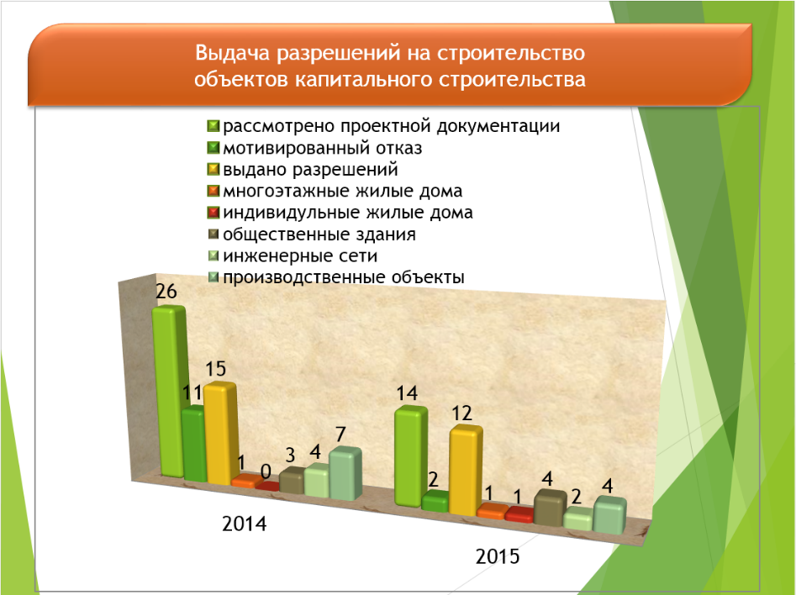

За отчетный период рассмотрено исполнительной строительной документации 25 единиц, подготовлено и выдано 19 разрешений на ввод объектов в эксплуатацию, из них:
- на ввод многоквартирных жилых домов – 3;
- на ввод общественных зданий – 5;
- на ввод инженерных сетей - 3;
- на ввод производственных объектов – 8.

Объем введенного жилья в отчетном году составил 11 802,4 кв. м общей жилой площади. В результате жители города улучшили свои жилищные условия, получив:
- в микрорайоне № 2 - 48 однокомнатных, 24 двухкомнатных, 8 трехкомнатных квартир;
- в микрорайоне № 5 - 35 однокомнатных, 35 двухкомнатных, 1 трехкомнатную квартиру;
- в микрорайоне № 6 - 32 однокомнатные и 32 двухкомнатные квартиры.
По сравнению с 2014 годом, в котором объем введенного жилья составил 5285,6 кв. м жилой площади, произошел рост данного показателя на 123 %.
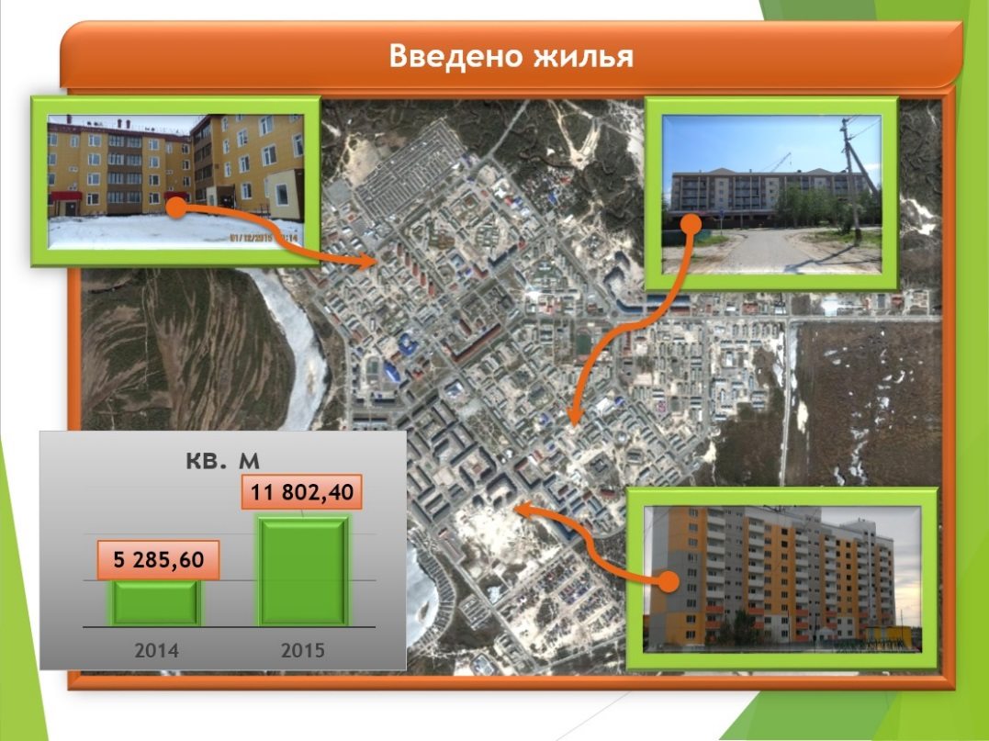
На территории города инвесторами в отчетном году сданы в эксплуатацию ряд построенных и реконструируемых объектов общественного назначения:
- торговый центр «Обь»;
- торговый центр «Овен»;
- магазин «Лагуна»;
- магазин «Сибирь».
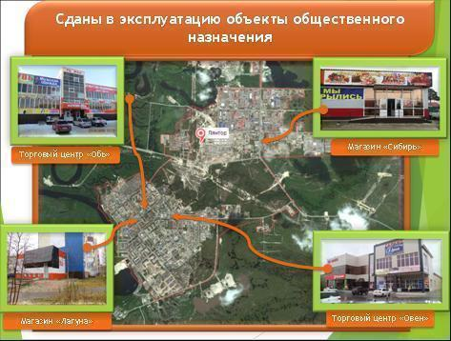

Для решения производственных вопросов организациями-застройщиками построено, реконструировано и сдано в эксплуатацию 7 объектов производственного назначения.
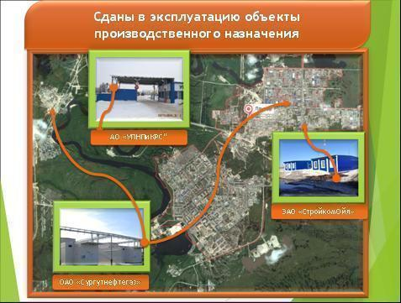
МКУ «Управление капитального строительства Сургутского района» сданы в эксплуатацию два значимых для города объекта местного значения:
- полигон твердых бытовых отходов, мощностью 403 тысячи тонн;
- кабельная линия электроснабжения 10 кВ от ПС «Городская» до ДК «Юбилейный», протяженностью 1862 метра.

В 2015 году были реализованы запланированные инвестиционные мероприятия по программам Ханты-Мансийского автономного округа - Югры и Сургутского района по объектам города Лянтор:

№ п/п | Наименование программы/программного мероприятия | План на 2015 год, тыс.руб. | Кассовый расход., тыс.руб. | % исполнения от плана 2015 года
Капитальное строительство
1 | Муниципальная программа «Энергосбережение и повышение энергетической эффективности»
1.1 | «Электрические сети от ПС-110/35/10 кВ "Городская" до существующих сетей 10 кВ, г. Лянтор, 1 этап | 9 586 680,00 | 9 358 171,06 | 97,62%
2 | Муниципальная программа «Совершенствование жилищно – коммунального хозяйства в Сургутском районе»
2.1 | Реконструкция полигона по захоронению ТБО, г. Лянтор (1 этап) | 63 174 631,14 | 63 024 629,14 | 99,76%
 | средства местного бюджета (Сургутский район) | 6 464 631,14 | 6 314 629,14 | 97,68%
 | средства бюджета Ханты-Мансийского автономного округа -Югры | 56 710 000,00 | 56 710 000,00 | 100,00%
Итого по капитальному строительству объектов города: |  | 72 743 311,14 | 72 382 800,20 | 99,50%
Средства местного бюджета |  | 16 033 311,14 | 15 672 800,20 | 97,75%
средства бюджета Ханты-Мансийского автономного округа - Югры |  | 56 710 000,00 | 56 710 000,00 | 100,00%
Капитальный ремонт
Муниципальная программа «Образовнаие Сургутского района»
Школа № 5 на 844 учащихся мкр.4, стр.26, г. Лянтор |  | 942 072,00 | 906 489,00 | 96,22%
Школа № 7 на 840 учащихся мкр.2, стр.67, г. Лянтор (кровля) |  | 10 327 453,10 | 8 883 564,73 | 86,02%
Ясли-сад «Ёлочка», мкр. 1, стр. 29, г. Лянтор |  | 493 000,00 | 439 537,00 | 89,16%
Итого по программе: |  | 11 762 525,10 | 10 229 590,73 | 86,97%
Муниципальная программа «Энергосбережение и повышение энергетической эффективности»
Детско-юношеская спортивная школа мкр.1, стр.13, г. Лянтор |  | 155 726,06 | 155 726,06 | 100,00%
Итого по программе: |  | 155 726,06 | 155 726,06 | 100,00%
Итого по капитальному ремонту объектов города |  | 11 918 251,16 | 10 385 316,79 | 87,14%
Всего по городу Лянтору: |  | 84 661 562,30 | 82 768 116,99 | 97,76%
средства бюджета Сургутского района |  | 27 951 562,30 | 26 058 112,99 | 93,23%
средства бюджета Ханты-Мансийского автономного округа - Югры |  | 56 710 000,00 | 56 710 000,00 | 100,00%

В рамках полномочий по утверждению генеральных планов поселения, правил землепользования и застройки, утверждению документации по планировке территории на сегодняшний день разработана и утверждена следующая градостроительная документация:
- Генеральный план города Лянтора;
- Правила землепользования и застройки городского поселения Лянтор;
- проекты планировок и межеваний территорий города.

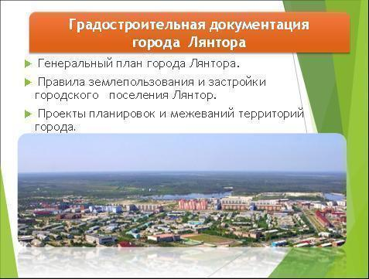

Генеральный план города Лянтора – основной градостроительный документ, который определяет путь последовательного градостроительного преобразования и освоения территории города, следующим по значимости градостроительным документом являются Правила землепользования и застройки города.
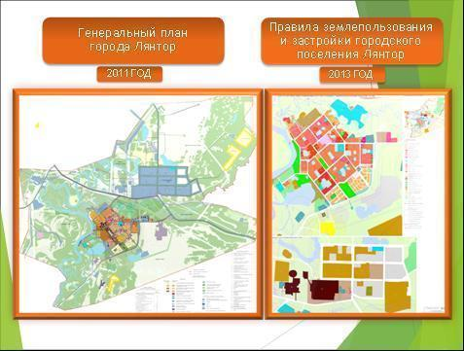

В 2015 году в связи с обращениями физических и юридических лиц с предложениями об изменении границ территориальных зон, изменении градостроительных регламентов, разработкой проекта планировки и межевания территории микрорайона № 3 с целью учета мнения населения при принятии градостроительных решений проведено 3 публичных слушанья.

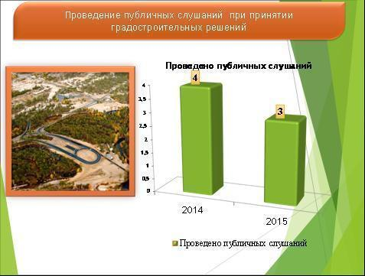
Документация по планировке территории - завершающая стадия градостроительных разработок.
В настоящий момент представлена следующими утвержденными документами:
- проект планировки территории города Лянтора (2011 год);
- проект планировки и межевания территории микрорайона № 11 и прилегающих элементов улично-дорожной сети (2012 год);
- проект планировки и межевания территории микрорайона № 7 (2013 год);
- проект планировки и межевания территории микрорайона № 9 (2014 год).
- проект планировки и межевания территории микрорайона № 3 (2015 год).
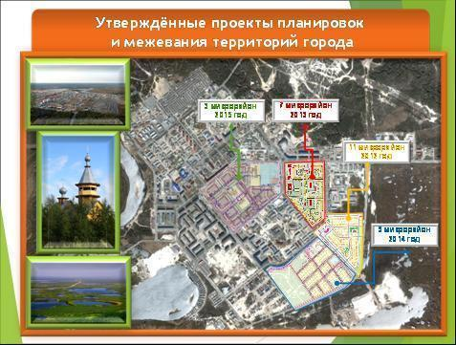

В отчетном периоде разработан и утверждён постановлением Администрации городского поселения Лянтор № 1007 от 27.11.2015 года проект планировки и межевания территории микрорайона № 3. Проектом планировки территории микрорайона № 3 предусмотрено использование существующих инженерных сетей с поэтапным строительством новых сетей и учтены пятна, освобождающиеся в результате сноса деревянных многоквартирных жилых домов, согласно списку очередности сноса данных домов.
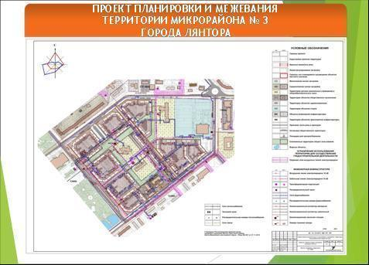

В рамках полномочия присвоения адресов объектам адресации, присвоение наименований элементам улично-дорожной сети, размещение информации в государственном адресном реестре.
В отчетном периоде:
- в связи с 70-летием Победы в Великой Отечественной войне переименована часть улицы Центральная (от пересечения с улицей Назаргалеева до пересечения с улицей Виктора Кингисеппа в проспект Победы;
- присвоены наименования улицам в районе фермерских хозяйств, расположенных в южной части города Лянтора – Фермерская и Дачная.
Рассмотрены обращения и организовано присвоение адресов 225 объектам адресации, из них;
- зданиям и сооружениям – 38 адресов;
- помещениям – 187 адресов.
Кроме того, для обеспечения ведения государственного адресного реестра управлением в отчетном периоде проведена работа по инвентаризации сведений об адресах на территории города Лянтора. Основание проведения инвентаризации - дорожная карта, утвержденная постановлением Правительства ХМАО-Югры. В результате инвентаризации количество проверенных адресных объектов составило - 1833.
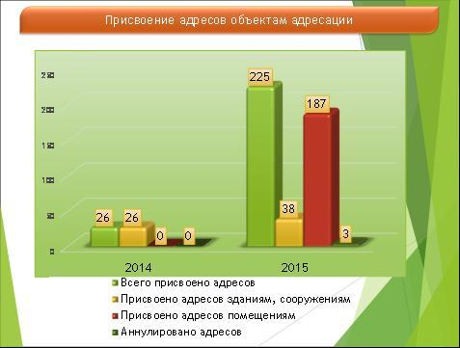

В рамках осуществления полномочии по согласованию переустройства и перепланировки жилых помещений; принятия в установленном порядке решений о переводе жилых помещений в нежилые помещения и нежилых помещений в жилые помещения в отчетном 2015 году организовано рассмотрение документов и подготовка соответствующих решений:
- по перепланировке и переустройству жилых помещений – 11 (2014 год – 8);
- о переводе нежилого (жилого) помещения в жилое (нежилое) помещение – 5 (2014 год – 3);
- актов приемной комиссии после выполнения работ по перепланировке и переустройству – 12 (2014 год – 7).
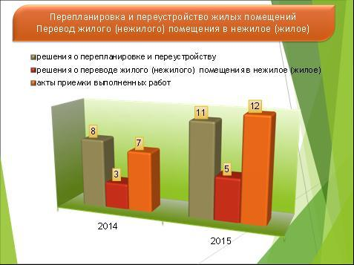

Малое и среднее предпринимательство, потребительский рынок

По состоянию на 1 января 2016 года на территории города зарегистрировано 656 индивидуальных предпринимателей. Уменьшение числа индивидуальных предпринимателей по отношению к аналогичному периоду 2014 года составило 25,9% (2014 год – 826 индивидуальных предпринимателей).
Анализ сложившейся в городе социально – экономической ситуации позволяет определить ряд проблем, сдерживающих развитие малого и среднего предпринимательства.
Наиболее сложными остаются вопросы получения кредитных средств на открытие и развитие собственного дела. Сегодня, при существовании потребности в получении кредита, возможности малого и среднего бизнеса ограничиваются из-за сложной залоговой системы, высоких процентных ставок и отсутствия возможности взять долгосрочный кредит.
Негативно отражается на осуществлении предпринимательской деятельности рост стоимости издержек. Увеличены ставки страховых взносов, растет стоимость горюче-смазочных материалов, плата за аренду имущества, увеличены расходы на оформление лицензий в связи с необходимостью поездок в столицу округа, растут тарифы на электроэнергию и жилищно-коммунальные услуги.
В последнее время в городе прослеживается тенденция развития крупных федеральных и региональных сетевых компаний. Происходит вытеснение местных предпринимателей сетевыми компаниями из-за недостаточной конкуренции, однако имеется необходимость в создании условий для устойчивого развития местного бизнеса.
Сектор малого и среднего бизнеса города кроме розничной торговли представлен услугами бытового обслуживания, услугами общественного питания, производством хлеба и хлебобулочных изделий и иными услугами.
Фонд поддержки предпринимательства Югры на постоянной основе проводит ряд мероприятий, направленных на информирование населения о действующих механизмах государственной поддержки субъектов малого и среднего предпринимательства и консультирования предпринимателей об условиях ее предоставления, в связи с чем, за 2015 года по городу Лянтор была проведена следующая работа:
- 33 человека в возрасте до 30 лет было вовлечено в предпринимательскую деятельность, из них 10 прошло тестирование по выявлению у них предпринимательских способностей;
- в рамках конкурса «Путь к успеху 2015 года», от жителей города были поданы 2 заявки на участие, которые в дальнейшем прошли обучение в рамках обучающей программы «Генерация роста»;
- создано 4 субъекта малого и среднего бизнеса, из них 3 лицами моложе 30 лет;
- работает «горячая линия», он-лайн консультирование (134 жителя города Лянтор были проинформированы о формах поддержки по телефону и лично на местах);
- в рамках работы Центра инноваций социальной сферы были проведены круглые столы по темам: «Социальное предпринимательство: термины, определения и категории», «Соблюдение требований действующего законодательства при реализации социальных проектов»; в которых приняло участие 23 человека.
На территории города Лянтор совместно с администрацией Сургутского района, центром занятости населения и фондом поддержки предпринимательства проведена выездная консультация по государственным формам поддержки субъектов малого и среднего предпринимательства (СМСП) на территории Сургусктого района, таким образом, около 16 человек получили ответы на интересующие вопросы.
Состояние потребительского рынка в городе характеризуется как стабильное, с устойчивыми темпами развития, соответствующим уровнем насыщенности товарами и услугами, достаточно развитой сетью предприятий торговли, общественного питания и бытового обслуживания населения.
Розничная торговля сочетает в себе интересы продавца в получении доходов и потребности покупателя в получении высококачественных товаров и услуг.
В 2015 году наблюдалась положительная динамика в развитии потребительского рынка товаров и услуг.

Развитие розничной торговли в 2015 году
Наименование объектов | Количество в 2014 году | Количество в 2015 году | Отклонение, (%)
Всего объектов, в том числе: | 117,00 | 119,00 | 101,71%
Торговые центры | 5,00 | 6,00 | 120,00%
Магазины | 66,00 | 68,00 | 103,03%
Павильоны | 46,00 | 43,00 | 93,48%
Передвижные мобильные объекты |  | 2,00 | 200,00%

Торговая площадь объектов розничной торговли в 2015 году
Наименование объектов | Торговая площадь в 2014 году | Торговая площадь в 2015 году | Отклонение, (%)
Всего объектов, в том числе | 25 900,00 | 31 632,00 | 122,13%
Торговые центры | 10 096,00 | 14 160,00 | 140,25%
Магазины | 13 504,00 | 15 406,00 | 114,08%
Павильоны | 2 279,00 | 2 226,00 | 97,67%
Передвижные мсобильные объекты | 0,00 | 2,00 | 200,00%

Услуги розничной торговли на территории города оказывают:
- 119 объектов (1,7% роста к 2014 г.), торговой площадью 31632 кв. м., (22,1% роста к 2014 г.), в том числе:
- 6 торговых центров (20% роста к 2014 г.) торговой площадью 14160 кв. м. (40,2% роста к 2014 г.);
- 68 магазинов (3,0% роста к 2014 г.) торговой площадью 15406 кв. м. (14,0% роста к 2014 г.);
- 43 павильона (6,5% снижения к 2014 г.) торговой площадью 2226 кв. м. (2,3% снижения к 2014 г.);
- 2 передвижных мобильных объекта;
- универсальный розничный рынок на 65 торговых мест, общая площадь которого составляет 3400 кв.м., торговая - 1114 кв.м.
В отчетный период 2015 года на территории города Лянтора в сфере торговли произошли существенные изменения:
- введены в эксплуатацию и осуществляют свою деятельность объекты торговли: торговые центры «Лянтор-Сити», «Овен», «Гарант», магазин «Сибирь», павильон «Мясная лавка»;
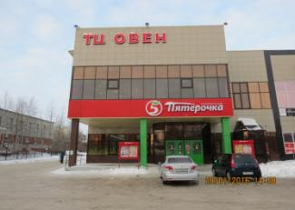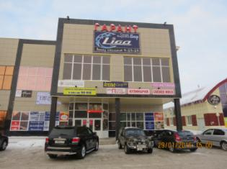
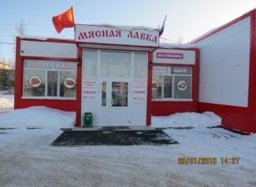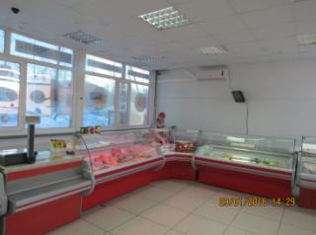
- завершена реконструкция цокольного этажа торгового центра «Обь», в котором расположились продовольственный магазин и отдел «Овощи-фрукты».
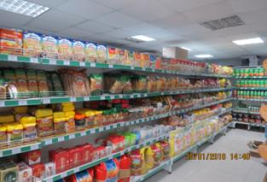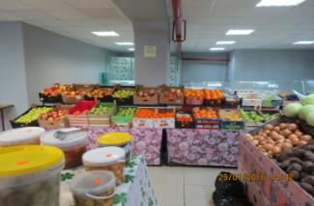
- количество магазинов «Красное и белое» увеличилось на 3 объекта, в настоящее время на территории города функционируют 5 магазинов данной торговой сети;
- открылись новые сетевые магазины: 2 универсама «Пятёрочка», магазин бытовой техники и электроники «Норд».
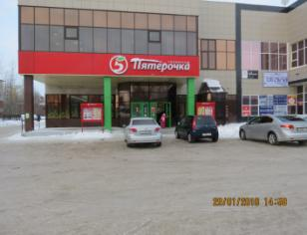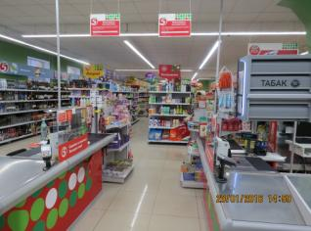
В стадии завершения строительства 3-х этажный торговый комплекс и кафе буфетного типа на территории городского рынка, а также реконструкция существующих торговых объектов с изменением параметра объектов:
- магазин «Минимаркет», 4 микрорайон, 6 дом: минимаркет «Стелла»;
- павильон «Ивушка», 4 микрорайон, 1 дом: магазин «Меридиан».
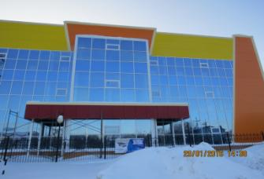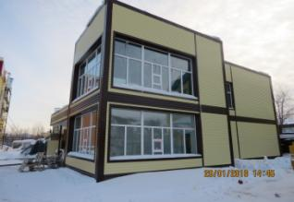
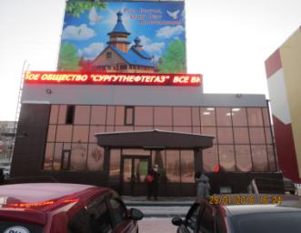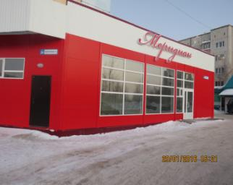
При этом в течение отчетного года прекращена деятельность магазинов «Домо», «RBT.ru», «Европа», торгового павильона «Шанс». Торговый павильон «Сказка» перешел в сферу общественного питания.
В целях оптимизации формирования нестационарной торговой сети утверждена схема размещения нестационарных торговых объектов на территории города. В схему включены павильоны, передвижные мобильные объекты и другие объекты мелкорозничной сети.
На территории города в период с мая по октябрь 2015 года осуществляли свою деятельность ежегодно устанавливаемые летние палатки для реализации плодоовощной продукции.
Во 2 квартале 2015 года (15-16 мая) проведена сельскохозяйственная продовольственная ярмарка продукции Тюменских товаропроизводителей. Организатором ярмарки совместно с Администрацией города выступил Департамент агропромышленного комплекса Тюменской области при поддержке депутата Тюменской Думы Дубровина С.В.
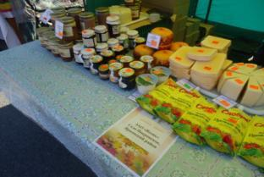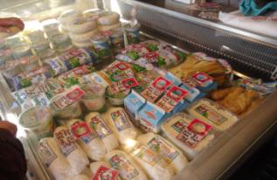
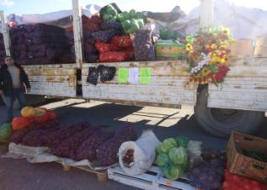
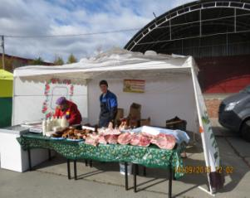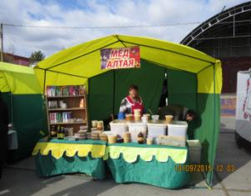
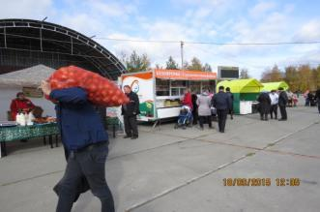
Общественное питание на сегодняшний день представляет собой предприятия разных форматов: рестораны, кафе, бары, кофейни, пиццерии, фаст-фуд и др. В основном преобладают предприятия, рассчитанные на потребителя в среднем ценовом сегменте.
По состоянию на 1 января 2016 года в городе функционирует 33 предприятия общественного питания (26,9% роста к 2014 г.) на 2348 посадочных мест (5,7% рост к 2014 г.), в том числе:
- 6 школьных столовых (количество без изменений) на 979 посадочных мест (2,5% роста к 2014 г.);
- буфет в Лянторском нефтяном техникуме на 20 посадочных мест (без изменений);
- 26 предприятий общедоступной сети (36,8% роста к 2014 г.) на 1349 посадочных мест (8,2% роста к 2014 г.).

Развитие сферы общественного питания в 2015 году
Наименование объектов | Количество в 2014 году | Количество в 2015 году | Отклонение, (%)
Всего объектов, в том числе: | 26,00 | 33,00 | 126,92%
Общедоступная сеть | 19,00 | 26,00 | 136,84%
Школьные столовые | 6,00 | 6,00 | 100,00%
Буфет в Лянторском нефтяном техникуме | 1,00 | 1,00 | 100,00%

Количество посадочных мест в предприятиях общественного питания в 2015 году
Наименование объектов | Количество в 2014 году | Количество в 2015 году | Отклонение, (%)
Всего посадочных мест, в том числе: | 2 222,00 | 2 348,00 | 105,67%
Общедоступная сеть | 1 247,00 | 1 349,00 | 108,18%
Школьные столовые | 955,00 | 979,00 | 102,51%
Буфет в Лянторском нефтяном техникуме | 20,00 | 20,00 | 100,00%

В течение 2015 года в сфере общественного питания произошли следующие изменения:
Прекращена деятельность предприятий общественного питания:
- семейное кафе «Светофор» на 50 посадочных мест в торговом комплексе «Лянтор-Сити»;
- кафе «Суши Рай» на 36 посадочных мест в торговом центре «Континент».
Открылись предприятия общественного питания:
- кафе «Сказка» на 16 посадочных мест (городской сквер);
- Спорт-Караоке-Бар «Лига» на 38 посадочных мест, в торговом центре «Гарант»;
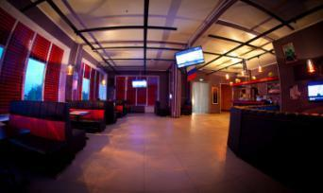
- суши-бар «ЯпонаХата» на 36 посадочных мест в торговом центре «Континент»;
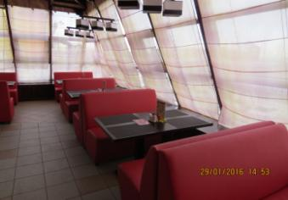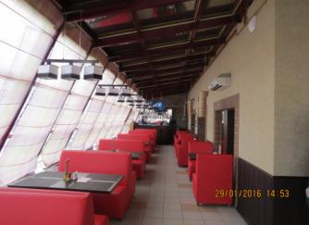
- ресторан быстрого обслуживания «SUBWAY» и кафе-мороженое «Баскин Роббинс» на 60 посадочных мест, в торговом комплексе «Лянтор-Сити»;
- предприятие по доставке готовых блюд японской кухни «Сытый Самурай», в торговом центре «Улыбка»;
- шашлычная «Югра» на 20 посадочных мест, в 1 микрорайоне (старая городская площадь);
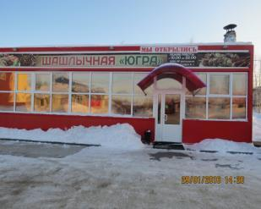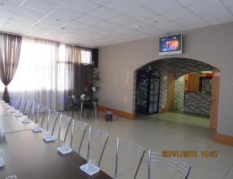
- закусочная «Азия» на 24 посадочных места, на территории городского рынка;
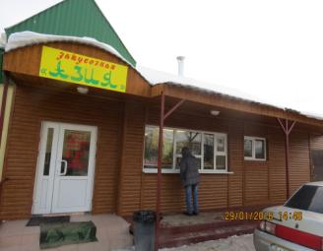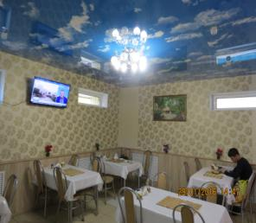

- чайхана «Бабай» на 50 посадочных мест, в 1 микрорайоне (старая городская площадь);
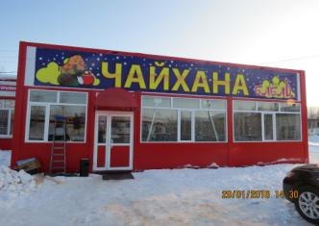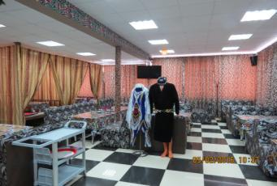
- клуб досуга и отдыха «The office» (лаунж заведение по франшизе Nargilia Lounge), предположительно на 50 посадочных мест.
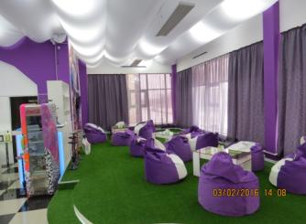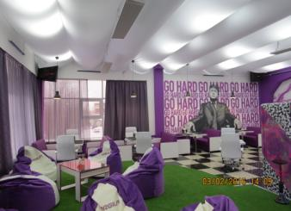
Бытовое обслуживание занимает среди отраслей сферы обслуживания одно из ведущих мест по числу работающих и объему оказываемых услуг. Это одна из важнейших сфер жизнеобеспечения населения, нацеленная на удовлетворение потребностей населения в разнообразных видах бытовых услуг.
На территории города оказываются большой перечень бытовых услуг, ремонт часов и ювелирных изделий, услуги ломбарда, изготовление ключей, чистка подушек, чистка ковровых изделий и мягкой мебели, уборка квартир и мойка окон, услуги прачечной, цифровое кабельное телевидение и т. д.
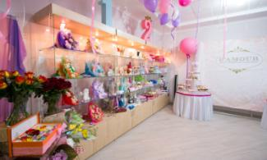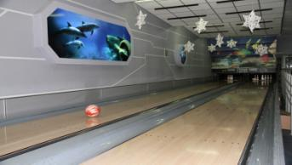
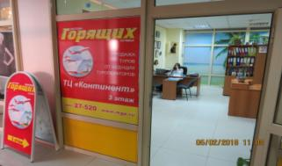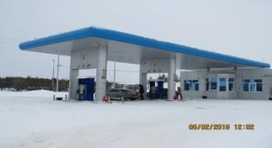
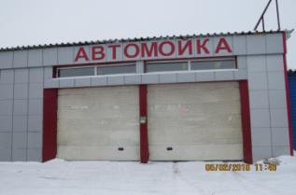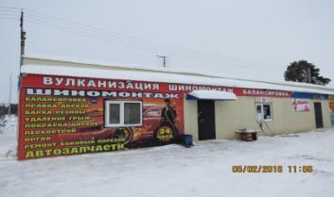
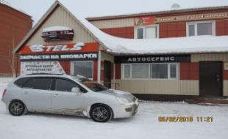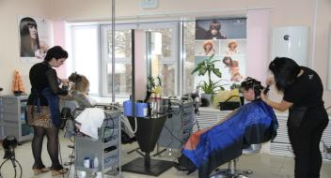

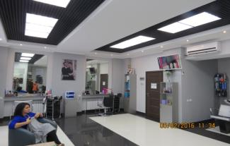
Увеличение количества современных объектов потребительского рынка влияет на повышение конкуренции, что в конечном итоге улучшает качество жизни населения и является одной из главных задач органов местного самоуправления.
Одной из немаловажных задач является оказание помощи потребителям в реализации их законных прав, которая осуществляется в соответствие с законом РФ "О защите прав потребителей". Помощь гражданам оказывалась с целью восстановления их нарушенных прав.
За отчётный период по вопросам защиты прав потребителей поступило и рассмотрено 132 обращения граждан, по которым:
- предоставлено консультаций 132;
- составлено претензий – 51 на общую сумму 643,800 тыс. рублей.
- подготовлено и направлено в суд исковых заявлений – 9 на общую сумму 287,600 тыс.рублей;
В результате проведённой работы удовлетворено претензий граждан в добровольном порядке 39 с требованиями на сумму 496 тыс. рублей. Удовлетворено исковых требований в защиту прав потребителей - 6 на общую сумму 172,200 тыс.рублей.
Муниципальная собственность, земля, жилье
В процессе эффективного осуществления полномочий по распоряжению имуществом в доход бюджета города поступило 11 006,251 тыс. рублей (2014 год – 2 931, 055 тыс. рублей):
- от аренды имущества – 2 279,044 тыс. рублей (2014 – 2 145,617 тыс. руб.);
- от аренды муниципальной земли – 235,750 тыс. рублей (2014 - в 153,000 тыс.рублей).
- от купли-продажи квартир из коммерческого фонда – 2 799,000 тыс. рублей (в 2014 году такая работа не проводилась);
- по иным основаниям (возмещение затрат на содержание от администрации Сургутского района, плата за размещение рекламных конструкций, продажа муниципальных земельных участков) – 231,957 тыс. рублей (2014 год – 447,403 тыс. рублей).
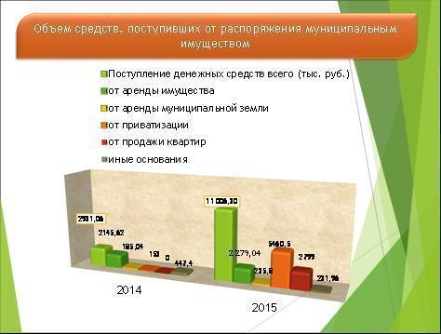

Козна муниципального образования пополнилась 8 квартирами, принятыми от Сургутского района.
Приобретены 10 квартир для расселения аварийного жилого дома по адресу: 1 микрорайон, дом № 20/1 (в 2014 - года – 11 квартир), что позволило расселить и отключить от коммуникаций аварийный дом в 2015 году.
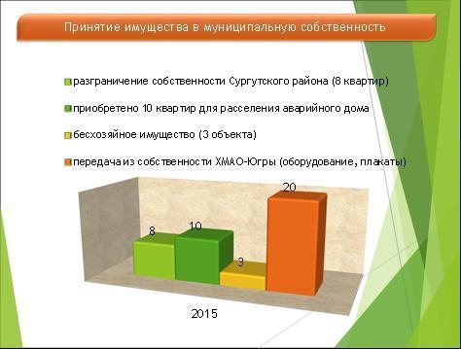

Из реестра муниципального имущества были исключены 149 приватизированных гражданами жилых помещения.

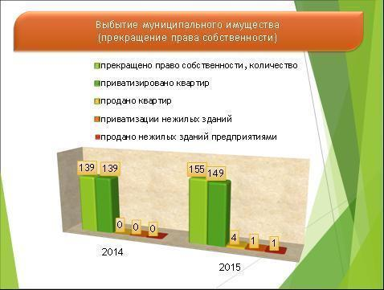

В рамках реализации прогнозного плана приватизации, утвержденного решением совета депутатов городского поселения Лянтор № 94 от 25.12.2014 была проведена приватизация муниципального имущества.

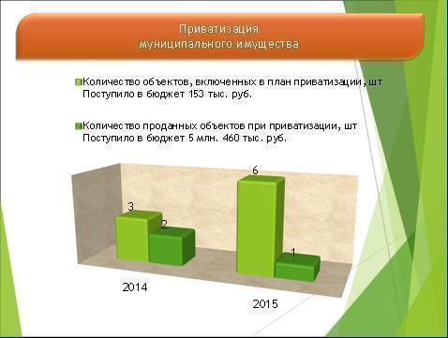

Полномочиями по распоряжению земельными участками, государственная собственность на которые не разграничена, Администрация города осуществляет с 1 марта 2015 года (ст. 3.3. Федерального закона № 137-ФЗ «О введение в действие Земельного кодекса Российской Федерации).
Общая площадь земель:
- в границах муниципального образования – 8 756 гектар;
- в границах черты населенного пункта – 63 307 гектар.

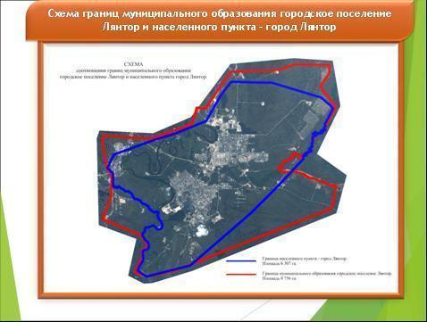

В соответствии с наделенными полномочиями, проведена следующая работа по распоряжению земельными участками, заключено договоров аренды – 35,предоставлено земельных участков за плату – 40,предварительно согласовано предоставление земельных участков – 125,утверждено схем расположения земельных участков – 18,предоставлено в собственность бесплатно земельных участков (дачная амнистия) – 152,предоставлено с аукционов земельных участков – 1.
Общее количество действующих договоров аренды земельных участков на 01.01.2016 – 294
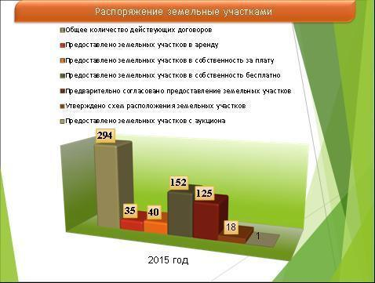

В процессе осуществления полномочий, в доход бюджета городского поселения поступили денежные средства в размере 89 907,371 тыс. рублей, из них:
- от аренды земельных участков – 89 325,867 тыс. рублей;
- от заключенных договоров купли-продажи – 581,504 тыс. рублей.

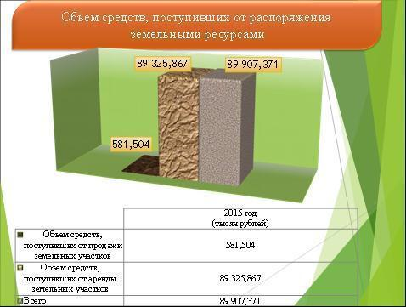

Для обеспечения льготной категории граждан по предоставлению земельных участков в собственность бесплатно под строительство индивидуальных жилых домов, в рамках исполнения окружного закона № 26-оз «О регулировании отдельных земельных отношений в Ханты - Мансийском автономном округе – Югре», постановлением Администрации городского поселения Лянтор от 10.07.2015 № 475 установлен перечень земельных участков в микрорайоне №11, для последующего предоставления данной категории граждан.
Предоставление участков запланировано после выполнения мероприятий по обеспечению земельных участков инженерной и транспортной инфраструктурой, установленных региональными нормативами.

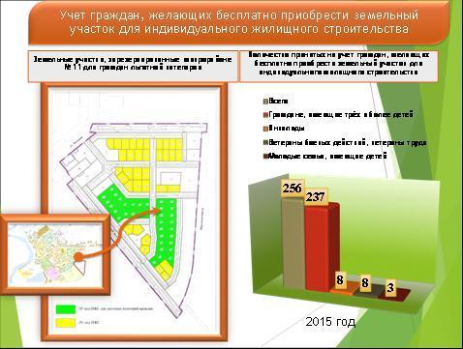

В части осуществления функций по муниципальному земельному контролю проводилось обследование земельных участков по утвержденному графику.
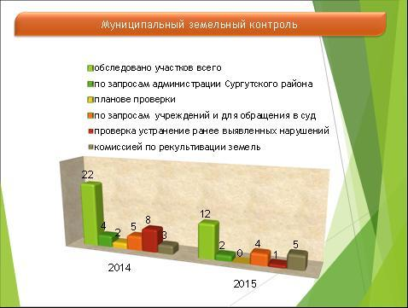

К вопросам местного значения относится обеспечение малоимущих граждан, проживающих в поселении и нуждающиеся в улучшении жилищных условий, жилыми помещениями в соответствии с жилищным законодательством.
В рамках исполнения названного полномочия и соблюдения требований действующего законодательства осуществляется работа по ведению:
- учёта граждан, нуждающихся в жилых помещениях, предоставляемых по договорам социального найма из муниципального жилищного фонда, подавших заявления до 1 марта 2005 года;
- учёта малоимущих граждан, нуждающихся в жилых помещениях, предоставляемых по договорам социального найма из муниципального жилищного фонда;
- учёта граждан, имеющих право на предоставление жилых помещений вне очереди.
В результате проводимых работ в текущем году в списке очередности граждан, нуждающихся в жилых помещениях, предоставляемых по договорам социального найма, на 01.04.2015 года, состоит 1 496 человек, имеющих право на предоставление жилого помещения вне очереди - 17 человек.
В течение отчетного года жилищным отделом проведена работа по выявлению и принятию мер к снятию с учета граждан, утративших право состоять на соответствующем учете. Так, в течение отчетного периода снято с учета в качестве нуждающихся 144 человека (2014 год – 91 человек).
В соответствии со списками очерёдности в течение отчётного периода жилые помещения муниципального жилищного фонда города Лянтора по договорам социального найма предоставлены 7 семьям, из них - имеющим право на внеочередное предоставление - 6 семьям, 2 из которых – из муниципального жилищного фонда Сургутского района (в 2014 году – 15 семьям, имеющим право на внеочередное предоставление 5 семьям, 1 из которых из муниципального жилищного фонда Сургутского района).
Предоставлено гражданам на условиях договоров найма жилого помещения коммерческого использования – 43 жилых помещений (2014 год – предоставлено 32 жилых помещения), на основании договоров найма жилых помещений в общежитии 45 жилых помещений (2015 год - 25 жилых помещений),принято 47 пакетов документов студентов на получение мест в общежитии, распределены койко-места в общежитии - 49 студентам.
Дороги, транспорт
Для осуществления полномочий по дорожной деятельности в отношении автомобильных дорог местного значения и обеспечения безопасности дорожного движения, в отчетном году выполнялись мероприятия, предусмотренные Программой "Развитие, совершенствование сети автомобильных дорог общего пользования местного значения и улично-дорожной сети в городском поселении Лянтор на 2013-2017 года", а также прочие мероприятия по дорожному хозяйству.
За счёт всех источников финансирования (средств бюджета города, средств государственной программы ХМАО-Югры «Развитие транспортной системы ХМАО-Югры на 2014-2020 годы» и бюджета Сургутского района), проведена работа по содержанию и ремонту объектов дорожного хозяйства на общую сумму 64,530 млн. руб.
За счёт средств государственной программы выполнен ремонт асфальтобетонного покрытия по следующим объектам:
- ул. Салавата Юлаева (9 036 м²) с устройством бордюрного камня и посевом газонной травы. Исполнитель муниципального контракта – ООО Строительная Компания «ЮВиС», генеральный директор Башков Владимир Юрьевич г. Сургут;

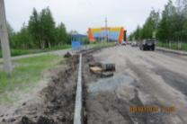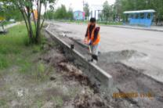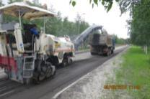

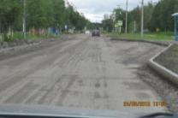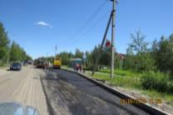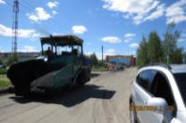

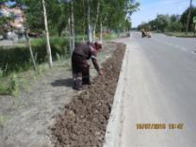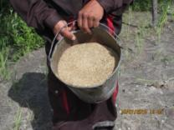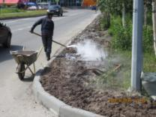

- ул. Назаргалеева (участок от ул. Парковая до ул. Набережная) – (7 620 м²). Исполнитель муниципального контракта – ООО «Югратрасавто-С», генеральный директор Кузнецова Мария Анатольевна г. Сургут;

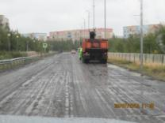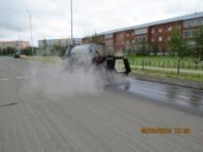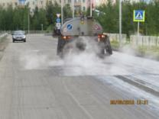

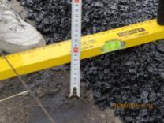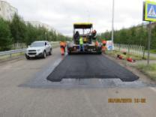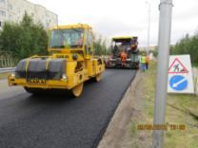

В результате экономии от проведённых аукционов по ул. Назаргалеева и ул. Салавата Юлаева появилась возможность выполнить ремонт участка автодороги улицы Сергея Лазо (410 м²). Исполнитель муниципального контракта – ООО «Югратрасавто-С».
Срезанной асфальтобетонной крошкой от проведения ремонтных работ, силам ООО «ДСТ № 1», была проведена отсыпка и планировка участка автодороги улицы Таёжная (между 5 и 8 мкр. города). А в дальнейшем, в качестве помощи городу в начале октября 2015 года на участке улицы Таёжная (от ул. Центральная до заезда в детский сад «Город детства») было уложено новое асфальтобетонное покрытие силами Лянторского ДРСУ ОАО «Сургутнефтегаз».

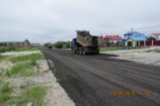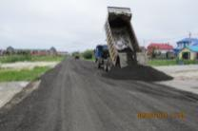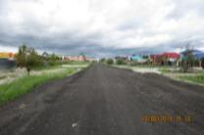

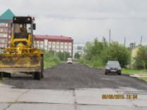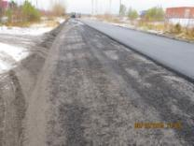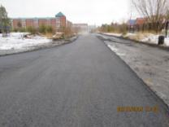

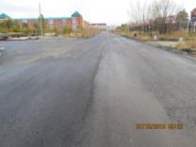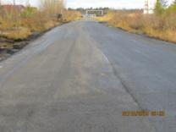

- ямочный ремонт асфальтобетонного покрытия на магистральных дорогах города (4 000 м²). Подрядчик Государственное предприятие Ханты-Мансийского автономного округа – Югры «Северавтодор», генеральный директор – Мусин Равиль Фанаисович, г. Ханты-Мансийск;

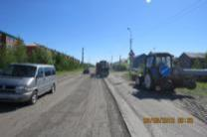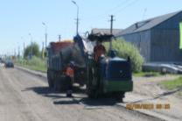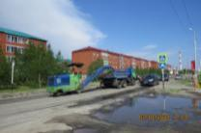

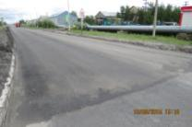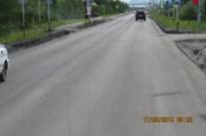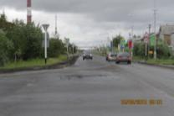

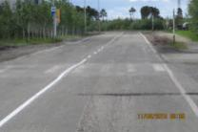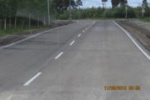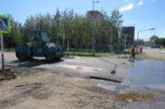

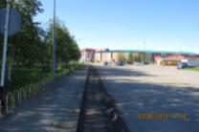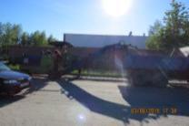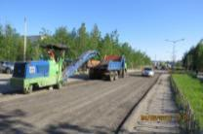

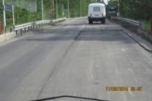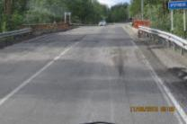

- выполнена окраска шести остановочных павильонов. Подрядчик ООО «АКВАсеть», директор Алексеева Наталья Вадимовна, г. Лянтор;

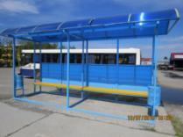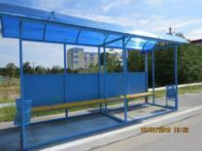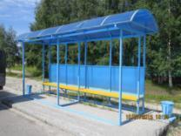

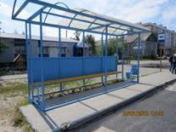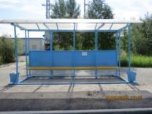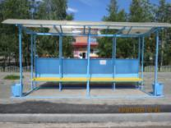

- выполнены работы по проведению государственной экспертизы проектной документации и результатов инженерных изысканий на капитальный ремонт ул. Виктора Кингисеппа. Данный вид работ выполнен автономным учреждением ХМАО-Югры «Управление государственной экспертизы проектной документации и ценообразования в строительстве», г. Ханты-Мансийск,
- в летний период были выполнены работы по устройству тротуарной дорожки и перехода через ливнёвую канализацию в районе дома № 12 по ул. Назаргалеева

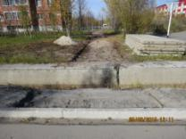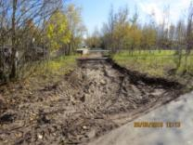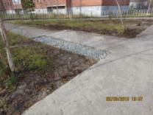

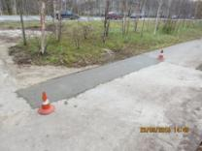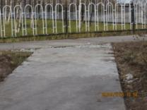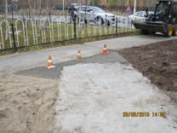

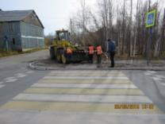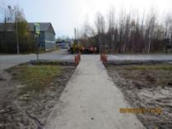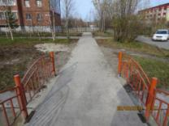

Таким образом, обеспечен переход пешеходов через ливнёвую канализацию и исключён переход в створе въезда – выезда из микрорайонов города.
В соответствии с предписаниями ОГИБДД, проведенными обследованиями, вносились изменения в единую дислокацию средств регулирования дорожного движения.

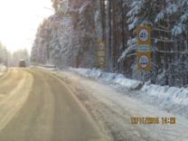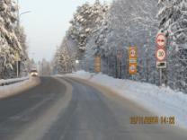

- в рамках исполнения пункта 2 перечня поручений Президента Российской Федерации от 20 февраля 2015 была реализована работа по внесению изменений в циклы светофорного регулирования с введением выделенной пешеходной фазы, исключающую пересечение транспортных и пешеходных потоков в одной фазе.
Так же в целях реализации пункта 2 Перечня поручений Президента Российской Федерации по вопросам обеспечения безопасности дорожного движения направленных на реализацию новых национальных стандартов по обустройству нерегулируемых пешеходных переходов расположенных вблизи школ и других учебных заведений приобретены, 14 комплектов автономных индикаторов пешеходного перехода Т7 с дополнительным освещением, 4 из которых установлены по ул. Назаргалеева в районе СОШ №3, по ул. Комсомольская в районе СОШ №1.
В 2016 году будут установлены ещё 10 комплектов, 4 по ул. Салавата Юлаева,2 по ул. Назаргалеева, 4 по ул. Виктора Кингисеппа.

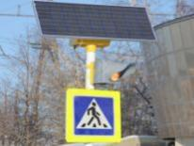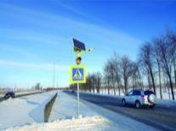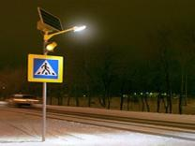

Семнадцать дорожных знаков 1.23 «Осторожно дети» и десять табличек 8.2.1.-8.2.6 «Зона действия» будут установлены в соответствии с требованием СНиП.

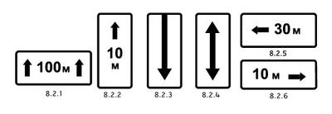

районе школ города по ул. Виктора Кингисеппа СОШ №5, по ул. Назаргалеева СОШ №3, по ул. Эстонских дорожников СОШ №4, по ул. Комсомольская СОШ №1, по ул. Ирины Глущук СОШ №7.
Приобретено сорок восемь дорожных знаков индивидуального проектирования 6.10.1 «Указатель направления».

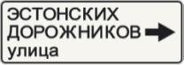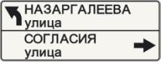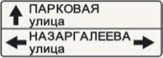
Все дорожные знаки «Указатель направления» будут установлены согласно дислокации дорожных знаков по магистральным улицам города.
Выполнялись работы по содержанию объектов дорожного хозяйства.
- уборка магистральных, внутриквартальных дорог и площадок;

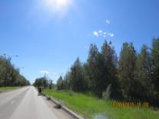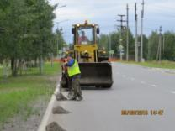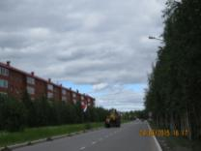

- уборка от мусора с магистральных и внутриквартальных дорог и тротуаров;
- очистка и окраска ограждения 2-х мостов через р. «Вачим»;

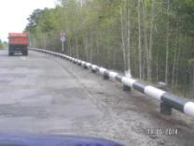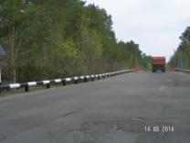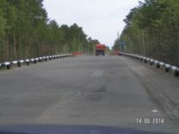

- планировка площадей обочин;
- укрепление обочин магистральных дорог;
- очистка и мойка барьерного ограждения на магистральных дорогах;

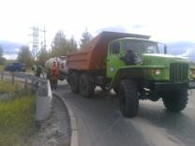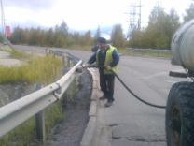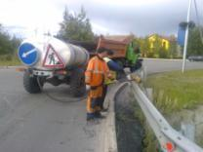

- окрашивание барьерных сооружений и пешеходных ограждений, вдоль магистральных дорог;

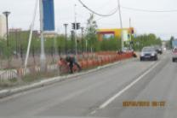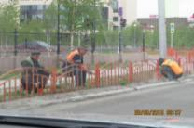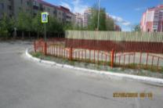

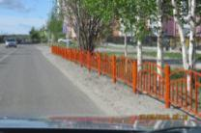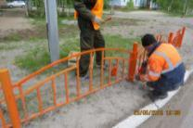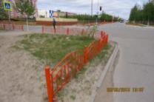

- уборка водоотводных сооружений от грязи и намывов;

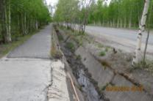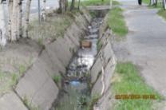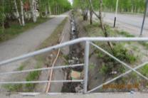

- устройство дорожной разметки;

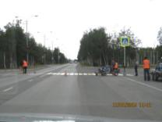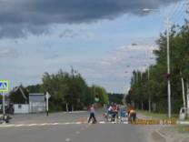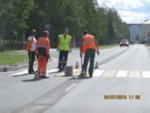

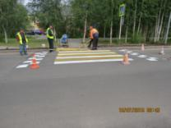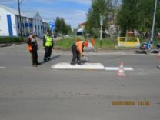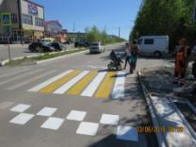

- содержание дорожных знаков;

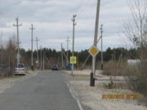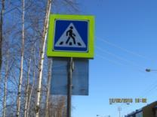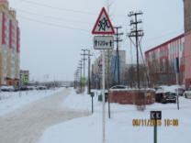

- содержание 7 светофорных объектов.

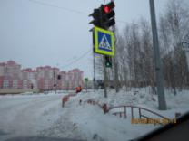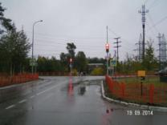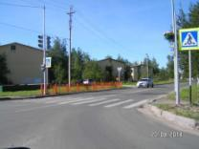

Зимнее содержание объектов дорожного хозяйства включают в себя:
- уборка магистральных дорог 237 462 м² ;

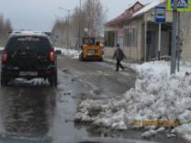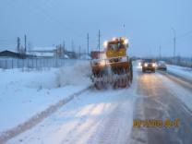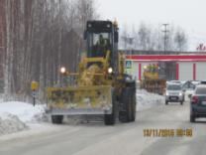

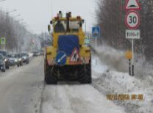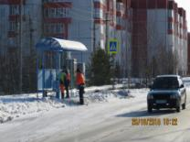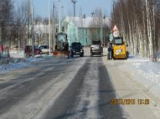

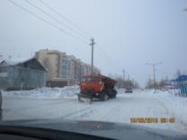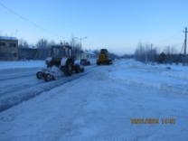

- уборка внутриквартальных дорог 135 532 м²;

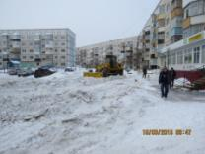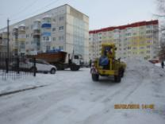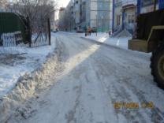

- уборка тротуаров 25 917 м² ;

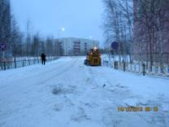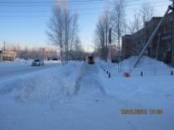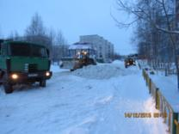

- приём и размещение снега с магистральных и внутриквартальных дорог города на полигон (119 043 м³);
- очистка барьерного ограждения от снега на магистральных дорогах (740 м.п.).

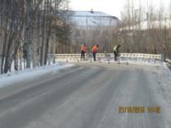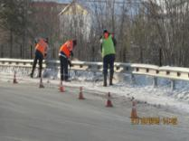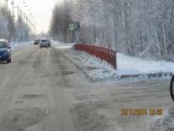

Также в рамках программы заключены контракты на выполнение работ по уборке от снега внутриквартальных проездов в 4 микрорайоне города с ООО «МЖК», директор Дяденко Алексей Петрович.

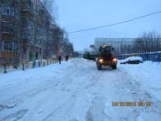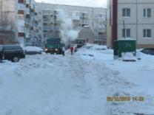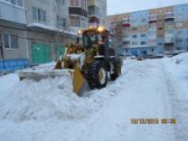

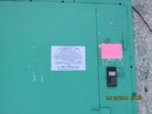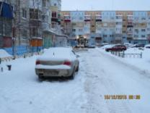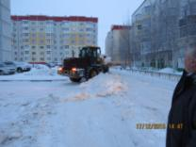

В целях создания условий для предоставления транспортных услуг населению и организации транспортного обслуживания населения в границах города организованы внутригородские пассажирские перевозки.
По результатам конкурсного отбора на право осуществления муниципальных пассажирских перевозок автомобильным транспортом по регулярному маршруту №1 в городе Лянтор на 2015 год заключен договор на осуществление пассажирских перевозок с ООО «Автотранспортное предприятие № 1».

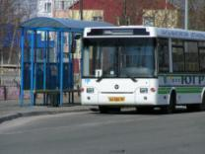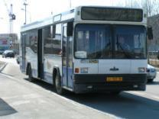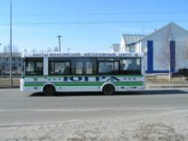

Жилищно – коммунальное хозяйство, благоустройство

В 2015 году услуги по содержанию и ремонту жилых домов в городе Лянтор оказывали 5 управляющих организаций:
- муниципальное унитарное предприятие ЛГ МУП «УТВиВ»;
- четыре частных управляющих организаций: ООО «АКВАсеть», ООО УК «АКВАсеть», ООО «Уютный Дом», ООО «Жилищный комплекс Сибири»;
а так же:
- три товарищества собственников жилья: ТСЖ «Кондоминиум», ТСЖ «Новый дом», ТСЖ «Гарант».
- одно обслуживающее предприятие: некоммерческое потребительское общество «Центральный».
В обслуживании управляющих организации находится 367 жилых домов площадью S = 610 543,6 м².
Подготовка объектов жилищного фонда к работе в зимний период выполнена в полном объеме соответствии с планом мероприятий
В целях организации сбора и вывоза бытовых отходов и мусора, организована работа по вывозу твёрдых бытовых отходов и крупногабаритного мусора от объектов жилищного фонда. Осуществлялся контроль над своевременным вывозом мусора и недопущением образования несанкционированных свалок.
В связи с закрытием полигона МУП «Сургутрайторф» МО Сургутский район, в городе Лянтор с 01.05.2015 года организована работа по вывозу бытовых отходов населения организациями, обслуживающими жилищный фонд города на полигоны города Сургута.
В 2015 году в ходе подготовки объектов коммунального комплекса к работе в осенне-зимний период 2015 – 2016 гг. заключен и исполнен договор на предоставление субсидии ЛГ МУП «УТВиВ» для выполнения работ по капитальному ремонту объектов коммунальной инфраструктуры по «Муниципальной программе в области энергосбережения и повышения энергетической эффективности объектов коммунального комплекса ЛГ МУП «УТВиВ» на 2011 – 2015 годы» на сумму 42 421 тыс. руб., в том числе:
- за счет средств бюджета городского поселения Лянтор – 22 278 тыс. рублей;
- за счет средств бюджета Сургутского района – 20 143 тыс. рублей.
За счет средств ресурсоснабжающего предприятия ЛГ МУП «УТВиВ» выполнены мероприятия на подготовку к осенне-зимнему периоду на сумму – 27 698 тыс. рублей.
Капитальный ремонт объектов коммунального комплекса включил в себя:
- капитальный ремонт сетей ТВС от ЦТП-56 до т/к МУК "ГДМ Строитель", 6 мкр., города Лянтор;

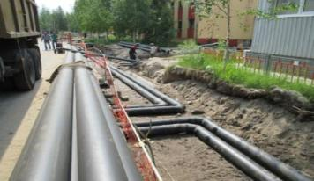

- капитальный ремонт сетей с заменой трубопроводов в гидрофобной изоляции на трубопроводы в ППУ (технология «труба в трубе») на участке «внутриквартальные сети ТВС» ЦТП-56 – ж.д. № 95 мкр. 6;

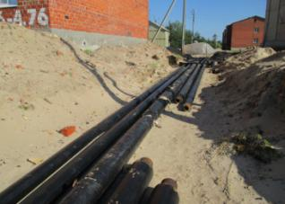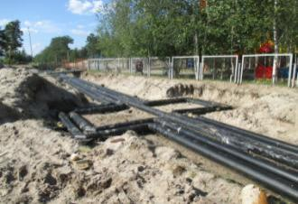

- капитальный ремонт сетей ТВС. в микрорайоне № 1 от ТК ж.д. № 54 к жилым домам №№ 39, 25;

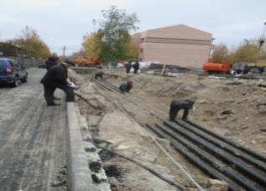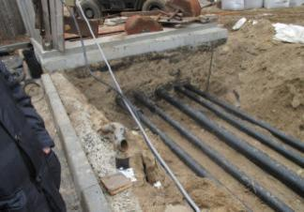

- капитальный ремонт сетей ТВС. Адрес: ЦТП-42 - ж.д. № 26 по улице Назаргалеева;

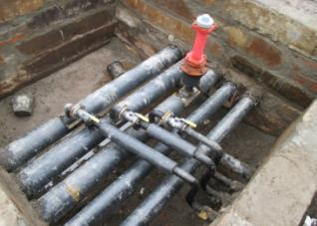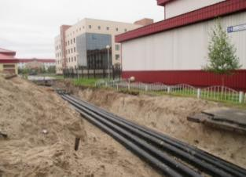

- капитальный ремонт сетей ТВС. Адрес: от ТК А-42-1П до ТК А-42-2П (магазин «Оптима») по улице Ирины Глущук;

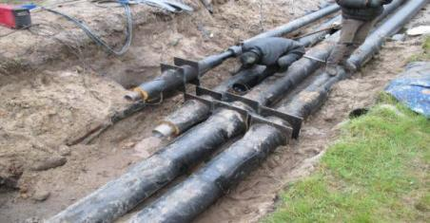

- капитальный ремонт сетей водоотведения, напорный коллектор водоотведения "КНС-87 – точка врезки в напорный коллектор по улице Магистральной" города Лянтор;

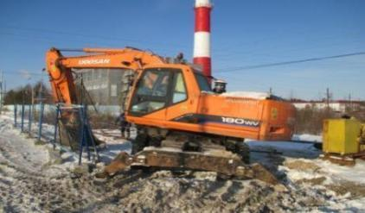

- ликвидации чрезвычайной аварийной ситуации на сборном самотечном коллекторе по улице Виктора Кингисеппа на участке сетей от ж.д. № 105, мкр. 6 до ж.д. № 3, мкр. 5, города Лянтора;

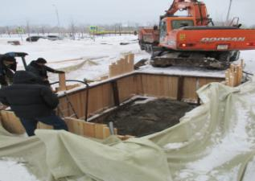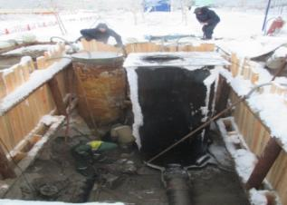

- капитальный ремонт магистральных сетей ТС и ХВС возле ж.д. № 17, мкр. 4;

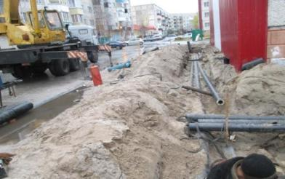

- капитальный ремонт коллектора водоотведения по адресу: дома № 18 мкр. 4, г. Лянтор.
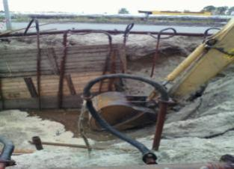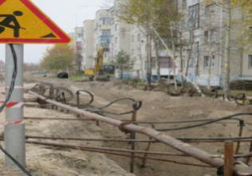

Общая протяженность замены ветхих сетей теплоснабжения и горячего водоснабжения в 2015 году составила – 3,37 км (в 2-х трубном исполнении), что составляет 2,96 % от общей протяженности сетей требующих замены, при рекомендованном минимальном нормативе 5%.
Протяженность замены ветхих сетей ХВС составляет 1,80 км, что составляет 2,09 % от общей протяженности сетей требующих замены при рекомендованном минимальном нормативе 5%.
Протяженность замены ветхих сетей водоотведения составляет 2,19 км, что составляет 2,14% от общей протяженности сетей требующих замены при рекомендованном минимальном нормативе 5%.
Проведенные мероприятия приведут к уменьшению потерь всех видов энергоносителей, снижение затрат на обслуживание оборудования, выбору оптимального баланса работы тепловых сетей, улучшению качества и бесперебойности предоставления коммунальных услуг.
В 2015 году ресурсоснабжающим предприятием ЛГ МУП «УТВиВ» в целях обеспечения жителей города коммунальными услугами отопление, холодное и горячее водоснабжение, выработано 207,9 тыс. Гкал теплоносителя, подано в сеть 1 750 тыс. м³ холодной и горячей воды.
В целях обеспечения безопасных и благоприятных условий проживания граждан, с 2015 года реализуется муниципальная программа «Капитальный ремонт жилищного фонда городского поселения Лянтор на 2015-2017 годы».
В целях повышения эффективности управления и содержания общего имущества многоквартирных домов, создания условий для формирования конкурентной среды в сфере управления многоквартирными домами, улучшения технического состояния жилищного фонда для содействия проведению капитального ремонта общего имущества многоквартирных домов:
- исполнены соглашения заключенные с ЛГ МУП «УТВиВ» на ремонт перекрытий (полов) девяти жилых домов (из них 8 домов ветхого жилищного фонда, 1 дом непригодный для проживания (фенольный) ;

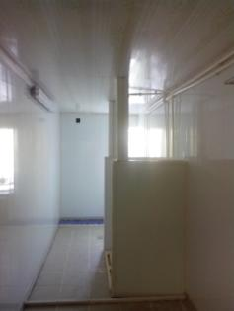
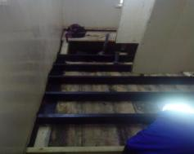

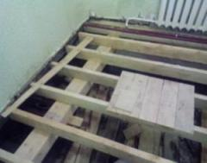

- исполнено соглашение, заключенное с ООО «Уютный Дом» на ремонт перекрытий (полов) 2 жилых домов (из них 1 дом ветхий жилищного фонда, 1 дом непригодный для проживания) ;
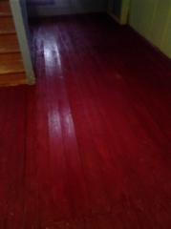
- исполнено соглашение, заключенное с НПО «Центральный» на ремонт перекрытий (полов) и сетей канализации (ветхий жилищный фонд) 2) В целях сохранения муниципального жилищного фонда муниципального образования городское поселение Лянтор, создание безопасных и благоприятных условий проживания граждан:
- заключено 8 муниципальных контрактов на ремонт общежития муниципального жилищного фонда расположенного по адресу г. Лянтор, ул. Нефтяников общежитие № 6, строение 18 .
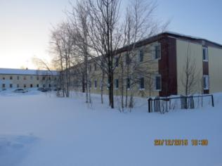
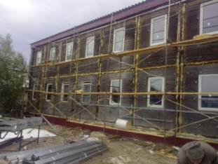
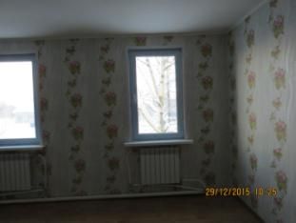

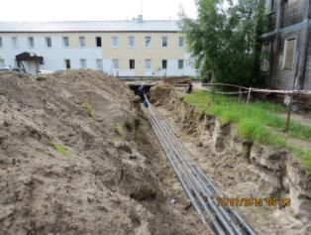
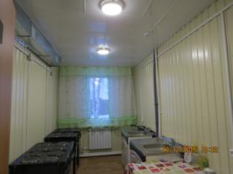
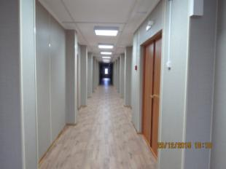
Задолженность населения за оказанные жилищно – коммунальные услуги на начало 2015 года составляла 126,143 млн.руб., на конец 2015 года – 148,133 млн.руб. (75 % из которых – за коммунальные услуги). По сравнению с началом года задолженность выросла на 17%.
Предприятия ЖКК проводят активную работу с неплательщиками. Основными мерами по взысканию задолженности за предоставленные услуги остаётся судебно - претензионная и исковая работа по взысканию задолженности в принудительном порядке.
Так, в 2015 году в отделе судебных приставов находилось 974 исполнительных производств по взысканию коммунальных платежей (по искам управляющих компаний и ресурсоснабжающего предприятия ЛГ МУП «УТВиВ») на общую сумму 82,047 млн.руб.
Управляющими компаниями города постоянно ведётся разъяснительная, уведомительная, предупредительная работа с населением о погашении задолженности, направляются исковые заявления в суд, заключаются соглашения о рассрочке платежей, ограничивается подача горячего водоснабжения, электроэнергии в квартирах граждан – должников:
- направлено 1 441 уведомлений о необходимости погасить задолженность за ЖКУ на сумму 27,948 млн.руб.
- заключено соглашений о рассрочке платежей – 156 шт. на сумму 6,243 млн. руб. В основном это малообеспеченные граждане, нуждающиеся в субсидии; погашено после заключения соглашения 53 на сумму 2,175 млн. руб.
- направлено предупреждений о прекращении предоставления коммунальных услуг – 759 шт. на сумму 20,285 млн. руб., из них 220 шт. погашено на сумму 4,414 млн. руб.
- количество отключений от коммунальных услуг 29 шт. на сумму 876 606 рублей (электроэнергия - 25 на сумму 394 743 руб., водоотведение – 4 на сумму 481 863 руб). Сумма, оплаченная после отключения 268 979 рублей;
Администрацией города организована работа с руководителями предприятий и учреждений города с целью проведения разъяснительной беседы с работниками, имеющих задолженность за ЖКУ о необходимости её погашения.
Проводится работа со всеми бюджетными учреждениями города Лянтора по ликвидации задолженности населения за ЖКУ.
Как результат данной работы: кассовый сбор в среднем за 2015 год составил 102% от начисленного (максимальный сбор составил 152% в июле, минимальный - в мае – 77%), что говорит об активной работе УК, ТСЖ, НПО и РСО по погашению задолженности за жилищно-коммунальные услуги:
- ЛГ МУП «УТВиВ» - 125,260 млн. руб. при среднемесячном начислении 81,13 млн. руб. Средний кассовый сбор за 2015 год составил 75,375 млн.руб.(104%).
- ООО «АКВАсеть» - 4,241 млн. руб. при среднемесячном начислении 6,4 млн. руб. Средний кассовый сбор за 2015 год составил 6,456 млн.руб. (99%).
- ООО УК «АКВАсеть» - 14,0 млн. руб. при среднемесячном начислении 6,376 млн. руб. Средний кассовый сбор за 2015 год составил 5,422 млн.руб. (93%).
- ООО «Жилищный комплекс Сибири» - 1,059 млн. руб. при среднемесячном начислении 2,5 млн. руб. Средний кассовый сбор за 2015 год составил 2,463 млн.руб. (110%).
- ООО «Уютный Дом» - 1,684 млн. руб. при среднемесячном начислении 1,356 млн. руб. Средний кассовый сбор за 2015 год составил 1,242 млн.руб. (94%).
- ТСЖ «Кондоминиум» - 531 тыс. руб. при среднемесячном начислении 1,094 млн. руб. Средний кассовый сбор за 2015 год составил 1,047 млн.руб. (97%).
- ТСЖ «Гарант» - 430,3 тыс. руб. при среднемесячном начислении 881 тыс. руб. Средний кассовый сбор за 2015 год составил 897 тыс.руб. (121%).
- НПО «Центральный – 0,916 млн. руб. при среднемесячном начислении 755 тыс. руб. Средний кассовый сбор за 2015 год составил 676 тыс.руб. (93%).

Благоустройство

Благоустройство города осуществляется в соответствии с муниципальной программой «Благоустройство, озеленение и санитарная очистка территории городского поселения Лянтор на 2013-2016 гг.». Мероприятия данной программы направлены на выполнение первоочередных задач по содержанию объектов благоустройства города в надлежащем санитарном состоянии, создания комфортного условий для жителей города.
В соответствии с решением Совета депутатов городского поселения Лянтор от 28.05.2015 № 131 «О внесении изменений в решение Совета поселения от 25.12.2014 № 103 «О бюджете городского поселения Лянтор на 2015 год и плановый период 2016 и 2017 годов» на реализацию программных мероприятий в 2015 году предусмотрено 13 605 тысяч рублей.
Средства муниципальной программы направлены на выполнение первоочередных блоков мероприятий:
1) Летнее содержание объектов внешнего благоустройства
Заключен муниципальный контракт на выполнение работ по летнему содержанию объектов внешнего благоустройства с ИП Устарханов А.Р. на сумму 2 995,5 тыс. рублей, в рамках которого:
- выполнялось содержание территорий городского сквера между микрорайонами № 3 и № 4, сквера на пересечении улиц В.Кингисеппа и С.Лазо общей площадью 13 789 м² (уборка мусора, подметание дорожек и площади);

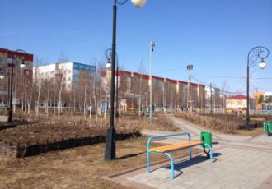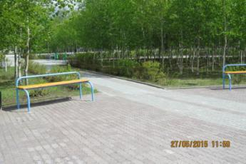

- выполнены работы по устройству ограждения зеленой зоны (цветника) из лозы в городском сквере;

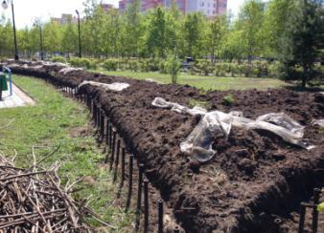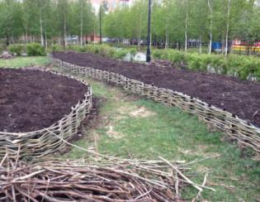

- устроены и содержались цветочницы в количестве 24 штук, расположенные на территории площади и городского сквера, возле стелы «Лянтор», а так же у здания Администрации города;

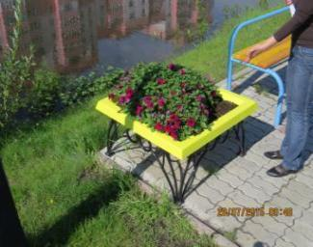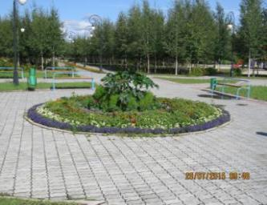

- 144 вазона были установлены на опорах освещения вдоль магистральных улиц города (Парковая, С. Юлаева, Дружбы народов, В. Кингисеппа и во втором микрорайоне (заезд к Администрации города).
- устроены и содержались клумбы на кольце по ул. Магистральной, в городском сквере и сквере на пересечении улиц В. Кингисеппа и С. Лазо, общей площадью более 1 279 м²;
- содержались газоны в городском сквере и сквере на пересечении улиц В. Кингисеппа и С. Лазо, на кольце по улице Магистральной общей площадью более 23 000 м²;
- выполнялось выкашивание травы вдоль магистральных дорог на площади 8,5 га;
- выполнен ремонт и окраска скамеек и урн в городских скверах;

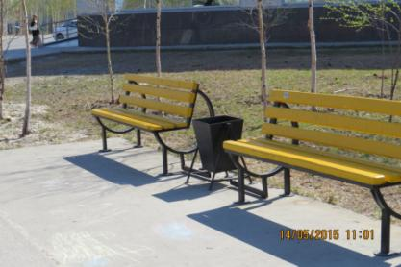

- произведен косметический ремонт моста в городском сквере.
Сумма, предусмотренная Программой на озеленение города в 2015 году пополнилась за счет поступления межбюджетного трансферта в рамках Международной экологической акции «Спасти и сохранить» в размере 145 тысяч рублей.
Данные средства израсходованы на посадку 90 кустов сирени на территории городского сквера между 3 и 4 микрорайонами
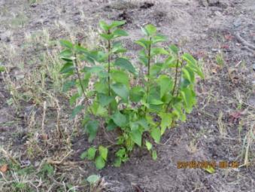
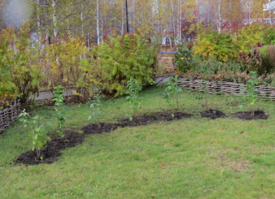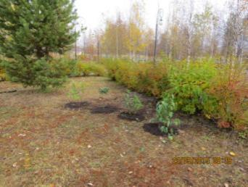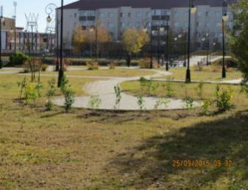

и КСК «Юбилейный»

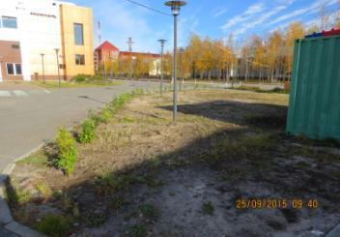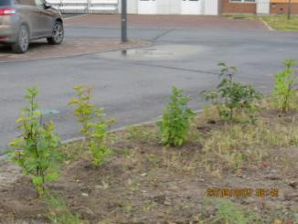

2) Содержание мест захоронения
В 2015 году работы по содержанию мест захоронений осуществляет ООО «МЖК». Цена контракта составляет 469,8 тысяч рублей (всего содержится 8,31 га территории).
Ежемесячно выполнялись работы по очистке территории от мусора, в весенний период расчистка территории от мелкой поросли, в зимний период - расчистка проездов от снега, а так же отремонтированы и окрашены мусорные контейнеры в городе в количестве 407 штук (исполнитель ООО «МЖК»),на опорах уличного освещения к праздникам вывешивались флаги расцвечивания, выполнялись мероприятия по содержанию и ремонту детских площадок, производилась уборка территории площадок от мусора, ремонт оборудования на 34 площадках города. (Исполнитель ООО «АКВАсеть»);

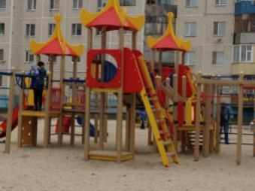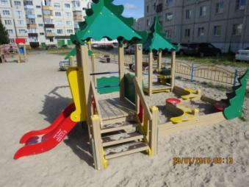

- до конца 2015 года выполнялись работы по зимнему содержанию дорожек и площади городского сквера ( исполнитель ООО «МЖК»);

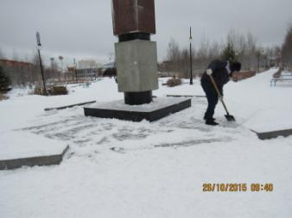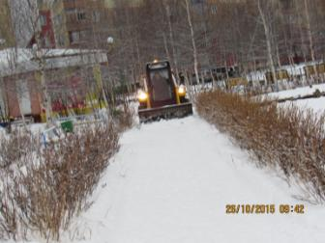

- для поддержания благоприятного санитарного состояния улиц города ежегодно проводятся экологические субботники, в 2015 году проведен субботник под названием «Мой чистый Дом – Югра», в целях проведения мероприятий по организации общегородского экологического.
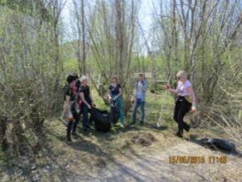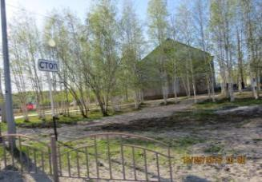
3 микрорайон 1 микрорайон

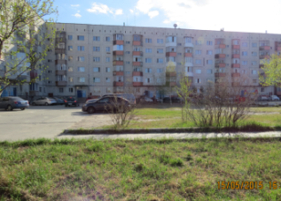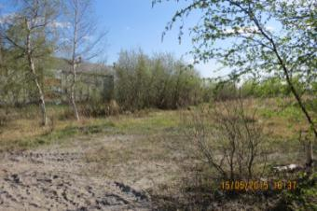
6 микрорайон 7 микрорайон

- в IV квартале 2015 года были выделены денежные средства в сумме 429,1 тыс. рублей, которые направлены на обновление аншлагов на жилых домах (закуплены адресные таблички с указателями улиц и номерами домов), а также на пошив флагов расцвечивания на опоры освещения для оформления улиц города к праздникам.
4) Уличное освещение
В 2015 году в Программу благоустройства добавлен блок мероприятий по уличному освещению города.
Для исполнения полномочия по организации освещения улиц городского поселения организована работа и заключены контракты по техническому обслуживанию и текущему ремонту объектов уличного освещения, бесперебойному электроснабжению уличного освещения и светофорных объектов города .

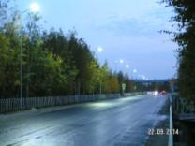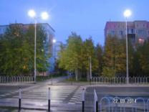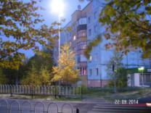

Также, в летний период (июнь, июль) на территории города выполнялась санитарная уборка детских площадок, обочин магистральных дорог и дворовых территорий от мусора МУЗМ «Новое поколение» (работы выполнялись детьми от 14 до 18 лет в рамках организации временной занятости несовершеннолетних граждан).
Департаментом здравоохранения Ханты-Мансийского автономного округа на территории города второй раз подряд были организованы и проведены противоэпидемические мероприятия. Так, акарицидная обработка (от клещей) была проведена на территории школ, городского сквера между 3 и 4 микрорайонами города, в сквере на пересечении улиц В.Кингисеппа и С.Лазо, МУК «ЛХЭМ» (музей), ФОК «Олимп» (спортивная площадка).
В целом практически все запланированные мероприятия по благоустройству в 2015 году выполнены успешно.

В целях реализации ведомственной целевой программы, для сохранения исторической памяти и значимости Победы над фашизмом в Великой Отечественной войне 1941-1945 годов был заключен муниципальный контракт на поставку сборной конструкции памятника «70 лет Победы в Великой Отечественной войне
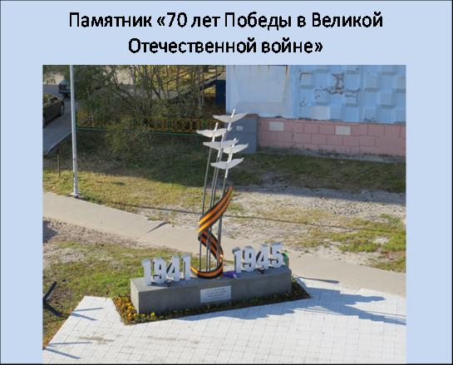

Муниципальные закупки

1 января 2014 года вступил в силу Федеральный закон от 05 апреля 2013 года № 44-ФЗ «О контрактной системе в сфере закупок товаров, работ, услуг для обеспечения государственных и муниципальных нужд».
В 2015 году была продолжена работа, направленная на повышение эффективности использования бюджетных средств, а также на обеспечение исполнения требований законодательства Российской Федерации.
Совокупный годовой объем закупок по муниципальному образованию в 2015 году составляет 178 миллионов 378 тысяч рублей, что на 15% меньше 2014 года. В 2014 году составлял 209 миллионов 636 тысяч рублей.

Совокупный годовой объем закупок заказчиков муниципального образования
Заказчик | Совокупный годовой объем закупок, тыс.руб.
 | 2014 год | 2015 год
Администрация города | 138 601,25 | 118 410,10
МУ «Лянторское ХЭУ» | 55 965,92 | 27 098,85
МКУ «Управление культуры и спорта» | 246,00 | 732,65
МУ «ЦФКиС «Юность» | 1 997,07 | 4 210,08
МУ «КСК «Юбилейный» | 3 283,27 | 10 875,15
МУК «ЛЦБС» | 3 233,90 | 3 111,33
МУК «ЛДК «Нефтяник» | 690,80 | 3 454,79
МУК «ГДМ «Строитель» | 2 177,17 | 5 662,08
МУК «ЛХЭМ» | 2 347,65 | 4 823,43
ИТОГО | 209 636,53 | 178 378,46
Анализ объема закупок показал, что начальная максимальная цена контрактов размещенных закупок за 2014 год составила 192 миллиона 266 тысяч рублей, а за 2015 год – 152 миллиона 804 тысяч рублей, а сумма заключенных контрактов по итогам за 2014 год составила 169 миллионов 866 тысяч рублей, за 2015 год – 140 миллионов 628 тысяч рублей.
Таким образом, экономия бюджетных средств за 2014 год составила 22 миллиона 400 тысяч рублей, а за 2015 год – 12 миллионов 176 тысяч рублей. Снижение доли экономии обусловлено тем, что в 2015 году точнее обосновывалась начальная (максимальная) цена контрактов для проведения закупок. Для текущих и капитальных ремонтов для обоснования цены используется проектно-сметный метод. Для приобретения жилых помещений для переселения из аварийного жилья были использованы данные по аналогичным закупкам из реестра контрактов.

Анализ объема закупок, тыс. руб.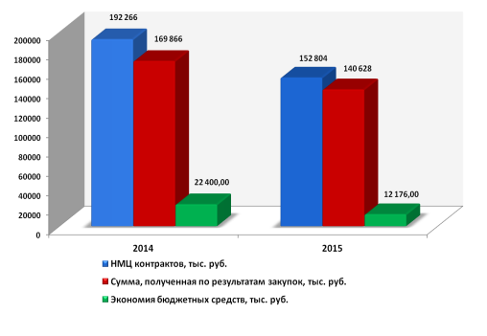
Анализ соотношения закупок, проведенных различными способами показал, что в 2014 году способом электронного аукциона проведено закупок на сумму 106 миллионов 639 тысяч рублей, в 2015 году - на сумму 73 миллиона 3 тысячи рублей (на 33 миллиона 636 тысяч меньше), способом запроса котировок в 2014 году – 5 миллионов 191 тысяча рублей, в 2015 году – 2 миллиона 886 тысяч рублей (на 2 миллиона 305 тысяч рублей меньше). Запросом предложений проведены закупки по приобретению жилого помещения для переселения из аварийного жилья. На эти цели закуплены жилые помещения в 2014 году на сумму 16 миллионов 459 тысяч рублей, в 2015 году на сумму 14 миллионов 867 тысяч рублей. У монополистов в 2014 году закупок на сумму 23 миллиона 847 тысяч рублей, в 2015 году – 22 миллиона 609 тысяч рублей. Уменьшение объема закупок у монополистов связано с возможностью заключения контрактов бюджетными учреждениями до 100 и 400 тысяч рублей в соответствии с пунктами 4, 5 статьи 93 Федерального закона №44-ФЗ.
Закупок малого объема больше по сравнению с 2014 годом на 9,4 миллионов рублей - это связано со вступлением в силу изменений в Федеральный закон №44-ФЗ, что позволило проводить данные закупки до 2 миллионов рублей. Все учреждения воспользовались данной статьей Закона.

Соотношение закупок, проведенных различными способами, тыс. руб.

Преобладающим способом определения поставщика (подрядчика, исполнителя) в 2014 и в 2015 годах является электронный аукцион. На долю электронных аукционов приходится в 2014 году 82%, в 2015 году – 80% объема от общей суммы контрактов. Данный факт отражает востребованность проведения процедур определения поставщика (подрядчика, исполнителя) в электронной форме, обусловленную минимизацией временных и материальных затрат в сравнении с процедурами, проводимыми в бумажном виде, а также свидетельствует о высоком уровне прозрачности и доступности осуществления закупок в муниципальном образовании.
Объем закупок способом запроса котировок составляет 3-4%, запроса предложений – 13-16%, на конкурсы приходится по 1% объема закупок.
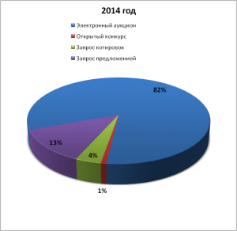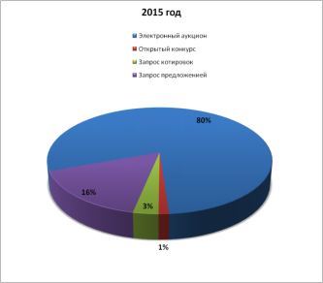
Показателем эффективности осуществления закупок является экономия бюджетных средств, в части размера снижения начальной (максимальной) цены контракта, полученная в результате конкурентной борьбы участников.
Доля аукционов с высоким уровнем конкуренции (от 6 и более заявок) составила 10,4%, доля аукционов со средним уровнем конкуренции (от 2 до 5 заявок) – 54%, а доля аукционов с низким уровнем конкуренции (от 0 до 1 заявки) - 35,6%.

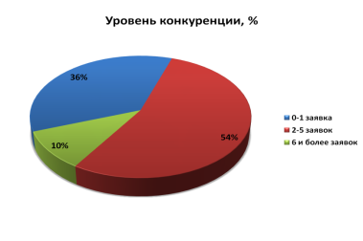

Анализ объема закупок по муниципальному образованию
по Администрации города
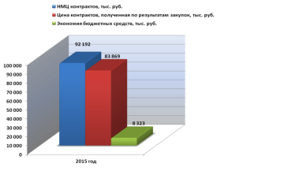

по Лянторскому ХЭУ по муниципальным учреждениям

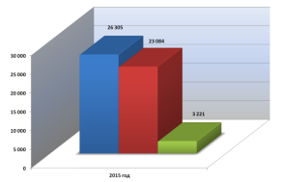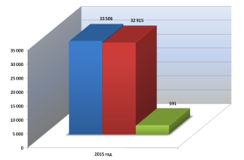

Общая сумма, выставленная на торги по муниципальному образованию, составляет 104 миллиона 110 тысяч рублей, цена контрактов, полученная на торгах – 91 миллион 934 тысяч рублей, экономия бюджетных средств – 12 миллионов 176 тысяч рублей.
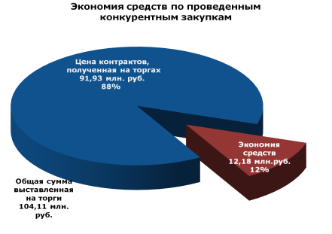

Сравнительный анализ закупок по муниципальному образованию

Заказчик | Конкурентный способ |  | Единственный поставщик
 | руб. | % | руб. | %
Администрация города | 72 559,12 | 86 | 11 390,31 | 14
МУ "Лянторское ХЭУ" | 16 836,83 | 73 | 6 246,92 | 27
МКУ "Управление культуры и спорта" | 0,00 | 0 | 680,02 | 100
МУК "ЛДК "Нефтяник" | 0,00 | 0 | 3 194,66 | 100
МУК "ГДМ "Строитель" | 0,00 | 0 | 5 236,10 | 100
МУ "КСК "Юбилейный" | 1 717,26 | 15 | 10 064,94 | 85
МУК "ЛЦБС" | 522,76 | 24 | 1 671,71 | 76
МУК "ЛХЭМ" | 298,50 | 5 | 5 541,50 | 95
МУ "ЦФКиС "Юность" | 0,00 | 0 | 4 667,46 | 100
ВСЕГО: | 91 934,46 | 65 | 48 693,61 | 35

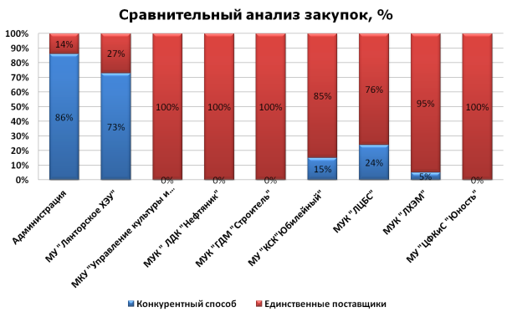

В рамках проводимой политики импортозамещения с применением предусмотренных контрактной системой мер поддержки отечественных производителей, с целью создания благоприятных условий отечественным товаропроизводителям, развития национальной экономики, независимости от продукции иностранных производств проведены 2 закупки с применением приоритетов товарам российского производства.
В соответствии с законодательством о контрактной системе заказчики обязаны провести только для субъектов малого предпринимательства, социально ориентированных некоммерческих организаций часть конкурентных закупок. Все заказчики муниципального образования исполнили данное требование.
Несмотря на сложности, закупки по Федеральному закону №44-ФЗ проводятся достаточно эффективно, что позволяет экономить финансовые ресурсы и использовать сэкономленные средства на новые проекты и приобретения дополнительного объема товаров, работ и услуг.
Организация предоставления муниципальных услуг
Муниципальная услуга, предоставляемая органом местного самоуправления – это деятельность по реализации функций органа местного самоуправления, которая осуществляется по запросам заявителей в пределах полномочий органа, предоставляющего муниципальные услуги, по решению вопросов местного значения, установленных в соответствии с Федеральным законом от 6 октября 2003 года N 131-ФЗ "Об общих принципах организации местного самоуправления в Российской Федерации" и уставами муниципальных образований.
Повышение качества муниципальных услуг является задачей продолжающейся в Российской Федерации бюджетной реформы.
Задача повышения качества предоставления муниципальных услуг, в первую очередь, решается посредством организации детального регламентирования действий муниципальных служащих, участвующих в оказании услуг.
Согласно утверждённому перечню муниципальных услуг, предоставляемых муниципальным образованием городское поселение Лянтор, по состоянию на 1 января 2016 года Администрация города и её подведомственные учреждения оказывают 32 муниципальных услуги.
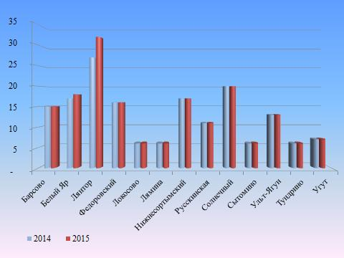
Общий объём муниципальных услуг, предоставляемых муниципальным образованием городское поселение Лянтор, в 2015 году увеличился на 18% по сравнению с предыдущим годом и составил 93 062 услуг, в 2014 году оказано 78 603 услуги.
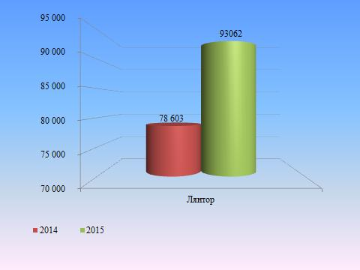
В 2015 году из наиболее востребованных услуг муниципальных учреждений можно выделить услугу «Библиотечное обслуживание граждан» (50 110 услуг), «Выдача документов (единого жилищного документа, копии финансово-лицевого счёта, выписки из домовой книги, карточки учёта собственника жилого помещения, справок и иных документов)» (25 124 услуги), а также «Проведение занятий по физической культуре и массовому спорту» (8 325 услуг). Из услуг предоставленных Администрацией города следует выделить услуги по выдаче архивных справок, архивных выписок, копий архивных документов (787 услуг), услугу по предоставлению жилых помещений муниципального жилищного фонда коммерческого использования по договорам аренды, найма (197 услуг), услугу по предоставлению информации о порядке предоставления жилищно-коммунальных услуг населению (121 услуга).
Из общего объёма муниципальных услуг предоставленных в 2015 году в электронном виде оказано 5 457 услуг, что значительно превышает уровень 2014 года, в котором было оказано 1 222 муниципальных услуги.
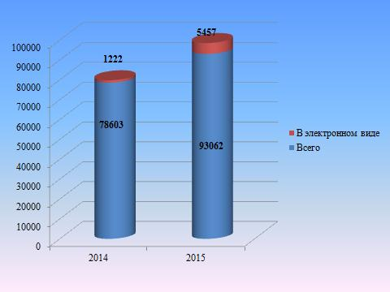
Поддерживается в актуальном режиме информация о муниципальных услугах, которая размещена на Едином портале государственных и муниципальных услуг.
На официальном сайте Администрации города функционирует раздел «Муниципальные услуги».
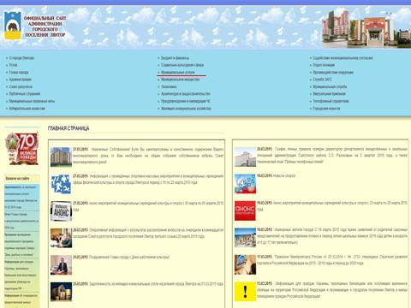
В данном разделе размещены тексты административных регламентов, а так же изменения к ним, перечень муниципальных услуг, муниципальные правовые акты регулирующие предоставление муниципальных услуг в актуальной версии, реестр муниципальных услуг муниципального образования, информация о структурных подразделениях, о месте проведения приёма, часах приема и прочей контактной информации.
Аналогичная информация размещена и по подведомственным организациям Администрации города.
На сайте Администрации города есть возможность автоматического перехода по ссылке на Портал ГосУслуг с сайта Администрации города путем нажатия на необходимую услугу.
В части исполнения государственной услуги на сайте функционирует раздел «Служба ЗАГС», в котором размещена необходимая информация о государственных услугах службы ЗАГС города Лянтор (выдача свидетельства о рождении, заключении брака), информация о размере госпошлины на ту или иную государственную услугу, а также законодательная база и статистические данные.
С 1 февраля 2015 года функционируют следующие функции через Портал ГосУслуг:
- бракосочетание
- расторжение брака;
- рождение;
- регистрации смерти;
- установление отцовства.
Зарегистрированные пользователи могут в электронном виде подать заявку, например, на бракосочетание, при этом приложить необходимые отсканированные документы и выбрать желаемую (свободную) дату бракосочетания. Сотрудник ЗАГС, проверив все документы, уведомляет заявителя о правильности заполнения и предоставления данных. После этого заявителю остается всего лишь довести оригиналы документов в назначенный час. Услуга оказывается почти полностью в электронном виде, и заявителю нет необходимости простаивать в очереди.
На данный момент в соответствии с планом перехода на предоставление в электронном виде муниципальных услуг обеспечена возможность для заявителей представлять документы в электронном виде с использованием портала государственных и муниципальных услуг.
Жителям города, стоящих в очереди на предоставление жилых помещений на условиях социального найма на сайте есть возможность узнать очередность, введя ФИО и дату подачи заявления. Такой возможности получения информации нет на других официальных сайтах муниципальных образований Сургутского района.
С открытием муниципального автономного учреждения «Многофункциональный центр предоставления государственных и муниципальных услуг» (далее - МФЦ) на территории города Лянтор функционирует принцип «одного окна» при предоставлении государственных и муниципальных услуг. Основными целями реализации принципа «одного окна» являются упрощение процедур получения гражданами и юридическими лицами государственных и муниципальных услуг, повышение доступности и качества их предоставления, повышение удовлетворенности получателей услуг.
Можно с уверенностью сказать, что реализации административной реформы в сфере предоставления муниципальных услуг имеет положительную динамику развития, совместные усилия администраций Сургутского района, городского поселения Лянтор и МФЦ способствуют повышению качества и доступности предоставления, муниципальных услуг на территории города.
Культура, молодежная политика, спорт
Во исполнение Указа Президента Российской Федерации от 7 мая 2012 года разработан перечень из 10 целевых показателей, характеризующих реализацию политики в сфере культуры муниципального образования.
С ростом эффективности и качества оказываемых услуг достигнуты всецелевые показатели (индикаторы), особенно следует отметить рост количества выставочных проектов, осуществляемых в городе Лянторе из частных собраний, региональных музеев Российской Федерации план: 25%, факт: 66 %; увеличение посещаемости МУК «Лянторский хантыйский этнографический музей» населением города Лянтора: план: 0,55%, факт: 0,9 %, и стабильность выполнения индикатора "увеличение доли доходов от приносящей доход деятельности учреждений от общего объёма выделенных бюджетных ассигнований (относительно предыдущего года)" на 7 %.
Приносящая доход деятельность учреждений культуры и спорта
Показатель | Исполнение 2014 год, тыс. руб. | Исполнение 2015 год, тыс. руб. | 2015 к 2014
Учреждения культуры
Доходы от оказания платных услуг | 8 217,1 | 9 456,1 | 115%
в т.ч.:
МУК"ЛДК"Нефтяник" | 3 642,8 | 3 362,4
МУК"ГДМ"Строитель" | 966,6 | 1 455,0
МУ "КСК Юбилейный" | 1 376,9 | 1 866,0
МУК "ЛЦПТиР" | 1 412,9 | 322,7
МУК "ЛХЭМ" | 352,6 | 1 818,1
МУК "ЛЦБС" | 465,3 | 631,9
Доходы от собственности | 2 980,8 | 6 001,5 | 201%
МУК"ЛДК"Нефтяник" | 143,6 | 100,3
МУК"ГДМ"Строитель" | 142,5 | 58,3
МУК "ДК "Юбилейный" | 1 051,5 | 3 252,9
МУК "ЛЦПТиР" | 0,0 | 0,0
МУК "ЛХЭМ" | 0,0 | 243,1
МУК "ЛЦБС" | 1 643,1 | 2 346,9
МУ "ЦФКиС "Юность
Доходы от оказания платных услуг | 133,7 | 227,8 | 170%
Доходы от собственности | 276,5 | 1 088,3 | 393%
ВСЕГО | 11 608,1 | 16 773,7 | 144%
Рост доходов в 2015 году составил 44% в т.ч. доход от оказания платных услуг по учреждениям культуры увеличился на 15%, спорта – на 70%.

Основные мероприятия по оптимизации штатной численности работников культуры и спорта:
- реорганизация учреждений;
- клининговый аутсорсинг (выведение МОП).

Отрасли | Штатная численность, единиц
 | на 01.01.2014 | на 01.01.2015 | на 01.01.2016
Культура | 339 | 242,4 | 209
Физическая культура и спорт | 60 | 60 | 43
Итого | 399 | 302,4 | 252

С 1 апреля 2015 года проведена реорганизация муниципального учреждения культуры "Лянторский хантыйский этнографический музей" путём присоединения к нему муниципального учреждения культуры "Лянторский Центр прикладного творчества и ремёсел.

В отчетном году проведена работа по снижению налоговой нагрузки на бюджет муниципального образования в части снижения налоговой базы по налогу на имущество муниципальных учреждений. Методология бухгалтерского учета предусматривает возможность учета недвижимого имущества в составе основных средств только при наличии документов, подтверждающих государственную регистрацию соответствующего права. Таким образом, имущество, используемое учреждением и переданное учредителем, до осуществления государственной регистрации права учреждения на указанное имущество по общему правилу учитывается на балансе учредителя.
Исходя из вышеизложенного, в бухгалтерский учет основных средств, в части отражения на балансовых счетах недвижимого имущества внесены соответствующие изменения, что привело к уменьшению налоговой базы для исчисления налога на имущество.
В результате перерасчета сумма экономии составила 3 963,9 тыс.руб., в том числе:
1 | МУК «Лянторский Хантыйский этнографический музей | 14,5
2 | МУ «Центр физической культуры и спорта «Юность» | 337,2
3 | МУК «Лянторская централизованная библиотечная система» | 66,3
4 | МУК «Городской Дом Молодежи «Строитель» | 158,9
5 | МУ «Культурно-спортивный комплекс «Юбилейный» | 3 511,9
6 | МУ «Лянторское хозяйственно-эксплуатационное управление» | 18,0

Программная деятельность
1. Муниципальная программа «Развитие сферы культуры города Лянтора на 2015-2017 годы» разработана с целью создания условий для равного доступа граждан к культурным ценностям, информационным ресурсам, а также к участию в культурной жизни на территории муниципального образования. Программа утверждена постановлением Администрации городского поселения Лянтор от 10.12.2014 №888.
На реализацию муниципальной программы «Развитие сферы культуры города Лянтора на 2015-2017 годы» запланированы денежные средства в размере 159 741,5 тыс.руб., из которых:
144 795,5 тыс.руб. - из бюджета города;
14 946,0 тыс.руб. – приносящая доход деятельность (собственные доходы учреждений).
В течение года в данную программу было внесено 4 изменения (от 17.03.15 №145, от 06.04.15 №207, от 10.11.15 №939, от 28.12.15 №1176).

2. Муниципальная программа «Развитие физической культуры и массового спорта в городе Лянторе на 2015-2017 годы, на реализацию муниципальной программы запланированы денежные средства в размере 28 840,6 тыс.руб., из которых:
28 019,8 тыс.руб. - из бюджета города;
820,8 тыс.руб. – приносящая доход деятельность (собственные доходы учреждений).

3. Ведомственная целевая программа «Празднование 70-ой годовщины Победы в Великой Отечественной войне 1941-1945 годов» была утверждена постановлением Администрации городского поселения Лянтор от 09.09.2014 №688, на реализацию программы запланированы денежные средства в размере 3 927,8тыс.руб., из которых:
3 878,9 тыс.руб. – из бюджета города;
48,9 тыс.руб. – приносящая доход деятельность (собственные доходы учреждений).
В рамках программы реализовано 56 разноплановых мероприятий. Реализация программы способствовала вовлечению трудовых коллективов учреждений, организаций, предприятий, общественных организаций, населения города к участию в программных мероприятиях, внедрению новых подходов и мероприятий по гражданско-патриотическому воспитанию молодёжи, расширению социально-культурных контактов пожилых людей, путём создания особой атмосферы внимания ветеранам, участникам Великой Отечественной войны, вдовам, детям войны, блокадникам, узникам концлагерей, труженикам тыла.
4. С целью создания в городе толерантной среды на основе ценностей многонационального российского общества, общероссийской гражданской идентичности и социально – культурного самосознания, принципов соблюдения прав и свобод человека на территории города Лянтора реализуется муниципальнаяпрограмма «Профилактика экстремизма, гармонизация межэтнических и межкультурных отношений, укрепление толерантности в муниципальном образовании городское поселение Лянтор на 2014 – 2016 годы» Программа реализуется совместными усилиями с привлечением учреждений культуры и спорта, общественных объединений города.
В рамках реализации мероприятий муниципальной программы по профилактике экстремизма проведено 77 разноплановых мероприятий с количеством участников 13 388 человек, из них молодёжи - 3 484 человек.
5. В целях консолидации городского сообщества путём создания масштабного празднования 85-летия со дня основания города Лянтора была разработана ведомственная целевая программа «Организация и проведение мероприятий, посвящённых празднованию 85-летия со дня основания города Лянтора» .
6. В целях обеспечения на муниципальном уровне системного подхода к решению вопросов организации и осуществления мероприятий по работе с детьми и молодёжью в городе Лянторе в 2015 году разработана и реализуется муниципальная программа «Организация и осуществление мероприятий по работе с детьми и молодёжью на территории города Лянтора на 2016-2018 годы».
Межведомственное взаимодействие
На сегодняшний день на территории муниципального образования активно работают 12 национально-культурных объединений (далее - НКО). Ведётся постоянная работа с руководителями некоммерческих общественных организаций по принципу постоянного взаимодействия в решении вопросов формирования межнационального согласия и дружбы между народами.
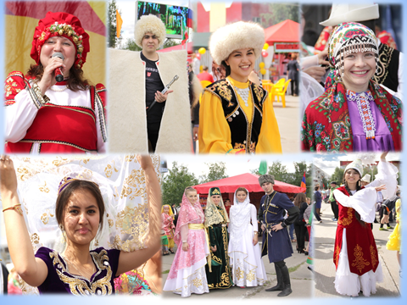
Праздник продемонстрировал яркую самобытность народов, представители которых вышли на городскую площадь показать костюмы, традиции, быт, культуру своего народа. Фестиваль межнационального согласия, фестиваль славянских культур, День родного языка и десятки других мероприятий, гостями, участниками и организаторами которых стали члены национально-культурных общественных организаций, продемонстрировали готовность жителей города участвовать в формировании межнационального согласия и дружбы между народами.
Ведётся постоянная работа по взаимодействию с религиозными организациями - Храмом Покрова Божией Матери и мечетью. За отчетный период организовано проведение 6 совместных мероприятий с Храмом, 2 мероприятия с мечетью.

Работа над формированием доступной среды для маломобильных групп граждан

В отчётном периоде завершена работа по согласованию и утверждению Паспортов доступности всех муниципальных учреждений города сферы культуры и спорта.
В целях исполнения рекомендаций Совета по делам инвалидов при Губернаторе Ханты–Мансийского автономного округа – Югры от 10.07.2015 №4 в муниципальных учреждениях ведётся работа в соответствии с утверждённым комплексным планом мероприятий по созданию доступной среды для инвалидов и других маломобильных групп населения Сургутского района на 2015 – 2020 годы.

Информация по исполнению
комплексного плана по созданию доступной среды для инвалидов и других маломобильных групп населения города Лянтора на 2015 – 2020 годы.
№ | Цель, задачи,  Наименование мероприятия | Срок исполнения (год) | Проведённые мероприятия | Ожидаемые результаты | Исполнители
 |  |  | 2015
1 | 2 | 3 | 5 | 6 | 7
1 | Мероприятия по снижению высоты порогов входных групп, обустройство санитарно – гигиенических помещений специальными поручнями и средствами для инвалидов, приобретение электроподъёмника для обеспечения доступа инвалидов на креслах - колясках. | 2015-2020 | В муниципальных учреждениях МУ «ЦФК и С «Юность», МУ «КСК «Юбилейный» проведены работы по снижению высоты порогов, санитарно – гигиенические помещения оборудованы специальными поручнями для инвалидов. МУ «КСК «Юбилейный» приобретён мобильный гусеничный ступенькоход для перемещения по лестницам инвалидов колясочников. | Создание комплексной доступности объектов социо–культурной сферы для инвалидов и других маломобильных групп населения. | МКУ «Лянторское управление по культуре, спорту и делам молодёжи», муниципальные учреждения культуры и спорта г.Лянтора
2 | Обеспечение условий для занятий физической культурой и спортом для лиц с ограниченными возможностями здоровья в муниципальных учреждениях физической культуры и спорта. | 2015-2020 | Количество лиц с ограниченными физическими возможностями, систематически занимающихся адаптивной физической культурой в муниципальных учреждениях – 8 человек. В 2015 году специалистами МУ «КСК «Юбилейный» проведено 2 спортивно – массовых мероприятия с жителями города Лянтор, имеющими ограниченные возможности здоровья, в которых приняло участие 40 человек, из них 25 детей.  Спортсмены с ограниченными физическими возможностями г.Лянтор приняли участие в 1 районном и 7 окружных соревнованиях. | Привитие навыков здорового образа жизни,  популяризации активного образа жизни среди лиц с ограниченными физическими возможностями, - обеспечения досуга. | МКУ «Лянторское управление по культуре, спорту и делам молодёжи»,  муниципальные учреждения культуры и спорта г.Лянтора
3 | Проведение культурно – досуговых мероприятий для лиц с ограниченными возможностями здоровья в муниципальных учреждениях культуры. | 2015-2020 | Реализация прав лиц с ограниченными возможностями здоровья в муниципальных учреждениях культуры города осуществляется посредством организации их культурно – досуговой деятельности. Работа по организации досуга лиц данной категории ведётся по следующим направлениям:  в муниципальных учреждениях культуры досугового типа:  - работа киноклуба «Нескучный дом» (МУК ЛДК «Нефтяник). Проведено 11 мероприятий, охват детей – инвалидов 17 человек;  - организация игровых и познавательных программ, праздников: Проведено 8 мероприятий с охватом 589 чел./посещений.  В «Лянторской централизованной библиотечной системе».  - организация мастер – классов. Проведено 1 мероприятие, с охватом 5 детей – инвалидов;  - проведение кукольного спектакля, 1 мероприятие, охват 12 человек;  - предоставление услуг библиотеки, за отчётный период 19 человек с ограниченными возможностями здоровья стали читателями библиотеки, 6 из них прошли обучение по программе «Электронный гражданин», в центре общественного доступа Центральной городской библиотеки.  В «Лянторском ХЭМ»  - организация работы экологического кружка «Моё ремесло». Проведено 6 мероприятий с охватом 190 человек;  - мероприятия в рамках летнего отдыха детей и подростков, адаптированные для данной категории посетителей, проведено 4 мероприятия, охват 190 человек. | Организация активного (содержательного), познавательного досуга для лиц с ограниченными возможностями здоровья, направленных на поддержку и адаптацию их в обществе | МКУ «Лянторское управление по культуре, спорту и делам молодёжи»,  муниципальные учреждения культуры и спорта г.Лянтора

В отчётном периоде органом по сертификации: ООО «Урал Спорт Сертификат» (аттестат аккредитации № СДС УРФУ СС.ОС.001 от 01.11.2013 г.) произведена сертификация спортивных объектов муниципального учреждения «Центр физической культуры и спорта «Юность» и муниципального учреждения «Культурно – спортивный комплекс «Юбилейный».
Согласно заключения объекты:
- Спортивно – оздоровительный комплекс «Юность»;
- Площадка спортивная (городской стадион);
- Хоккейный корт (Юность);
- Спортивный комплекс КСК «Юбилейный»
соответствуют требованиям «ГОСТ Р 55529-2013 Объекты спорта». По результатам сертификации объекты внесены во Всероссийский реестр объектов спорта. Получение сертификатов и внесение спортивных сооружений города во Всероссийский реестр объектов спорта даёт право проведения спортивно – массовых мероприятий различного уровня, в муниципальном учреждении «Культурно – спортивный комплекс «Юбилейный» проведена процедура лицензирования медицинской деятельности и получена лицензия № ЛО – 86 – 01 002117 от 12.05.2015 г.
В целях безопасности предоставления физкультурно-спортивных услуг в 2015 году в спортивно–оздоровительном комплексе «Юность» установлена система видеонаблюдения.
Обеспечение доступности и качества библиотечных услуг в городе Лянторе
Библиотечный фонд пополнился на 5 955 экземпляров и составил 63 314 экземпляров (2014 год – 57 359).
Для формирования качественного универсального фонда МУК «ЛЦБС» ведёт работу по двум направлениям: качественное обновление фондов изданиями повышенного спроса (ориентируясь на запросы пользователей) и систематическое списание ветхой, устаревшей по содержанию литературы.
За 2015год количество пользователей библиотек составило 6 019 человек.
В текущем году было проведено 226 мероприятий, из них: 172 мероприятия – для детей до 14 лет.
Для раскрытия книжного фонда в библиотеке в текущем году было оформлено 106 книжных и электронных выставок по следующим направлениям: продвижение чтения среди детей и молодёжи, гражданско-патриотическое и нравственно-эстетическое воспитание, экологическое просвещение населения, обогащение краеведческих знаний и воспитание интереса к истории своей малой родины, пропаганда здорового образа жизни.
Автоматизация библиотечных процессов, использование АС
Автоматизация библиотечных процессов основана на использовании автоматизированная информационно-библиотечная система «МАРК-SQL». В автоматизированном режиме обрабатывается весь объем поступающих в библиотеку документов. В секторе комплектования и обработки литературы автоматизированы следующие технологические операции: каталогизация, постановка на инвентарный учёт, подсчёт новых партий, подготовка выходных и печатных форм (каталожные карточки и т.д.).
Локальной сетью объединены двадцать компьютеров МУК «Лянторской централизованной библиотечной системы», что позволяет запускать приложения, поддерживающие сетевой интерфейс. Выход в Интернет организован на сорока шести компьютерах.
На сегодняшний день, в библиотеках оборудованы автоматизированные рабочие места для пользователей, имеется доступ к фондам электронных документов, социально значимым ресурсам сети Интернет, справочно-правовой системе «КонсультантПлюс».
Электронные ресурсы библиотеки
За текущий период 2015 года было выпущено 6 741 единиц печатных изданий.
Благодаря приобретенной технике и программному обеспечению библиотека может переводить свой печатный фонд в электронный вид, что позволяет не только сохранить печатные издания, но и обеспечить доступность фонда для населения посредством сети Интернет.
В 2015 году краеведческий фонд составил 2 597 экз. (в т.ч. 2 138 экз. - книги, 459 экз. – периодические издания), пополнился в этом году на 50 экземпляров (из них 4 экз. книг и 46 экз. периодических изданий) и составляет 4,1 % от общего фонда учреждения.
В Центральной городской библиотеке ведётся работа по переводу в электронную форму ветхого и редкого краеведческого фонда. В 2014 году был приобретён планшетный сканер формата А3 для оцифровки периодических изданий. Были оцифрованы выпуски местной газеты первых лет, находящиеся в ветхом состоянии – «Лянторская неделя» за 2000, 2001 и 2002 годы и «Лянторская газета» за 2007 год. Также переведены в электронный формат номера «Лянторской газеты» за 2013 и 2014 год и для доступности размещены на сайте библиотеки в разделе Электронная библиотека. Также ежегодно переводится в электронный формат календарь «Памятные и знаменательные даты города Лянтор».

Электронные ресурсы (ед. / % от фонда библиотеки)
Период | Общее число оцифрованных документов |  | Общее число  оцифрованных документов национального библиотечного фонда |  | Оцифрованных документов (изданий) доступных для просмотра на web-сайте |  | Количество оцифрованных документов за отчётный период | Кол-во оцифрованных страниц
 | ед. | % | ед. | % | ед. | % | ед. | ед.
2013 | 11 | 0,02 | - | - | 6 | 0,01 | 6 | 412
2014 | 15 | 0,03 | - | - | 8 | 0,01 | 5 | 786
2015 | 19 | 0,03 | 16 | 0,03 | 11 | 0,02 | 4 | 794
+/- | +4 | 0 | +16 | +0,03 | +3 | +0,01 | -1 | +8

В 2015 году обновлён список документов, вошедших в национальный библиотечный фонд, добавлены последние года выпусков «Лянторской газеты». Оцифрованные документы доступны на сайте МУК «ЛЦБС» bibliolyantor.ru и на сайте МКУК «СРЦБС» www.raionka.ru.
На базе библиотеки функционируют ЦОД (центры общественного доступа), услугами которых воспользовалось 4 377 человека, на АРМ установлены правовые системы «Консультант Плюс», «Гарант», а также полнотекстовая электронная версия российских энциклопедий и словарей «Рубрикон» и программа «Информационная правовая поддержка» (видеосвязи с Нотариальной палатой ХМАО-Югры и с ИФНС Сургутского района ХМАО-Югры).
В 2015 году две лянторские библиотеки отметили свои юбилеи: Детской библиотеке исполнилось 20 лет, а Центральной городской библиотеке – 60 лет! В честь юбилеев проведены торжественные мероприятия, награждены лучшие и старейшие читатели библиотек, библиотекари награждены почётными грамотами и отмечены благодарственными письмами.
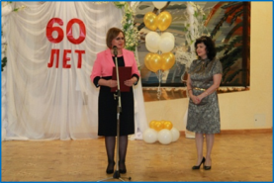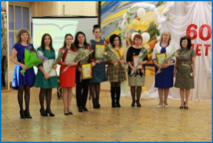
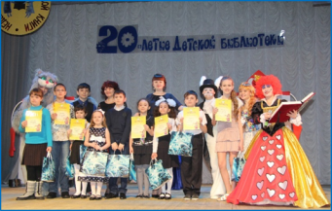

В 2015 году Точка общественного доступа в Городской библиотеке №2 преобразована в Центр общественного доступа, в связи с увеличением площадей и количества автоматизированных рабочих мест.
Для создания комфортной среды приобретена специальная мебель для детского абонемента Городской библиотеки №2 за счёт средств, выделенных на финансирование наказов избирателей депутатами ХМАО-Югры.
Детская библиотека в 2015 году начала работать по новой программе продвижения чтения «Второклассник – активный читатель» и проекту «Волшебный рюкзачок» для дошкольников.
Городская библиотека №2 начала реализовывать новый проект «Библиотека – территория молодых».
Муниципальным учреждением культуры «Лянторская централизованная библиотечная система» проведено 8 городских мероприятий: Городская акция ко Дню родного языка, Неделя детской и юношеской книги, II городская читательская конференция ко Дню славянской письменности и культуры, литературный праздник ко Дню русского языка, День открытых дверей к 60-летию Центральной городской библиотеки, Организация работы творческой площадки с национальными общественными объединениями в рамках городского праздника, посвящённого Дню города.
Городская акция «Библионочь-2015»
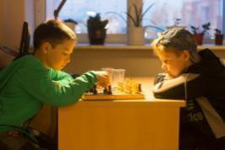
Городской конкурс «Перо юнкора»
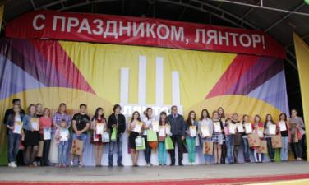

Достижения года, участие в конкурсах
Название конкурса, организатор, сроки проведения | Участник | Результаты
Достижения
Окружной фестиваль «PROчтение, фестиваль граффити, посвящённый Году литературы, ЦРБ | МУК «ЛЦБС» Городская библиотека № 2 | Диплом победителя
Открытие библиотечных пунктов, МУК «ЛЦБС», февраль | МУК «ЛЦБС» Городская библиотека № 2 | Открытие библиотечных пунктов в детских садах «Ёлочка», «Сибирячок»
Занесение на Доску Почёта отрасли культуры Сургутского района | МУК «ЛЦБС» Городская библиотека № 2 | Свидетельство о занесении библиографа Городской библиотекой №2 Спринчан Ю. А., на Доску Почёта отрасли культуры Сургутского района
Занесение на Доску Почёта работников культуры города Лянтора | МУК «ЛЦБС» Центральная городская библиотека | Свидетельство о занесении на Доску Почёта работников культуры города Лянтора Е.А.Хоменчук
Межрегиональная выставка фотографий «Читающая Россия», «Новомосковская централизованная библиотечная система», город Москва | МУК «ЛЦБС» Городская библиотека № 2 | Участник от Городской библиотеки № 2 – Людмила Субота, вошла в 15 лучших фотографий конкурса.
Участие в конкурсах
Участие в XIV районном смотре-конкурсе работы библиотеки по экологическому просвещению населения ХМАО - Югры. | МУК «ЛЦБС» Городская библиотека № 2 | Городская библиотека №2 получила специальный приз
Участие в конкурсе «Книга в объективе», ЦРБ, ноябрь 2015 | МУК «ЛЦБС» Городская библиотека № 2 | 1-е место в номинации «Человек читающий»
Участие в ежегодном окружном детском литературном конкурсе им. мансийской сказительницы А. М. Коньковой в номинации – «Сказка (легенда)» | МУК «ЛЦБС» Центральная городская библиотека | Читатель Центральной городской библиотеки Чобик Ольга заняла 1 место
Участие в районном конкурсе «Сочини сказку» | МУК «ЛЦБС» Центральная городская библиотека | Читатель Центральной городской библиотеки Болебко Мария получила приз победителя
Участие в окружном он-лайн конкурсе чтецов «Родное слово» | МУК «ЛЦБС» Центральная городская библиотека | Читатель Центральной городской библиотеки Болебко Мария получила специальный приз

Создание условий для организации досуга и обеспечения жителей города услугами культуры

На территории муниципального образования функционировали 3 культурно-досуговых учреждения (далее - КДУ): МУК «ЛДК «Нефтяник», МУК «ГДМ «Строитель», МУ «КСК «Юбилейный», учреждениями проведено 1 110 разноплановых мероприятий, с общим количеством посещений 103 306. Наиболее востребованы лянторцами городские праздники, театрализованные представления, игровые программы, дискотеки, вечера отдыха.
«Развитие творческих коллективов, союзов, объединений, студий, кружков»
На базе КДУ г.Лянтора на сегодняшний день работают 70 клубных формирований с количеством участников 1 204 человека.
Из общего числа клубных формирований - 53 коллектива самодеятельного народного творчества, в которых реализуют свой творческий потенциал 707 жителей города всех возрастных категорий.
Активно работали 16 коллективов со званием «Народный самодеятельный коллектив» и «Образцовый художественный коллектив», что на 1 коллектив больше по сравнению с 2014 годом.
В творческой жизни коллективов художественной самодеятельности учреждений произошли следующие итоговые события:
- в апреле 2015 года 6 коллективов подтвердили высокие звания «Народный самодеятельный коллектив» и «Образцовый художественный коллектив», вокальному коллективу «Небо Югры» МУ «КСК «Юбилейный» под руководством Юлии Шимолиной было присвоено звание «Народный самодеятельный коллектив»;
- творческие юбилеи отметили: «Народный самодеятельный коллектив» духовой оркестр МУК «ЛДК «Нефтяник»-30 лет; 10-летие: ансамбль восточных танцев «Ясмин» МУК «ЛДК «Нефтяник», вокальный коллектив «Карамельки» МУ «КСК «Юбилейный», хоровой коллектив «Очаровашки» МУК «ГДМ «Строитель», 5-летие: вокальный коллектив «Небо Югры» МУ «КСК «Юбилейный» и «Арт-клуб» «МУК «ЛДК «Нефтяник».
- 1 186 наград разного уровня получили участники творческих коллективов, став лауреатами, дипломантами, победителями в разножанровых направлениях самодеятельного народного творчества. Из общего числа победителей получили награды:
- международного уровня - 37 человек,
- всероссийского уровня - 41 человек,
- регионального, окружного уровня - 56 человек.
В 2015 году на территории города стабильно развивались следующие жанры самодеятельного народного творчества:
- хореография, хоровое пение, оркестр духовых инструментов – МУК «ЛДК «Нефтяник»;
- театральное искусство, инструментальное исполнительство, хип-хоп культура, КВН-овское движение – МУК «ГДМ «Строитель»;
- театральное искусство, вокальный жанр, инструментальное исполнительство, бардовская песня – МУ «КСК «Юбилейный»;
- народные промыслы, декоративно-прикладное творчество – МУК «ЛХЭМ».
Следует отметить изменения, произошедшие за отчётный период:
- Театральный жанр пополнился молодёжным театральным коллективом «Версия» МУ «КСК «Юбилейный»;
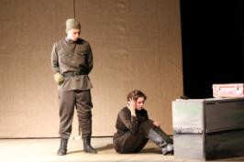
- Инструментальный жанр пополнился кавер-группой «Тех Отдел» МУ «КСК «Юбилейный»;
- Хореографический жанр – танцевальным коллектив «Забава» МУК «ЛДК «Нефтяник».

Победы и достижения года.
1. В целях общественного признания особых заслуг работников культуры города и за наилучшие показатели в культурном развитии района были занесены на Доску почёта отрасли культуры Сургутского района:
1.1. «Образцовый художественный коллектив» хантыйский фольклорно-этнографический ансамбль «Пимочка» МУК «ЛДК «Нефтяник», руководитель Сенгепова С.М.;
1.2. «Образцовый художественный коллектив ансамбль ложкарей «Забава» МУК «ГДМ «Строитель», руководитель Швачёва А.Г.;
1.3. Берчатова С.В., художественный руководитель МУК «ГДМ «Строитель».
2. На Доску почёта работников культуры г.Лянтора занесены:
2.1. Старинец В.М., заведующий отделом технического обеспечения МУК «ЛДК «Нефтяник».
2.2. Шимолина Ю.Ф., главный хормейстер отдела культурно-массовой деятельности МУ «КСК «Юбилейный»
2.3. Лениншмидт О.С., балетмейстер отдела культурно-досуговой работы МУК «ГДМ «Строитель».
3. Карабаева Т.Ю., режиссер-постановщик МУК «ЛДК «Нефтяник», награждена знаком «За заслуги перед Сургутским районом» (Постановление главы Сургутского района от 10.04.15 №46) и стала победителем районного конкурса «Воплощение праздника» в номинации "Лучший национальный праздник" за сценарий, режиссуру и проведение фестиваля национальных культур «Мы дружбою нашей как прежде сильны» (Приказ УКМПТиС от 05.03.2015 №25-012-000039).
4. Театральный коллектив «Версия» МУ «КСК «Юбилейный», рук. Н.В. Мылтасова с драматической балладой по пьесе А. Дударева «Не покидай меня» стал победителем районного конкурса-фестиваля «Звёзды XXI века» (Диплом I степени номинация «Молодёжный спектакль», спец. приз «Лучший актёрский ансамбль», спец. приз «Лучшая женская роль» - Низамова Ю.М., спецприз «Лучшая мужская роль» - Кучумов Р.А.) и победителем XV юбилейного окружного фестиваля любительских театров «Театральная весна» в г. Югорске (Лауреат I степени в номинации «Лучший спектакль для юношества», спец. приз жюри «Лучший женский квартет», спец приз «Лучшая женская роль» - Низамова Ю.М.).
5. Образцовый художественный коллектив ансамбля ложкарей «Забава», коллектив народного танца «Калинка», ансамбль эстрадного танца «Грация» МУК «ГДМ «Строитель» стали Лауреатами I, II и III степени в Международных конкурсах-фестивалях «Души прекрасные порывы», «Будущее начинается здесь».

Проведение массовых праздников на территории города Лянтор.

Национальный праздник малочисленных народов Севера «День рыбака и охотника» (28.03.2015 г.)
Праздник состоялся на территории Национального посёлка. Самой яркой национальной нотой праздника стал концерт, включающий традиционное выступление образцового хантыйского фольклорно-этнографического ансамбля «Пимочка» и гостей праздника - фольклорного мансийского ансамбля «Аснэ» Историко-культурного центра «Старый Сургут». В сценарную канву мероприятия, символизирующего приход Весны, органично вплелась концертная программа народного ансамбля «РадоВестЪ» и народного хора «Былина».
На протяжении всего мероприятия проходила выставка-продажа изделий декоративно-прикладного искусства мастеров, ремесленников Лянтора и Сургутского района. Традиционно, в программе праздника прошли соревнования по национальным видам спорта, гонки на оленьих упряжках и снегоходах.
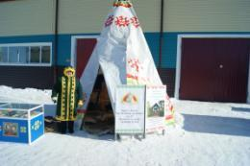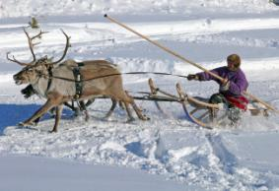

Народное гулянье «Проводы Зимы (22.02.2015 г.).
Торжественное открытие началось с театрализованного представления «Прощай, Масленица». На площади работали аниматоры: коробейники продавали ароматные блины и масленичные сувениры, скоморохи развлекали и поддерживали праздничную атмосферу, цыганский табор с медведем катал всех желающих на санях; также были организованы катанья на оленьих упряжках, «Валенки-шоу», в ходе которого были разыграны ценные призы и подарки. Проводились традиционные масленичные игры и забавы. Мероприятие завершилось массовым хороводом на площади и торжественным сжиганием Чучела Масленицы.
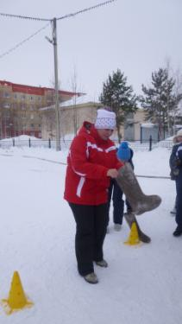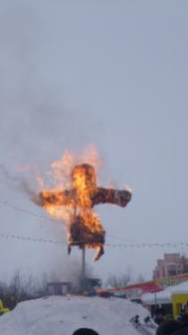
Торжественное мероприятие, посвящённое Дню работников культуры (25.03.2015г.).
Яркий насыщенный праздник начинался с порога, была организованна зона wellcom: работы талантливого, но «непризнанного» художника Николя, предсказания ясновидящей мадам Де Шарм, фото зона с 3D изображением, пьедестал «Памятник работника культуры», аниматоры – мимы. В программе мероприятия состоялось торжественное открытие Доски Почёта работников культуры города Лянтор. Праздничная атмосфера плавно перетекла из фойе первого этажа в зрительный зал. В концертном зале гостей приветствовали придворные дамы, служащие ЕЁ Величеству Культуре. Необычный формат мероприятия оставил приятные эмоции у присутствующих.
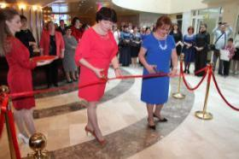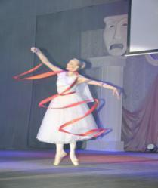

Праздничное шествие трудовых коллективов, предприятий, учреждений и организаций города Лянтор 1 мая 2015 года в День праздника Весны и Труда.
1 мая 2015 года в городе прошло традиционное праздничное шествие трудовых коллективов, предприятий, учреждений и организаций в День праздника Весны и Труда. Принимали первомайское шествие – Глава города, председатель Совета депутатов города Лянтор, начальник градообразующего предприятия НГДУ «Лянторнефть», почётные жители города.
35 празднично украшенных колонн прошли по городской площади под звуки парадных маршей, с лозунгами и транспарантами, под комментарий 2 ведущих. Завершилось шествие торжественным маршем колонны волонтёров - активистов Дома Молодёжи. Правнуки героев Великой Победы пронесли 40-метровую «георгиевскую ленту», как символ передачи эстафеты празднованию Дня Победы 9 мая.
Закончилось Первомайское торжество на городской площади праздничным театрализованным концертом «Майский ретро шлягер», подготовленным солистами и вокальным коллективом «Созвездие» Городского Дома Молодёжи.
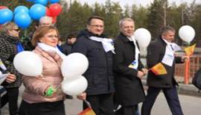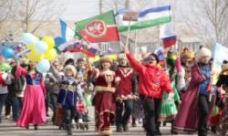
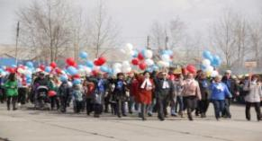
Торжественное переименование улицы Центральная в Проспект Победы (08.05.2015г.).
В канун 70-летия Великой Победы в городе Лянторе появилась новая историческая достопримечательность – стела Памяти.
На мероприятии присутствовали ветераны Великой Отечественной войны, труженики тыла, представители трудовых коллективов, дети, молодёжь и жители города. В завершении церемонии в небо были запущенны 70 белых био-голубей – символов Победы.
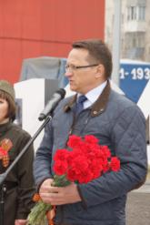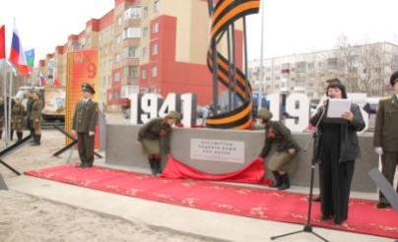

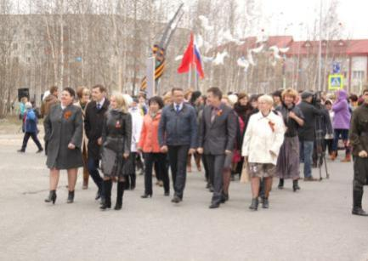

Городской праздник, посвящённый празднованию 70-й годовщины Победы в Великой Отечественной войне 1941-1945 годов (09.05.2015г.).
Уже традиционно ранним утром старт празднику был дан легкоатлетической эстафетой, после неё по улицам города прошёл «Бессмертный полк».
Часом позже на территории музея города прошёл митинг, участники которого по намеченному маршруту общим строем отправились на городскую площадь. Парад – шествие состоял из 30 колонн трудовых коллективов предприятий, организаций и учреждений города и Сургутского района. Народное гулянье в городском сквере «Россия! Мир! Победа!» длилось более восьми часов. В день празднования 70–летия Великой Победы представители местного Совета ветеранов на сцене танцевали вальс, пригласив и Главу города Сергея Махиня. Кроме того, 9 мая со сцены торжественно и традиционно отправили в армию 12 новобранцев. В этот день здесь прошло и награждение участников и победителей городского литературного марафона «Под знаменем Победы», проводимого отделом информации и печати («Лянторская газета») Лянторской централизованной библиотечной системы. Дипломы и памятные подарки получили более сорока горожан, написавшие на марафон стихотворения и рассказы, посвящённые темам войны и Победы.
Завершился день празднования 70 – летнего юбилея Победы в Великой Отечественной войне (1941 – 1945 гг.) праздничным салютом на городской площади.
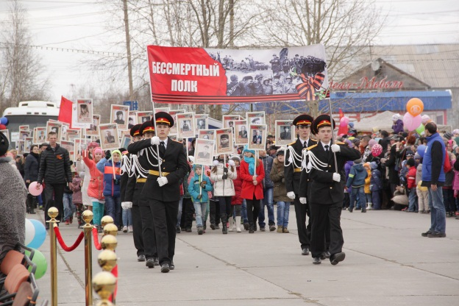
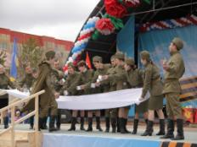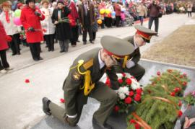

Городской праздник, посвященный Дню России и Дню города (12.06.2015г.)
Сама новизна концепции этого традиционного праздника была задана одновременно двумя праздничными датами, отраженными в сценарии мероприятия – День России и День города. Главная идея мероприятия – отразить многонациональную историю города в контексте истории единой, независимой, многонациональной Державы. Это нашло выражение в выступлении представителей национальных культурных обществ города, работе национальных площадок «Уголок России – Отчий дом», на которых было представлено народное творчество, традиции, костюм и национальная кухня народов, населяющих города Лянтор, а также в праздничной концертной программе «Хоровод наций».
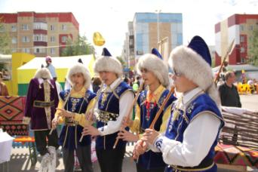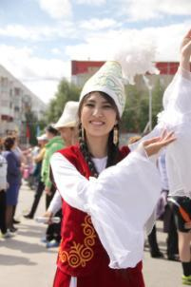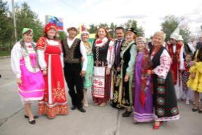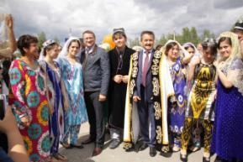
Тема Лянтора прозвучала в таких блоках мероприятия, как квест-игра «Мой любимый город», награждение участников городского конкурса «Перо юнкора» и СМС-конкурс «С праздником, любимый Лянтор!»
13 июня 2015 года на территории лыжероллерной трассы состоялся национальный праздник «Сабантуй» со своим колоритом, народными традициями. Ведение праздника осуществлялось на трёх языках – татарском, башкирском и русском. Общественными организациями «Национально-культурная автономия татар г.Лянтор» и «Курултай (конгресс) башкир ХМАО» были установлены праздничные татарские и башкирские юрты, где экспонировались национальные костюмы, книги на родном языке, выставки народного художественного творчества, национальная кухня. На праздник приехали татаро-башкирские коллективы из Сургута, Когалыма, Салыма, Нижнесортымского со своими концертными номерами-поздравлениями. Отдельным блоком в программе праздника была композиция, посвящённая 70-летию Великой Победы. Трогательные слова о подвиге народа на татарском и башкирском языках, запуск в небо 70-ти красных воздушных шаров с белыми пневмоголубями и в финале песня «Спасибо за Победу!» - так Сабантуй почтил юбилей героической Победы всех народов над фашизмом.
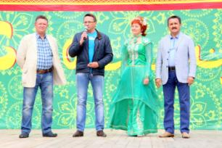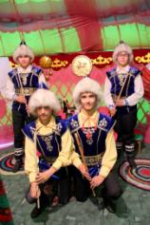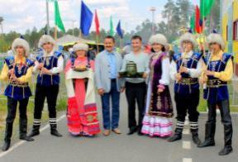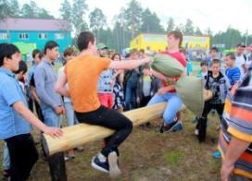
В насыщенную программу праздника входила работа 10 спортивно – игровых площадок. Особое внимание привлекла национальная борьба «Кореш» и штурм столба «Багана башыналу», в котором победителями стали 10 ловких счастливчиков. Сабантуй в Лянторе – один из тех праздников, которые объединяют людей независимо от их возраста, национальности, пола и места жительства.
Городской конкурс детского творчества «Новые имена Лянтора» (19 – 20 ноября 2015 г.)
В конкурсе принимали участие творческие коллективы и исполнители города, не имеющие высоких наград в районных, окружных, региональных и международных конкурсах.
Юные лянторцы показали свои таланты в номинациях «Вокал», «Народный инструмент», «Хореография» и «Художественное слово» в четырёх возрастных категориях от 3-х до 14-ти лет. Всех участников конкурса награждали дипломами за участие, победителей – дипломами «Спецприз», дипломами I, II, III степени, памятными статуэтками и подарками. Высшей оценкой конкурса является Гран-При конкурса, в юбилейном году этого приза удостоилась «Озорная полька», ансамбля «Радуга звука», детского сада «Ёлочка». Этот юбилейный год подарил нашему городу свыше четырехсот пятидесяти новых творческих имён.
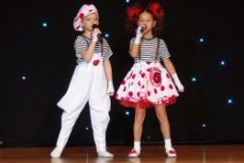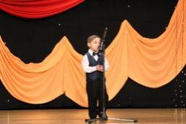
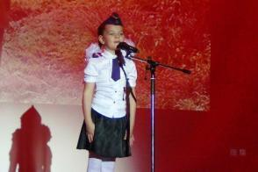
III открытый городской фестиваль национальных культур «Славянский Север» в рамках 70-летия Победы в Великой Отечественной войне (18.10.2015 г.)
Основная цель мероприятия – представить славянскую культуру во всей широте и богатстве национальной палитры Лянтора. Фестивальная форма мероприятия наиболее полно служит решению основных задач: выявление и поддержка талантливых исполнителей и коллективов художественной самодеятельности, повышение их мастерства.
Положительные моменты мероприятия:
- репертуар творческих коллективов-участников фестиваля обогатился новыми хореографическими постановками и вокальными номерами;
- на фестивале состоялся дебют артистов-ведущих из числа участников художественной самодеятельности;
- значительно возросла творческая активность и консолидированность представителей славянских диаспор города.
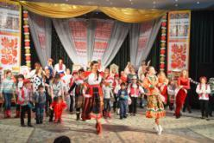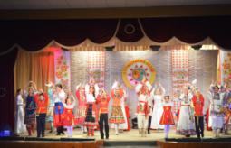
31.10.2015г. в МУК «ГДМ «Строитель» прошёл V городской конкурс ведущих «Ас-веди», в рамках городских мероприятий, посвящённых Году Литературы и празднованию 70-летия Победы в Великой Отечественной войне. В конкурсе принимали участие самодеятельные ведущие в возрасте от 14 лет и старше. Конкурс проводился по номинациям: ведущий детских программ, ведущий молодёжных программ, художественное слово. Обладателем Гран-При в номинации «Ведущий молодёжных программ» стал участник любительского объединения «Лидер» Иван Субботин.
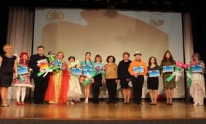.

Музейное обслуживание .

В 2015 году муниципальному учреждению культуры «Лянторский хантыйский этнографический музей» было передано новое здание в капитальном исполнении. В здании находятся: отдел народных художественных промыслов и ремёсел, отдел научно-методической и экспозиционно-выставочной работы, сектор автоматизации, компьютерных технологий и технических средств, сектор развития услуг.
Общее число проведённых мероприятий в музее составило 719 единиц, которые посетило 19 914 человек.
По общеобразовательным учреждениям города проведено 19 лекций на них присутствовало 1 297 слушателей, научными сотрудниками дано 68 консультаций.
Общее число посещений музея – 6 953 (число индивидуальных посещений выставок и экспозиций музея, число экскурсионных посещений). Всего посещений музея (индивидуальных посещений выставок и экспозиций музея, число экскурсионных посещений, число посещений выставок вне музея, число посещений мероприятий) составило – 39 067.
Кроме постоянно действующих экспозиций и временных выставок сотрудники организуют выставки вне музея (передвижные, выездные) по предприятиям и организациям города, а также на общегородских мероприятиях и праздниках. Количество выставок, организованных за 2015 год - 51, из них вне музея – 20 выставок, в музее – 31.
Для молодожёнов проводится свадебный обряд по традициям народа ханты «Эй вэрнэ» («Вместе»).
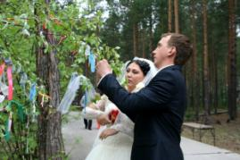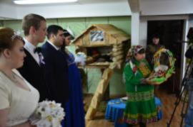
За 2015 год было проведено 10 свадебных обрядов.
Получила развитие новая программа «День рождения в музее», за летний период было проведено 2 мероприятия. Тематика мероприятий разнообразна, специалистами учреждения разрабатываются мероприятия, с учётом индивидуальных особенностей и пожеланий именинников.
Ежегодно, сотрудниками музея проводится летняя кампания для детей, посещающих пришкольные лагеря, детские клубы, творческие площадки домов культуры, а также для неорганизованных детей.
В отделе народных художественных промыслов и ремёсел работала летняя школа рукоделия, где для детей в течение лета было проведено 22 курса по традиционным и современным видам декоративно-прикладного творчества.
Всего за отчётный период в летней школе рукоделия прошли обучение навыкам рукоделия 90 детей (ежедневное посещение). Площадка работала с понедельника по пятницу с 14:00 до 17:00 часов. Ежедневно для детей проводилось по три мастер – класса продолжительностью 45 минут каждый. Во время переменок с детьми проводились подвижные игры, был организован питьевой режим. Организаторы учли интересы детей, охватили самые популярные виды декоративно - прикладного творчества.
На базе отдела экскурсионно-массовой работы и работы с посетителями реализовывались программы летнего отдыха детей: «Русские потешки», «Радуга лета», «Инструменты просты – изделия совершенны», «Лето на стойбище», «Кроха этнограф», «Песчаные тайны», «Эколог и Я = Друзья».
В течение лета проведено 172 мероприятия. В них приняло участие 2 880 детей.
Результаты, достижения, победы 2015 года
Событие, дата проведения | Коллектив | Участник | Результаты
Достижения учреждения
День работника культуры, 25.03.2015 | МУК «ЛХЭМ» |  | Свидетельство о занесении на Доску Почета отрасли культуры Сургутского района, распоряжение от 20.03.2015 № 89-р
Специалистов
Конкурсная программа экспозиционно-выставочного проекта «Город мастеров. Югра: Запад – Восток» номинация: «Лучший мастер-класс по традиционному искусству», 07-08.11.2015 |  | Гайнуллина Елена Зинуровна | Диплом за I место
Конкурсная программа экспозиционно-выставочного проекта «Город мастеров. Югра: Запад – Восток» номинация: «Лучший мастер-класс по традиционному искусству», 07-08.11.2015 |  | Обирина Анжела Егоровна | Диплом за II место
Районный фотоконкурс «Успеть сохранить историю», в двух номинациях: «Теперь наш черёд», «Фронтовики, наденьте ордена» |  | Лосева Ольга Юрьевна | Диплом 1 степени
Районный конкурс по созданию новых туристических продуктов в 2015 году с проектом по сохранению и развитию национального этноса «В гостях у Няние». |  | Лозямова Татьяна Андреевна | Диплом победителя 3 степени
Всероссийский смотр-конкурс «Молодые дарования», в номинации «Народный костюм» |  | Янкина Лилия Юрьевна | Диплом 3 степени
Премия Губернатора ХМАО-Югры в области народных художественных промыслов в 2015 году. |  | Тайбина Лариса Романовна | Диплом Лауреата премии Губернатора
1.Конкурсная программа экспозиционно-выставочного проекта «Город мастеров. Югра: Запад – Восток» номинация: «Лучшая коллекция изделий народного искусства автора», 07-08.11.2015  2.Участие в окружном конкурсе «Мастер года – 2015» |  | Турута Валентина | Диплом за II место  Диплом победителя в номинации «Традиционное искусство»

В апреле 2015 года проведено мероприятие по защите звания «Народный самодеятельный коллектив» - кружок декоративно-прикладного творчества «Мастерица», руководитель Н.Г.Харчевникова,
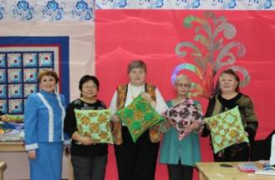
а также «Народная самодеятельная студия» - кружок бисероплетения и художественной вышивки «Солнышко», руководитель А.Е.Обирина при выездной коллегии Департамента культуры ХМАО-Юры.
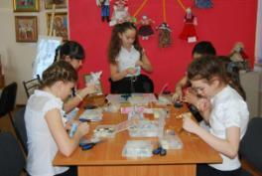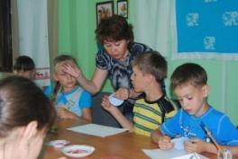
Оба коллектива подтвердили высокие звания.

Создание условий для развития местного традиционного народного художественного творчества, участие в сохранении, возрождении и развитии народных художественных промыслов, культуры

С 19 по 20 февраля 2015 года сотрудниками музея была организована экспедиция на стойбище Нимперова Дмитрия Даниловича, собран материал по хантыйскому чувалу, хлебной печи, музыкальным инструментам, инструментам по деревообработке, изготовленным из дерева, орудиям охоты и рыболовства. Нимперов Д.Д. провел мастер - класс по изготовлению бубна. Собран фотоматериал по поэтапному изготовлению бубна.
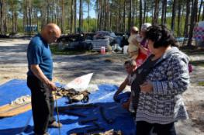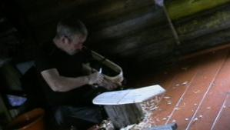
С 8 по 9 октября прошла вторая этнографическая экспедиция на стойбище Нимперова Степана Даниловича, река «Ай-Пим», где был собран материал по орнаментальному искусству народа ханты.
Собранный специалистами исследовательский и экспедиционный материал, послужил основой для подготовки детей к V городской детской научно -практической конференции «Ремёсла и промыслы: прошлое и настоящее», а также является основой для дальнейшей научно-исследовательской деятельности (подготовка методических пособий, докладов и статей, изготовление традиционных изделий, разработка технологических карт).
Сотрудниками музея за текущий период написаны статьи:
- «Андрей Комф. Остановись, мгновенье, ты прекрасно!»
- «От Пима до Лянтора».
- «О Великой Отечественной войне в фондах лянторского музея».
- «Развитие культурно-познавательного туризма в музее».
- «Сакральные функции хантыйских орнаментов».
После реорганизации учреждения путём присоединения к нему муниципального учреждения культуры «Лянторский Центр прикладного творчества и ремёсел», увеличилось количество работающих кружков. В настоящее время работают следующие коллективы:
- народный самодеятельный коллектив «Мастерица».
- народная самодеятельная студия «Солнышко-Катлылы».
- студия прикладного творчества для людей с ограниченными возможностями здоровья «Калейдоскоп».
- любительское объединение фотографов «Объектив».
- коллектив-спутник «Забава» «Народного самодеятельного коллектива» «Мастерица».
- коллектив-спутник «Лучики» - «Катлылы-Кат» «Народной самодеятельной студии» «Солнышко» - «Катлылы».
- кружок художественного вязания «Кокетка».
- кружок прикладного творчества «Школа рукоделия».
- кружок прикладного творчества «Стильные штучки».
- кружок прикладного творчества «Ремесленная мастерская».

Создание условий для развития туризма на территории города Лянтор.

По мере поступления информация о туристических конкурсах доводится до потенциальных участников: Лянторского хантыйского этнографического музея, туристической фирмы «Азантур», туристической фирмы «Магазин «Горящих путевок», данная информации также размещается на официальном сайте Администрации города (9 ед.).
Формируется реестр туристических ресурсов и туристических организаций.
На официальном сайте Администрации города наполняется и обновляется информация в разделе «Туризм», в 2015 году были размещены: путеводитель по городу Лянтору, памятные места Лянтора, перечень ключевых событийных мероприятий.
В городе Лянторе деятельность в сфере туризма осуществляет муниципальное учреждение культуры «Лянторский хантыйский этнографический музей».
Учреждение выпускает буклеты и другие виды печатной продукции информацией о туристических услугах, которые распространяются среди жителей города, а также на различных конференциях, выставках-ярмарках, фестивалях.
Творческой группой проекта «Мелодия ремёсел» был подготовлен и снят фильм «Жизнь в тайге», который неоднократно участвовал в различных конкурсах, фильм и другие видеосюжеты о жизни народа ханты также размещены на видеохостинге «YouTube» с целью демонстрации туристической привлекательности территории.
Для развития и продвижения этнографического туризма специалистами музея разработаны туристические программы: МЭН КУТЫВА ЁВТА (Добро пожаловать на стойбище), «В гостях у Няние», «Ремесла древнего Пима».
В рамках данных программ гости и жители города имеют возможность познакомиться с культурой, бытом и традициями пимских ханты, посетить стойбища, поучаствовать в спортивных национальных играх на свежем воздухе, мастер – классах, которые помогут понять основы традиционных занятий ханты.
В 2015 году Учреждение приняло участие в районном конкурсе по созданию новых туристических продуктов с проектом по сохранению и развитию национального этноса «В гостях у Няние», по итогам конкурса Учреждению был вручен Диплом победителя 3 степени, а также денежный приз на реализацию проекта в размере 200,0 тыс.руб.
Всего за 2015 год Лянторский Хантыйский этнографический музей посетило – 2 030 туристов и экскурсантов.
Учреждение развивает и активно продвигает этнографический туризм, не только среди жителей города, но и за его пределами.
В ноябре 2015 года город Лянтор принял участие во Всероссийском конкурсе «Культурная столица малых городов России – 2015». Конкурс проводится Союзом малых городов Российской Федерации при поддержке Министерства культуры Российского Федерации, Федерального агентства по туризму, Комитета по науке, образованию и культуре Совета Федерации и др.
Участие в конкурсе дало возможность городу популяризировать культурные ресурсы, в том числе внутреннего и въездного туризма, способствовало формированию имиджа и построению бренда города, росту туристического потока.
Для участия в конкурсе были подготовлены конкурсные материалы (паспорт культурной жизни малого города, пояснительная записка, видеоролик о крупных культурно-массовых мероприятиях города).

Развитие физической культуры и массового спорта

Приоритетными направлениями в развитии физической культуры и спорта в городе Лянторе являются создание условий для ведения гражданами здорового образа жизни, обеспечения развития массового спорта и приобщения всех возрастных и социальных групп населения к регулярным занятиям физической культурой и спортом.
Развитие системы физической культуры и спорта в городе Лянторе осуществляется по следующим направлениям:
- физическое воспитание детей дошкольного возраста в дошкольных учреждениях;
- физическое воспитание обучающихся во всех видах и типах образовательных учреждений;
- физическое воспитание обучающихся в образовательных учреждениях среднего профессионального звена;
- развитие физической культуры и спорта в организациях, на предприятиях;
- развитие физической культуры и спорта в учреждениях ФК и С;
- развитие физической культуры и спорта инвалидов;
- развитие спорта высших достижений.
В городе работало 23 учреждения, осуществляющих деятельность в сфере физической культуры и спорта, это на 1 учреждение меньше чем в 2104 году (д\с «Брусничка»): из них:
- учреждения физкультурно-спортивной направленности (МУ «ЦФКиС «Юность», МУ КСК «Юбилейный», МБОУ ДО «ДЮСШ», ЛФ МАОУ ДО «СДЮСШОР», ФОК «Олимп») - 5;
дошкольных образовательных учреждений;
- общеобразовательных учреждений - 6;
- образовательное учреждение среднего профессионального образования - 1;
- учреждение дополнительного образования детей (ЦДТ) - 1.
Так же на территории города осуществляет деятельность отделение спортивной школы Сургутского района, МБОУ ДО «ДЮСШ № 2».
Физкультурно – спортивная деятельность в городе Лянторе осуществляется на спортивных сооружениях разной ведомственной подчиненности.
В 2015 году в г. Лянторе насчитывается 77 спортивных сооружений из них:
- плоскостные спортивные сооружения – 26;
- спортивные залы – 25;
- плавательные бассейны – 3;
- лыжные базы – 2;
- сооружения для стрелковых видов спорта (тиры) – 2;
- прочие спортивные сооружения – 19.
В настоящее время обеспеченность города, исходя из единовременной пропускной способности сети спортивных сооружений, составляет 25%. Данного количества недостаточно для города.

Норматив обеспеченности спортивными сооружениями по видам | Норматив |  | Норматив на 40000 населения | Обеспеченность по факту
 | Единица измерения | Количественная величина | Тыс. кв.м. | Тыс. кв.м. | %
Спортивные залы | Тыс. кв.м.  на 10000 нас. | 3,5 | 14 | 6,6 | 47
Плавательные бассейны | Кв.м. зеркала воды на 10000 нас. | 750 | 3 | 1,1 | 36
Плоскостные сооружения | Тыс. кв.м.  на 10000 нас. | 19,5 | 78 | 39,9 | 51
ЕПС | Тыс. чел.  на 10000 нас. | 1,9 | 7,6 тыс. чел | 1,9 тыс. чел | 25

В ведомственном подчинении Администрации города находится два муниципальных учреждения, осуществляющих деятельность в сфере физической культуры и спорта:
- «Центр физической культуры и спорта «Юность»;
- «Культурно – спортивный комплекс «Юбилейный».
Развитие физической культуры и спорта в муниципальных учреждениях города Лянтора основывается:
- на организации деятельности секций физкультурно-спортивной направленности;
- на системе проведения физкультурных и спортивно-массовых мероприятий, охватывающих соревновательной деятельностью различные категории населения и возрастные группы.
Для проведения занятий физкультурно – спортивной направленности в муниципальных учреждениях организована работа 16 секций по видам спорта, групп здоровья и тренажёрного зала. Численность систематически занимающихся физической культурой и спортом составляет 1 228 человек, жителей города.
Наиболее популярными и массовыми видами спорта являются: вольная борьба, стрельба из лука, футбол, хоккей с шайбой и рукопашный бой.
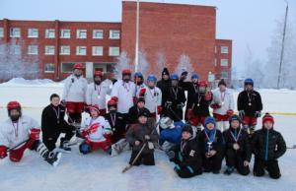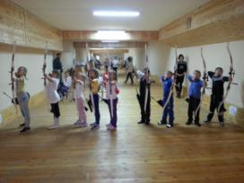
Следует отметить развитие данных видов спорта, которое стало возможным благодаря наличию необходимой материально-технической базы. В течение всего года по данным видам спорта в городе проводятся Чемпионаты, турниры и Первенства. Успешно выступают в соревнованиях районного, окружного и всероссийского уровня спортсмены по видам спорта: вольная борьба, стрельба из лука, рукопашный бой.
Стабильно работают и секции по видам спорта: лыжные гонки, баскетбол, футбол, национальные виды, гиревой спорт. Сборные команды города по баскетболу, футболу, хоккею с шайбой результативно участвуют в районных турнирах и Спартакиадах.

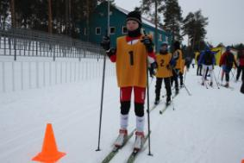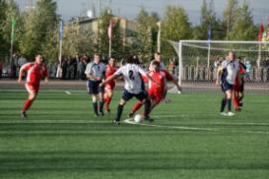
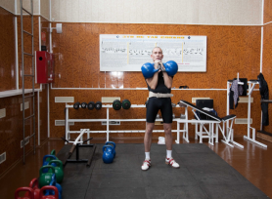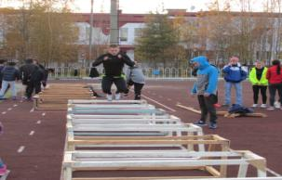
Количество лиц с ограниченными физическими возможностями, систематически занимающихся адаптивной физической культурой - 8 человек. В 2015 году специалистами отдела физкультурно-спортивной деятельности муниципального учреждения «КСК «Юбилейный» проведено 2 оздоровительных мероприятия с жителями города Лянтор, имеющими ограниченные возможности здоровья, в которых приняло участие 40 человек, из них 25 детей.
Спортсмены с ограниченными физическими возможностями города Лянтор принимают участие в районных и окружных соревнованиях.
Перед началом года по представлению учреждений ФК и С в соответствии с КП Сургутского района и ЕКП ХМАО Югры, МКУ «Лянторское управление по культуре, спорту и делам молодёжи» формируется Календарный план спортивно-массовых и физкультурных мероприятий города.
Согласно Календарному плану физкультурных и спортивных мероприятий жители города Лянтора приняли участие в 196 спортивно – массовых мероприятия с общим охватом 6 858 человек, в сравнении с 2014 годом произошло увеличение количества мероприятий и участников мероприятий на 32 мероприятия и 648 человек соответственно:
Из общего количества мероприятий:
90 - соревнования по видам спорта различного уровня с привлечением 779 спортсменов города;
106 городские спортивно – массовые и физкультурные мероприятия с общим охватом 6 079 человек, из них спортсмены города приняли участие в 43 спортивных соревнованиях городского уровня по 15 видам спорта.

Уровень | Количество мероприятий | Количество участников
Городские | 106 | 6 079
Выездные | 90 | 779
ВСЕГО | 196 | 6 858

Городские спортивно – массовые мероприятия проводятся для всех возрастных и социальных групп населения, внимание уделяется работе со студенческой и учащейся молодежью, людям с ограниченными физическими возможностями.
Самые массовые и яркие спортивные мероприятия:
- весёлые старты среди детских дошкольных учреждений (100 человек);
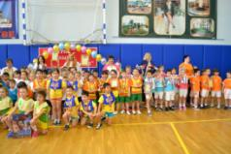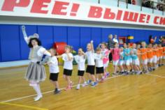
городские спортивные праздники «День здоровья» (56 человек), «Спортивная восьмёрка» (56 человек);
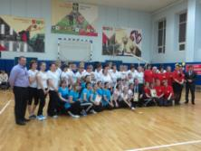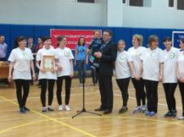

- мероприятия для людей с ограниченными возможностями здоровья «Спортивный лабиринт» (45 человек), «Кубок дружбы» (25 человек);
- для людей старшего поколения «Активное долголетие» (50 человек);
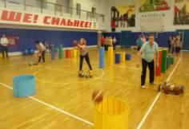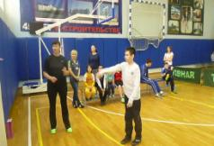
- традиционный легкоатлетический забег «День России»(120 человек) и легкоатлетическая эстафета Флаг Победы – Флаг России»(100 человек);

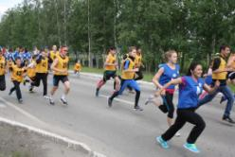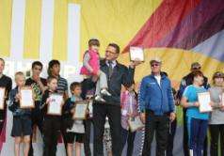

- VII комплексная Спартакиада среди предприятий и организаций города Лянтора. Спартакиада проводится на протяжении 10 месяцев и включает 10 видов спорта: лыжные гонки, волейбол, настольный теннис, шахматы, лёгкая атлетика (добавили данный вид спорта в 2015 году), гиревой спорт, мини-футбол, дартс, пулевая стрельба, баскетбол.
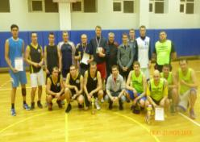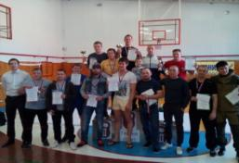

Всего охват участников Спартакиады в 2015 году составил более 630 человек, прослеживается увеличение участников на 155 человек (2014 – 475 участников).
Городские спортивно – массовые мероприятия проводятся для всех возрастных и социальных групп населения, внимание уделяется работе со студенческой и учащейся молодежью, людям с ограниченными физическими возможностями.
Работу со студенческой и учащейся молодежью осуществляют специалисты из числа физкультурных работников МУ «ЦФКиС «Юность» (инструкторы-методисты, тренеры). Учреждение в данном направлении сотрудничает с шестью общеобразовательными учреждениями города и Лянторским нефтяным техникумом. В целях патриотического воспитания молодежи и в соответствии с планом городских мероприятий проведены: массовый легкоатлетический забег, посвященный «Дню России» 12 июня 2015 года; традиционная легкоатлетическая эстафета по городу, посвященная Победе в Великой Отечественной войне «Флаг Победы – Флаг России», в целях популяризации массового спорта и приобщения молодежи к занятиям физической культурой и спортом, повышения эффективности сотрудничества между молодежными коллективами учреждений и организаций города МУ «ЦФКиС «Юность» оказывал содействие в проведении городского туристического слета работающей молодежи «Адреналин» (21-22 августа 2015 года).
Согласно календарному плану физкультурных и спортивных мероприятий в течение года регулярно проводятся городские Чемпионаты, Первенства и турниры по вольной борьбе, хоккею с шайбой, лыжным гонкам, стрельбе из лука, настольному теннису, мини-футболу с участием подростков и молодежи.
Студенты Лянторского нефтяного техникума и учащиеся общеобразовательных учреждений города активно принимают участие в традиционных городских спортивно-массовых мероприятиях: «Зимние каникулы» хоккей с шайбой, «Хоккейный «фристайл», «Новогодняя стрела» стрельба из лука, Первенство города Лянтор по плаванию «Веселый дельфин», Первенство города Лянтор по лыжным гонкам «Марафон 2015», Студенты Лянторского нефтяного техникума ежегодно принимают участие в комплексной Спартакиаде среди организаций и предприятий города.
Согласно Календарному плану физкультурных и спортивных мероприятий 779 спортсменов города приняли участие в 90 выездных соревнованиях различного уровня, из них:
- районные - 57 соревнований (547 спортсменов);
- окружные - 30 соревнований (221 спортсмен);
- всероссийские - 3 соревнования (11 спортсменов).

Таблица результативности

Уровень соревнований | Количество соревнований | Количество спортсменов | 1 место | 2место | 3место
Районный | 57 | 547 | 25 | 19 | 22
Окружной | 30 | 221 | 30 | 28 | 31
Всероссийский | 3 | 11 | 5 | 1 | 2
ВСЕГО | 90 | 779 | 60 | 48 | 55
Спортсмены города достойно представляли наш город на выездных соревнованиях.
Одними из самых ярких достижений 2015 года стали следующие победы:
Всероссийский турнир по стрельбе из лука памяти Заслуженного Мастера спорта Ирины Солдатовой, г. Новочебоксарск, февраль 2015 года
Зольникова Елена стала бронзовым призером (3 место) в классическом луке среди женщин и выполнила норматив Мастера спорта России. Тренер спортмена - Швецов Е.А.

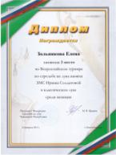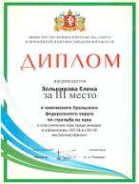

Чемпионат Уральского федерального округа, г. Екатеринбург, март 2015 года,
Зольникова Елена - бронзовый призер (3 место) в классическом луке среди женщин, г. Екатеринбург. Тренер спортсмена - Швецов Е.А.

Первенство Уральского Федерального округа по вольной борьбе, пгт. Пойковский, февраль 2015 года,
Хаджиев Асхаб (весовая категория 46 кг) - 1 место,
Рустамов Магомед (весовая категория 84 кг) - 2 место,
Якубов Али (весовая категория 96 кг) – 2 место. Тренер спортсменов Рустамов М.З.
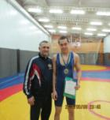
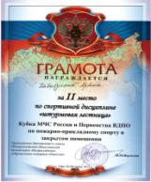
Кубок МЧС России по пожарно - прикладному спорту, г. Уфа, март 2015 года,
Хабибуллин Артём - серебряный призёр (2 место)
в дисциплине «штурмовая лестница».
Тренер спортсмена – Антошкин А. И.

В сентябре 2015 года муниципальному учреждению «Центр физической культуры и спорта «Юность» был вручен сертификат победителя районного смотра-конкурса «Лучшая спортивно-оздоровительная площадка по месту жительства», на сумму 35 000 рублей.
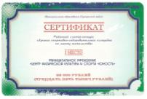
Всероссийский турнир по вольной борьбе среди юношей памяти моряка-подводника, бывшего борца И. Н. Нефедкова, погибшего на подводной лодке «Курск». Свердловская область, п. Большой Исток, ноябрь 2015 года,
Чемпионами турнира (1 место) стали 5 воспитанников
тренера Рустамова М. З.:
Карагишев Аюб (весовая категория 24 кг)
Музаев Эскерхан (весовая категория 50 кг)
Абасов Хатаи (весовая категория 29 кг)
Хаджиев Асхаб (весовая категория 47 кг)
Шихрагимов Халид (весовая категория 42 кг)
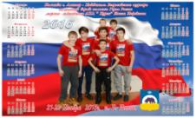

По результатам года спортсменам муниципальных учреждений «Центр физической культуры и спорта «Юность» и «Культурно – спортивный комплекс «Юбилейный» были присвоены 18 массовых спортивных разрядов, 1 КМС - (Якубов Кидерали – вольная борьба) и 2 спортивных звания Мастер спорта России (Зольникова Елена – стрельба из лука, Гаджиев Гасан – вольная борьба).

Эффективность реализации мероприятий по развитию физической культуры и спорта:
- увеличение количества физкультурно-массовых и спортивных мероприятий различного уровня, проводимых на территории муниципального образования на 8;
- увеличение количества принявших участие в физкультурно-массовых и спортивных мероприятий в муниципальном образовании на 10 %;
- расширение услуг в сфере физической культуры и спорта, увеличение количества занимающихся физической культурой спортом на 19%;
- увеличение количества детей, охваченных оздоровительным отдыхом на спортивных площадках на 1%;
- развитие инфраструктуры, сохранение и укрепление материально – технической базы физической культуры и спорта, рациональное использование спортивных сооружений. Проведена сертификация спортивных сооружений муниципальных учреждений и лицензирование медицинской деятельности.

Показатель | %  2015/2014 | 2014 | 2015
увеличение количества физкультурно-массовых и спортивных мероприятий различного уровня, проводимых на территории муниципального образования | 19 | 164 | 196
увеличение количества принявших участие в физкультурно-массовых и спортивных мероприятий в муниципальном образовании | 10 | 6210 | 6858
расширение услуг в сфере физической культуры и спорта, увеличение количества занимающихся физической культурой спортом | 14 | 1071 | 1228
увеличение количества детей, охваченных оздоровительным отдыхом на спортивных площадках | 1 | 1060 | 1070
развитие инфраструктуры, сохранение и укрепление материально – технической базы физической культуры и спорта, рациональное использование спортивных сооружений | - | 0 | 4

Работа с молодёжью

Согласно статистическим данным на 01.01.2015 года на территории города Лянтора проживает 9 749 человек в возрасте от 14 до 30 лет, что составляет 24,3% от общей численности населения.
Поддержка талантливой молодёжи, развитие творческого потенциала молодых людей является ведущим направлением в работе с молодёжью.
В 2015 году организовано и проведено 9 городских мероприятий данной направленности:
- 25 января 2015 года организован городской праздник «Татьянин день», посвящённый празднованию Дня российского студенчества. В рамках проведения праздника состоялось поздравление с 15-летием команды КВН Лянторского нефтяного техникума «Вопиющие в кустах»;
- 14 марта 2015 года состоялся городской конкурс «Мисс Весна города Лянтора - 2015», в котором приняли участие 7 представительниц работающей молодёжи города;
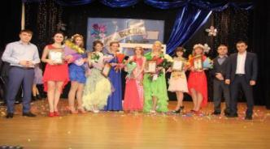
- 21 марта 2015 года состоялся первый городской турнир по интеллектуальным играм «Что? Где? Когда?» среди команд работающей молодёжи. В турнире приняли участие 10 команд;
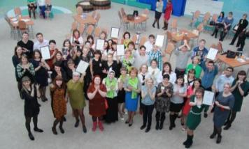
- 1 апреля 2015 года, в День юмора и смеха, состоялся городской конкурс КВН на Кубок Главы города. Участники конкурса – команды КВН образовательных учреждений города и команды работающей молодёжи. В розыгрыше Кубка приняли участие 5 команд;
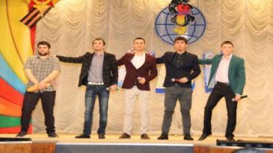
- 25 апреля 2015 года в МУК «ГДМ «Строитель» состоялся IV-й городской фестиваль творчества работающей молодёжи. В этом году фестиваль посвящён празднованию 70-й годовщины Победы в Великой Отечественной войне;
В фестивале приняли участие молодёжные коллективы 9-ти предприятий и учреждений города. Творческие выступления участников фестиваля были представлены в формате концерта фронтовых бригад. Частушки военных лет, советские и российские песни, народные и эстрадные танцы, художественное слово – всё это было представлено зрителям. Яркие, содержательные, оригинальные концертные номера стали незабываемыми для зрителей и участников городского фестиваля творчества работающей молодёжи;
- 24 июня 2015 года для всех выпускников школ города в МУК «ЛДК «Нефтяник» был проведён городской праздник «Выпускник – 2015», где, по традиции, состоялась церемония награждения выпускников, окончивших школу с медалью за особые успехи в обучении, также чествование лучших выпускников, добившихся высоких результатов в области образования, культуры, спорта, общественной деятельности. Количество участников мероприятия 400 человек;
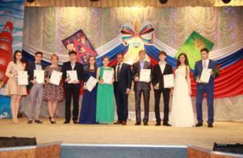
- 27 июня 2015 года на городской площади состоялся городской праздник «Город белых ночей», посвящённый Дню молодёжи России. В рамках праздника были проведены следующие конкурсы для молодёжи: соревнования по воркауту (городской стадион), открытый турнир «Буфер Шоу», городской конкурс «Автоледи». Завершился праздник зрелищным файер-шоу, который подготовила команда работающей молодёжи.
- в целях поддержки талантливой молодёжи, стимулирования молодёжной инициативы и поощрения лучших представителей молодёжи города и специалистов, работающих с молодёжью, 24 декабря и 26 декабря 2015 года состоялись новогодние вечера для актива молодёжи города. 24 декабря 2015 года новогодний вечер для молодёжи в возрасте от 14 до 17 лет, 26 декабря 2015 года - для молодёжи в возрасте от 18 до 35 лет. На заключительных мероприятиях чествовали лучших представителей молодёжи, активных участников патриотических, творческих, спортивных и интеллектуальных мероприятий для молодёжи.
За 12 месяцев 2015 года организовано проведение 10-ти городских мероприятий гражданско-патриотической направленности:
- 26 февраля 2015 года состоялся I этап городской военно-патриотической игры «Патриот», городской конкурс гражданско-патриотической песни «Голос памяти»;
- в целях повышения правовой и электоральной культуры молодёжи 5 марта 2015 года состоялась городская игра «Выбор за нами», посвящённая Дню молодого избирателя;
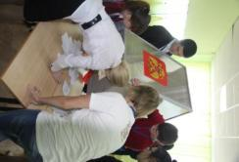
- 8 апреля 2015 года в МУК «ГДМ «Строитель» состоялся II этап городской военно-патриотической игры «Патриот», городской военно-исторический конкурс «Ратные страницы истории Отечества». Участники городского конкурса 7 команд образовательных учреждений города;
- 9 мая 2015 года на городской площади состоялись торжественные проводы призывников на военную службу. Их приветствовал Глава города Сергей Александрович Махиня и начальник отделения подготовки и призыва граждан на военную службу отдела военного комиссариата по городу Сургуту и Сургутскому району Василий Иванович Кононович. Призывникам были вручены памятные подарки. С напутственным словом к призывникам обратились, настоятель Прихода Храма Покрова Божией Матери иерей Андрей и Имам мечети города Лянтора Жамиль Хазрат;
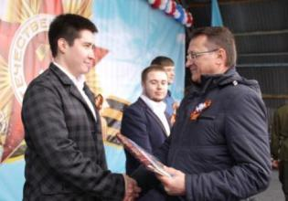
- 12 июня 2015 года на городской площади при проведении городского праздника, посвящённого Дню города и Дню России, состоялась торжественная церемония вручения паспортов юным гражданам Лянтора. Десять юных граждан Лянтора получили паспорта и памятные подарки от Главы города;
- 28 мая 2015 года на городском стадионе состоялся III этап городской военно -патриотической игры «Патриот», городские соревнования «Полоса препятствий». Участники соревнований – 6 команд образовательных учреждений;
- в целях приобщения молодёжи к изучению истории родного края 23 сентября 2015 года на территории Лянторского хантыйского этнографического музея и лыжероллерной трассы состоялась городская игра – соревнование «Северный край». Участники игры – команды образовательных учреждений города в возрасте от 14 до 17 лет. Игра-соревнование состояла из 3 этапов: «Творческий», «Интеллектуально-познавательный» и «Спортивный»;
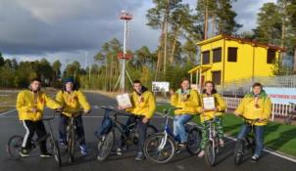
- с целью пропаганды позитивных идей добровольного служения обществу и повышения гражданской активности молодёжи с 15 октября по 5 декабря 2015 года в городе состоялся городской конкурс волонтёров «Доброе сердце». Участники конкурса – молодые люди в возрасте от 14 до 35 лет, осуществляющие благотворительную деятельность в форме безвозмездного труда в интересах благополучателя и волонтёрские объединения, отряды образовательных учреждений города. В этом году 8 волонтёрских объединений подали на конкурс 9 проектов добровольческой деятельности. 23 ноября участники конкурса представили членам жюри отчёты о проделанной работе по проектам. 5 декабря в МУК «ГДМ «Строитель» на заключительном мероприятии городского конкурса волонтёров состоялось награждение победителей конкурса и 100 добровольцев детских и молодёжных общественных объединений получили статус волонтёра, им были выданы волонтёрские книжки;
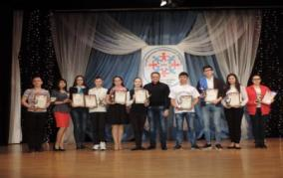
- 12 декабря 2015 года, в День Конституции РФ, в МУК «ЛДК «Нефтяник» состоялась торжественная церемония вручения паспортов юным гражданам РФ. Десять юных граждан Лянтора получили паспорт и памятный подарок от Главы города.
Мероприятия, направленные на формирование здорового образа жизни, решают задачу профилактики негативных проявлений в молодёжной среде и организации содержательного досуга молодёжи.
С этой целью за 12 месяцев 2015 года было проведено 3 городских мероприятия:
- 7 февраля 2015 года на территории лыжероллерной трассы организовано проведение городского спортивного праздника «Снежное многоборье». Участники городского спортивного праздника – 7 команд коллективов предприятий и учреждений города;
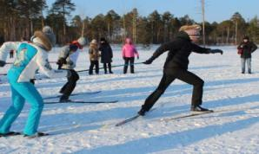
- 10 апреля 2015 года в МУ «КСК «Юбилейный» состоялись открытые соревнования по чирлидингу. Участники соревнований – команды образовательных учреждений представляли произвольную программу - «визитка», «чир-данс» (танцевальная программа с использованием разнообразного инвентаря (помпоны, мячи, обручи, флаги). Количество участников соревнований – 56 человек;
- 21-22 августа 2015 года в природной зоне (район поста ГИБДД) состоялся VII городской туристический слёт работающей молодёжи «Адреналин», посвящённый 70-й годовщине Победы в Великой Отечественной войне 1941-1945 гг. Участники слёта – 7 команд молодёжи коллективов, предприятий, учреждений, организаций города. Конкурсная программа включала в себя: полосу «Фрироуп», конкурс представления команд «Парад войск», конкурс туристического блюда «Кухня – фронтовая, кухня полевая», конкурс «Песни военных лет», конкурс «Народное мнение», «Конкурс бивуаков» и многоэтапную «Полосу препятствий».
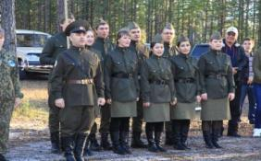
8 июля, в День Семьи, Любви и Верности состоялись массовые мероприятия, посвящённые этому празднику: в МУК «ГДМ «Строитель» фестиваль семейного творчества «Семья-источник вдохновенья».
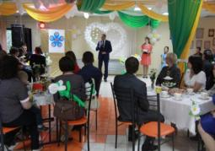

С апреля по май состоялся городской конкурс «Перо юнкора». Участники конкурса – учащиеся образовательных учреждений города и воспитанники учреждений дополнительного образования в возрасте от 12 до 18 лет. Общее число участников – 45 человек. Конкурсные работы оценивались по пяти номинациям: «Лучший репортаж», «Лучшее интервью», «Лучший очерк», «Лучшая юмористическая заметка», «Фоторепортаж».
Ежегодно, в целях предупреждения дорожно-транспортных происшествий с участием детей и подростков, в июне проводится городская акция «Безопасные дороги – детям!». Участники акции – дети, посещающие творческие, спортивные площадки и лагеря с дневным пребыванием детей в возрасте от 6 до 17 лет.
Одной из важных задач является поддержка деятельности детских и молодёжных объединений.
В целях привлечения работающей молодёжи к активному участию в жизнедеятельности города Лянтора, эффективной самореализации и развития потенциала молодёжи в феврале 2015 года создан городской Совет работающей молодёжи. За 12 месяцев 2015 года организовано и проведено 5 заседаний Совета работающей молодёжи.
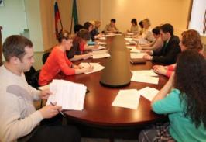
Всего, в 2015 году для работающей молодёжи было проведено 8 городских мероприятий, в которых приняли участие представители молодёжи 22-х предприятий, учреждений города. Самым активным участником городских мероприятий для работающей молодёжи стал коллектив детского сада «Город детства».
С целью координирования совместной деятельности в 2015 году организовано и проведено 5 совещаний с заместителями директоров по воспитательной работе образовательных учреждений. Согласно статистических данных количество участников детских и молодёжных объединений составляет около 2000 человек, в том числе 350 волонтёров. Тесное сотрудничество с общественными объединениями приносит положительный результат.
В марте и ноябре организовано участие лидеров детских и общественных объединений в районной Школе молодёжных инициатив.
В сентябре в Сургутском районе стартовал муниципальный этап окружного молодёжного проекта «Учёба Для Актива Региона» («УДАР»), в котором приняли участие 2 студента Лянторского нефтяного техникума, из них 1 вышел в региональный этап.
С 17 по 18 декабря студенты ЛНТ приняли участие в окружном конкурсе «Лидер XXI века» (3 человека).
С целью обеспечения единой системы учёта талантливой молодёжи города ведётся единый реестр талантливой молодёжи. В реестр включены молодые люди в возрасте от 13 до 35 лет, получившие призовые места или степени Лауреата конкурсов (олимпиад, соревнований) международных, всероссийских, региональных, окружных, зональных, районных уровней. Обновление информации реестра планируется в феврале 2016 года.
В целях развития молодёжного движения в городе, формирования системы социального партнёрства и взаимодействия между общественными организациями сформирован информационный реестр общественных молодёжных объединений.
17 сентября организовано содействие в проведении районной «Ярмарки учебных мест». В этом году мероприятие посетило 740 человек, это учащиеся 9-х и 11-х классов.
С января 2014 года между Администрацией города и МКУ Сургутского района «Новое поколение» заключено Соглашение о совместной деятельности по организации трудоустройства и занятости несовершеннолетних граждан.
В мае бойцы молодёжного трудового отряда приняли участие в районной Школе вожатского мастерства.
Итого, за 12 месяцев 2015 года организовано проведение 24 городских мероприятий для молодёжи, в которых приняли участие в качестве конкурсантов, болельщиков, зрителей более 3 500 молодых людей. Организовано участие в 22 районных, 10 окружных молодёжных и 2 Всероссийских мероприятиях, общее число участников – 4 458. Всего участников городских, районных, окружных и Всероссийских мероприятий 7 958 человек.
Число победителей и призёров городских конкурсов составило 574 человека, 75 - победителей и призёров районных конкурсов, 79 – окружных.
В сравнении с аналогичным периодом, за 12 месяцев 2014 года организовано проведение 23 городских мероприятий для молодёжи, в которых приняли участие в качестве конкурсантов, болельщиков, зрителей более 3 700 молодых людей. Организовано участие в 17 районных мероприятиях, 8 окружных молодёжных, 2 Всероссийских мероприятиях, общее число участников – 2 404. Всего участников городских, районных, окружных и Всероссийских мероприятий – 6 104 человека.

Новые направления, разработанные и внедрённые в 2015 году:
В целях повышения правовой и электоральной культуры молодёжи 5 марта 2015 года в отделе культурно-досуговой работы «Лидер» МУК «ГДМ «Строитель» впервые состоялась городская игра «Выбор за нами», посвящённая Дню молодого избирателя. Участники игры – команды общеобразовательных школ города и Лянторского нефтяного техникума в возрасте от 15 до 18 лет.
Главная идея игры – предоставить молодому поколению право на самовыражение, самостоятельность, свободу выбора, помочь осознать, что каждый в ответе за сделанный выбор. Участники игры приняли участие в импровизированной предвыборной кампании кандидатов на пост президента республики «Лидер».
С октября по декабрь 2015 года в городе состоялся конкурс по отбору кандидатов в молодёжный Совет при Главе города Лянтора.
Достижения молодёжи в 2015 году.
10 марта 2015 года – городской сезон игр КВН (г.Нефтеюганск) – диплом 1 степени – команда КВН «Вопиющие в кустах – 2» (Лянторский нефтяной техникум, руководитель команды – Сальникова Яна Владимировна), диплом 2 степени – команда «Рядом стоящие» (МУК «ГДМ «Строитель», руководитель команды – Островская Лариса Дмитриевна).
24 апреля 2015 года - окружной конкурс гражданско-патриотической песни «Я люблю тебя, Россия!» - диплом лауреата «Гран-при» - Маматов Элёр (МУК «ГДМ «Строитель»).
С 1 сентября по 1 октября - интерактивный региональный конкурс добровольческих проектов «Марафон добрых дел» - диплом 2 степени – волонтёрское объединение «Адреналин» СОШ № 4, руководитель Руди Наталья Владимировна.
С 12 по 16 октября 2015 года – участие в региональном этапе молодёжного проекта «УДАР» (Учёба Для Актива Региона), (г.Ханты-Мансийск) – Алиев Кухмаз, студент Лянторского нефтяного техникума.
21 ноября 2015 года в ДК «Нефтяник» города Лянтора состоялись финальные игры команд КВН Сургутского района. Участники игр – 6 команд, из них 5 команд из города Лянтора и 1 команда из г.п.Фёдоровский.
Итоги финала - Юниор Лига: 1 место – команда «Рядом стоящие» (МУК «ГДМ «Строитель», руководитель Островская Лариса Дмитриевна).
2 место – команда «Белые вороны» (СОШ № 3, руководитель Рахимов Мухсин Ибодулоевич).
2 место – команда «Непотерянное поколение» (СОШ № 4, руководители команды – Муратова Гульназ Алмазовна, учитель ИЗО СОШ № 4 и Дмитриев Анатолий Викторович, учитель истории СОШ № 4).
Диплом в номинации «Лучшая шутка» - команда «Белые вороны»
(СОШ № 3, руководитель Рахимов Мухсин Ибодулоевич).
Диплом в номинации «Лучшая шутка» - команда «Непотерянное поколение» (СОШ № 4, руководители команды – Муратова Гульназ Алмазовна, учитель ИЗО СОШ № 4 и Дмитриев Анатолий Викторович, учитель истории СОШ № 4).
Диплом в номинации «Лучшая женская роль» - Михайлова Юлия, (учащаяся 9 «б» класса СОШ № 3, Юлия - участница команды КВН «Белые вороны», руководитель команды Рахимов Мухсин Ибодулоевич).
Диплом в номинации «Лучшая мужская роль» - Ниязов Нурсултан (учащийся 11.1 класса СОШ № 7, Нурсултан - участник команды КВН «Рядом стоящие», МУК «ГДМ «Строитель», руководитель команды – Островская Лариса Дмитриевна).
Молодёжная Лига: 1 место – команда КВН «Чисто символически» (НГДУ «Лянторнефть», руководитель команды – Кучумов Рустам Альбертович).
2 место – команда КВН «Вопиющие в кустах – 2» (Лянторский нефтяной техникум (филиал) ФГБОУ ВПО «Югорский государственный университет», руководитель команды – Сальникова Яна Владимировна).
Диплом в номинации «Лучший номер» - команда «Вопиющие в кустах – 2» (Лянторский нефтяной техникум, руководитель команды – Сальникова Яна Владимировна).
Диплом в номинации «Лучшая шутка» - команда «Чисто символически» (НГДУ «Лянторнефть», руководитель команды – Кучумов Рустам Альбертович).
Диплом в номинации «Лучшая мужская роль» - Кучумов Рустам (НГДУ «Лянторнефть», руководитель команды КВН «Чисто символически»).
27 ноября 2015 года команда КВН «Рядом стоящие» («МУК «ГДМ «Строитель») приняла участие в финале городского сезона игр КВН в городе Нефтеюганске и заняла 2 почётное место. Руководитель команды КВН «Рядом стоящие» - Островская Лариса Дмитриевна, режиссёр отдела молодёжных инициатив «Лидер» МУК «ГДМ «Строитель».
ЗАГС
Служба ЗАГС исполняет государственные полномочия, переданные Администрации городского поселения Лянтор законом Ханты-Мансийского автономного округа-Югры 30 сентября 2008г. № 91-оз «О наделении органов местного самоуправления муниципальных образований Ханты-Мансийского автономного округа-Югры отдельными полномочиями в сфере государственной регистрации актов гражданского состояния»: рождения, смерти, заключения брака, расторжения брака и установления отцовства.
Службой ЗАГС города Лянтор в 2015 году зарегистрировано 1250 актов гражданского состояния, что на 50 актовых записей или 4% меньше, чем в 2014 году.
В разрезе записей актов гражданского состояния - это выглядит следующим образом:
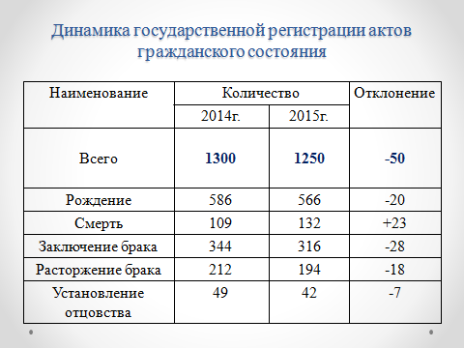

Структура зарегистрированных актов гражданского состояния за 2014-2015г.г. остается неизменной, преобладают записи актов о рождении - 45%; заключении брака - 27% и 25%, расторжении брака - 16% и 15%, смерти - 8% и 10%, установление отцовства – 4% и 3%.

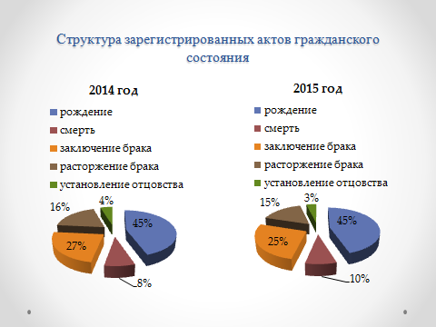

В 2015г. зарегистрировано 566 рождений малышей, 295 мальчиков и 271 девочка, за отчетный период мальчиков родилось больше, чем девочек на 24. В 2014 году девочек было больше на 30.
Следует отметить, что дети - двойни в 2015 году родились в четырёх семьях.
Замечательно, если ребёнок рожден в семье, где есть оба родителя, но, к сожалению это не всегда так. В прошлом году зарегистрировано 27 детей одинокими матерями - это 4,7% от общего количества, в 2014 году этот показатель составил 31 ребёнок. Количество детей, рожденных несовершеннолетними матерями, составило 5 малышей, 2014 – 6 новорожденных.
Увеличилось количество новорожденных, появившихся в семьях коренных малочисленных народов Севера, зарегистрировано 19 рождений малышей (2014 год - 14 детей).
По сравнению с прошлым годом регистрация рождения ребенка в 2015 году иностранными гражданами остается практически на том же уровне и составляет 58 зарегистрированных (2014 год – 59), где оба родители иностранные граждане – 3 ребёнка, а один родитель - 55 детишек. Среди родителей - иностранцев чаще всего встречаются граждане Республики Таджикистан, Азербайджанской Республики, Республики Узбекистан, Украины.
Отрадно отметить, что наблюдается увеличение рождения второго ребёнка в семье.
Печально, но неизбежно, любая жизнь находит своё завершение.
В ушедшем году зарегистрировано 132 смерти – это на 23 больше, чем в 2014 году. Смертность по половому признаку выглядит следующим образом: мужчины – 71 (средний возраст – 52 года), женщины - 61 (средний возраст – 55 лет). В 2014 году – 69 мужчин (средний возраст -54 года), 40 - женщин (средний возраст - 66 лет). Средний возраст умерших помолодел.
Численность детей, умерших до одного года осталась неизменной, составила 3 ребёнка. Количество мертворожденных детей не изменилось по сравнению с 2014 годом, зарегистрировано 2 акта гражданского состояния.
Самый критический возраст, на который приходится наибольшее число зарегистрированных случаев смерти в 2014 – 2015 - это 40-55 лет, и старше 55 лет.
Стабильным остаётся смертность населения в трудоспособном возрасте и оставляет 50% - в 2015 году и 51% - в 2014 году.
Основные причины смертности – это заболевания сердца и сосудов, онкология, травмы и отравления.

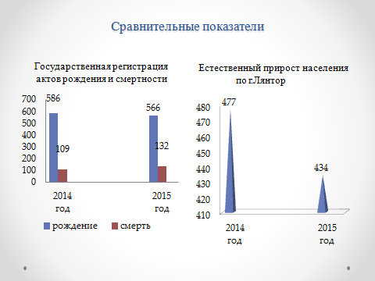

По итогам года наблюдается снижение количества зарегистрированных браков на 28 актовых записей.

Снизилось число браков, заключенных с иностранными гражданами – 46, что составляет 14,5% от общего количества браков (2014 - 61 (17,7%). Чаще брак заключается с гражданами, прибывшими из Республики Таджикистан, Азербайджанской Республики, Украины.
В 2 раза увеличилось число браков, заключенных с несовершеннолетними гражданами.

Наиболее активным возрастом для вступления в брак среди мужчин является 25 – 34 года, среди женщин 18 - 24 года.
Вместе с тем, неудача в первом браке не является препятствием для создания семьи повторно. Динамика соотношений первых и повторных браков в 2015 году остается неизменной, около 70% первых и 30% повторных браков.
В 2015 году 206 браков заключено в торжественной обстановке, 54 – в учреждении культуры, 56 браков заключено неторжественно.
Расторгнуто браков в прошедшем году - 194, это на 18 расторжений меньше, чем в 2014г.
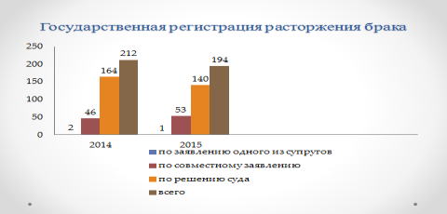
Большая часть браков (140) расторгнута по решению суда, 53 - по взаимному согласию в службе ЗАГС.
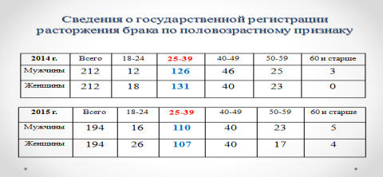

Чаще браки расторгают мужчины и женщины в возрасте от 25 до 39 лет. Таким образом, в зону максимального риска попадают молодые пары, имеющие общих несовершеннолетних детей. В 2015 году в службе ЗАГС оформлено 104 расторжение брака, в которых число общих детей до 18 лет – 155, в 2014 году этот показатель составлял 122 семьи, в которых воспитывалось 178 детей.
Как видим, снизилось количество семей, расторгнувших брак, которые имеют детей до 18 лет, и составляет 54%, и 58% в 2014 году.

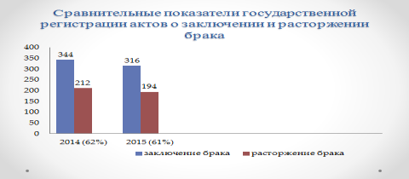
Сравнительные показатели государственной регистрации заключения и расторжения браков за 2015-2014 годы показывают, что в городе Лянторе в среднем распадаются 61,5% браков. При проведении статистической аналитики о количестве расторжений брака, является тот факт, что в службу ЗАГС по вопросу расторжения брака, из общего количества расторгаемых браков - 72% заявителя обращаются с вступившим в законную силу решением суда. И специалисты службы обязаны зафиксировать уже свершившийся юридический факт.
В 2015 году 42 ребёнка обрели отца, в отношении их было установлено отцовство. Из них по совместному заявлению родителей - 40, по решению суда - 2.
Сравнительные количественные показатели исполнения службой ЗАГС юридически значимых действий (выдача первичных справок, справок и свидетельств, поступивших из других органов ЗАГС) и учета государственной пошлины за государственную регистрацию актов гражданского состояния представлены в таблице.

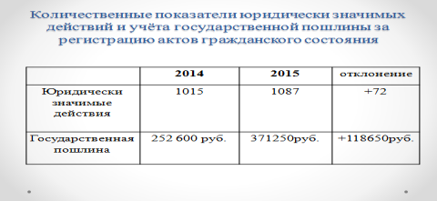

Соглашение № 63 от 12.03.2014г. «О взаимодействии между муниципальным казённым учреждением «Многофункциональный центр предоставления государственных и муниципальных услуг города Лянтор» и Администрацией городского поселения Лянтор предусматривает 2 услуги: подача совместного заявления о заключении брака и подача совместного заявления о расторжении брака по взаимному согласию супругов, не имеющих общих детей, не достигших совершеннолетия. Принято 3 заявления на заключения брака.
Наряду с исполнением полномочий по государственной регистрации актов гражданского состояния службой ЗАГС проводились мероприятия, направленные на укрепление института семьи и брака, семейных ценностей и традиций:
- проведено 206 торжественных регистраций заключения брака в здании службы ЗАГС и 54 торжественных регистраций заключения брака в КСК «Юбилейный»;
- 14.02.2015г. в День всех влюблённых (День Святого Валентина) и 21.07.2015г. службой ЗАГС торжественно зарегистрировано два « Серебряных» юбилея супружеской жизни с занесением в «Книгу Юбилейных свадебных торжеств»;
- 08.07.2015 года в Всероссийский День семьи, любви и верности совместно с учреждениями культуры провели торжественную регистрацию заключения брака двух пар;
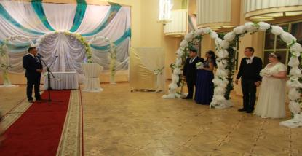
- территориальная близость, общая история и традиции, устои, культура, православно-славянские ценности породнили россиян и украинцев. В августе совместно с ДК «Нефтяник» проведена торжественная регистрация брака с учетом национальных обычаев русских и украинцев;
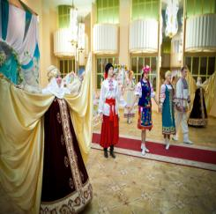
- 19.11.2015г. приняли участие в круглом столе посвященному «Всероссийскому дню правовой помощи детям» проходившему в МОУ «Лянторская СОШ №5»;
- 19.12.2015г. совместно с КСК «Юбилейный» проведены торжественные регистрации брака с поздравлением Деда Мороза и Снегурочки;
- служба ЗАГС оказывает информационную помощь учащимся старших классов общеобразовательных учебных заведений и студентам нашего города по теме демографии;
- в помощь родителям разработаны памятки с указанием адресов и телефонов организаций и учреждений, куда они должны обратиться при оформлении документов на ребёнка, и вручаем их вместе с комплексной услугой «рождение ребёнка» предоставленной МФЦ;
- но, к сожалению, приходится иметь дело и с гражданами, которым необходимо зарегистрировать уход «близких». В такие непростые минуты совершенно недостаточно знаний только законодательства по вопросам регистрации актов гражданского состояния. Очень важно уметь сопереживать, понимать боль другого человека и суметь помочь ему в трудную минуту. И для этого случая заявителю выдается памятка.
Приоритетными задачами службы ЗАГС Администрации городского поселения Лянтор Сургутского района в 2016 году являются: повышение качества предоставляемых гражданам услуг по государственной регистрации актов гражданского состояния, повышение юридической грамотности специалистов, проведение мероприятий, направленных на укрепление института семьи и брака, семейных ценностей и традиций.

Организация деятельности Администрации, кадры.

В целях эффективного использования бюджетных расходов, направленных на материально-техническое, информационное, организационное обеспечение деятельности органов местного самоуправления, реализуются 4 ведомственных целевых программы:
- «Развитие муниципальной службы в городском поселении Лянтор на 2013 – 2015 годы»,
- «Материально-техническое и организационное обеспечение деятельности органов местного самоуправления городского поселения Лянтор на 2015-2017 годы»,
- «Информационное обеспечение деятельности органов местного самоуправления городского поселения Лянтор на 2015-2017 годы»,
- «Формирование и содержание архива муниципального образования городское поселение Лянтор на 2015-2017 годы».
Управление по организации деятельности Администрации города разрабатывает и утверждает план основных организационных мероприятий, который включает вопросы, выносимые на аппаратные совещания при Главе города, заседания постоянно действующих комиссий и городские культурно-массовые и спортивные мероприятия.
В 2015 году организовано проведение 14 аппаратных совещаний при Главе города, на которых рассмотрено 44 вопроса. (АППГ - 16 аппаратных совещаний, 49 вопросов).
В целях информирования жителей города все аппаратные совещания освещались в периодическом печатном издании «Лянторская газета» в рубрике «Местное самоуправление».
В 2015 году зарегистрировано, передано для исполнения в структурные подразделения Администрации 9 068 входящих документов (в 2014 – 8 525), зарегистрировано и направлено в соответствующие ведомства и адресатам – 6 608 (в 2014 – 6 912) исходящих писем. В 2015 году в Администрацию города поступило входящих 8 525 (в 2014 – 7 941), направлено исходящих 6 912 документов (в 2014 – 6 741). Документооборот увеличился на 6% по сравнению с 2014 годом.
Осуществляется контроль за исполнением поручений Главы города. В 2015 году направлено исполнителям 53 контрольные карты Главы города (в 2014 – 85).
В 2015 году зарегистрировано 1 566 муниципальных правовых актов по основной деятельности, что на 15% больше, чем в 2014 году, (в 2014 – 1 360 акта):
- 1209 постановлений и 301 распоряжение Администрации города, (в 2014 – 963 постановления, 345 распоряжений Администрации города);
- 37 постановлений и 19 распоряжений Главы города (в 2014 году – 37 постановлений и 15 распоряжений Главы города)
Направлено в прокурату Сургутского района 152 проекта нормативных правовых актов для согласования (в 2014 – 198).
138 нормативных правовых актов принято и направлено для размещения в средствах массовой информации – «Лянторской газете» и на сайте Администрации города (в 2014 – 149).
Работа с обращениями граждан осуществляется в соответствии с Федеральным законом «О порядке рассмотрения обращений граждан в Российской Федерации» № 59-ФЗ от 02.05.2006 года, постановлением Администрации городского поселения Лянтор от 14.10.2013 года № 481 «Об организации работы с обращениями граждан в Администрации городского поселения Лянтор» (с изменениями от 30.10.2014 № 804; от 07.12.2015 № 1045).
В 2015 году на имя Главы города всего поступило 1 802 обращения граждан (в 2014 – 1 401), из них, 263 поставлены на контроль, что на 19% меньше по сравнению с аналогичным периодом прошлого года (в 2014 - 323).
Основными источниками поступлений обращений являются личные приёмы граждан Главой города, письменные обращения, в том числе, поступившие на рассмотрение в форме электронного документа, обращения граждан, поступившие на рассмотрение из вышестоящих органов власти.
Важнейшим направлением деятельности при работе с обращениями граждан является личный приём граждан Главой города. Приём ведётся по утверждённому графику, каждый первый и второй вторник месяца. Так в 2015 году был принят 81 человек, что на 43 % меньше, чем в 2014 году (принято 142 человека).
В форме электронного документа в 2015 году зарегистрировано и рассмотрено 82 обращения. В 2014 году в «Виртуальную приемную» Администрации города поступило и было рассмотрено 61 обращение. В 2014 году - 83 обращения.
По количеству и характеру обращений преобладали вопросы, связанные с работой жилищно-коммунального комплекса. Поступило 129 обращений (в 2014 – 127), 17 из которых носят коллективный характер. В своих обращениях граждане поднимали вопросы некачественного предоставления коммунальных услуг, обоснованности начисления размеров платы за жилищно-коммунальные услуги. Недовольство граждан связано с введением взносов на капитальный ремонт многоквартирных домов.
Стоит отметить, что участились обращениями граждан по вопросам ремонта жилых помещений в домах деревянного исполнения и капитальном ремонте многоквартирных домов - 11%, (в 2014 – 5,2%), очистки от снега придомовых территорий и внутриквартальных дорог города - 10%, (в 2014 году – 4,3%). Часть обращений граждан связана с вопросами благоустройства города, это строительство детских игровых площадок и благоустройство придомовых территориях - 9%, в 2014 году – 4,6%.
По вопросам, связанным с жилищной сферой, поступило 74 обращения или 28% от общего числа обратившихся граждан. В 2014 году – 120 обращений. В рамках данной темы заявители поднимают вопросы предоставления жилья в рамках реализации в автономном округе целевых и адресных жилищных программ, предоставления жилья по договорам социального найма, улучшения жилищных условий, предоставления жилья, как в муниципальном образовании, так и за пределами автономного округа. Значительная часть вопросов, с которыми непосредственно обращаются жители города на личном приеме Главы города, связана с вопросами по срокам переселения из домов, признанных ветхими и аварийными.
Анализ результатов рассмотрения обращений граждан показывает, что 48 обращений рассмотрено положительно или 18% от общего числа обратившихся граждан, в 2014 – 34 обращения или 10,5%. Отказано – 11 или 4% заявителям. На большую часть обращений (78%) даны разъяснения на поставленные вопросы в соответствии с действующим законодательством.
В соответствии с поручением Президента Российской Федерации ежегодно, начиная с 12 декабря 2013 года, в День Конституции Российской Федерации проводится общероссийский день приёма граждан с 12 часов до 20 часов дня. В 2015 году было принято 3 жителя города (по вопросу выделения земельного участка, жилищному вопросу и вопросу городского хозяйства), в 2014 году обратился 1 гражданин.
В адрес Губернатора ХМАО-Югры от жителей города Лянтора в 2015 году поступило 146 обращений, из них 47 жилищных вопросов, 50 вопросов транспорта, связи и коммунально-бытового обслуживания, 16 – по вопросам трудовых отношений и заработной платы, 3 - образования, 4 – здравоохранения, 9 – вопросы социальной защиты, 17 вопросов различной направленности.
По состоянию на 01.01.2015 года в Администрации города штатная численность составила 68 работников, из них 45 человек замещают должности муниципальной службы, 23 замещают должности, не отнесённые к должностям муниципальной службы (технический персонал).
По сравнению с аналогичным периодом прошлого года общая штатная численность не изменилась.
На 01.01.2014 года по штату числилось 68 работников, из них 43 муниципальных служащих и 25 технических.
В 2015 году принято на работу 10 специалистов, уволено 12 (2 в связи с выходом на пенсию по возрасту, им оформлена муниципальная пенсия за выслугу лет, 1 - в порядке перевода, 1 - по сокращению численности, 8 - по собственному желанию). Действие 1 трудового договора прекращено в связи со смертью работника.
За аналогичный период предыдущего года (далее АППГ) – принято 18 специалистов, уволено 13 (3 – в связи с выходом на пенсию по возрасту, 2 – в порядке перевода, 1 – по сокращению численности, 7 – по собственному желанию).
В 2015 году 20 муниципальных служащих прошли обучение на курсах повышения квалификации, 3 приняли участие в обучающих семинарах, 2 обучены за счет средств бюджета округа.
В 2014 году 13 муниципальных служащих прошли, обучение на курсах повышения квалификации 3 приняли участие в обучающих семинарах, 2 обучены за счет средств бюджета округа.
В 2015 году организовано участие Главы города в 3-х практических семинарах по вопросам государственной политики в области тарифного регулирования и реформирования организаций ЖКХ, концессионных соглашений в сфере тепловодоснабжения и водоотведения.
В соответствии с законодательством о муниципальной службе в течение 2015 года организовано проведение аттестации в отношении 15 муниципальных служащих. В 2014 году аттестацию прошли 18 муниципальных служащих.
В 2015 году состоялось 4 заседания комиссии по соблюдению требований к служебному поведению муниципальных служащих и урегулированию конфликта интересов (в 2014 году - 6). Протоколы заседаний комиссии размещены на официальном сайте Администрации города в разделе «Противодействие коррупции».
Распоряжением Администрации городского поселения Лянтор от 28.05.2014 № 126 утвержден план мероприятий по противодействию коррупции в муниципальном образовании городское поселение Лянтор на 2014 – 2015 годы. В соответствии с законодательством все лица, замещающие должности муниципальной службы и руководители муниципальных учреждений ежегодно предоставляют сведения о своих доходах, расходах, об имуществе и обязательствах имущественного характера, а так же сведения о доходах, об имуществе и обязательствах имущественного характера своих супругов и несовершеннолетних детей. Указанные сведения за 2014 год представили все лица, замещающие должности муниципальной службы, а так же Глава города и руководители муниципальных учреждений. Муниципальными служащими представлено 116 справок о доходах, 24 справки - руководителями муниципальных учреждений. Для проверки достоверности представленных сведений направлено 560 запросов. В ходе предварительной сверки фактов предоставления недостоверных сведений не выявлено.
Все сведения о доходах размещены на официальном сайте Администрации городского поселения Лянтор.
На основании соглашения от 17.03.2015 г. №129/72 «О передаче осуществления части полномочий органов местного самоуправления муниципального образования Сургутский район органами местного самоуправления муниципального образования городское поселения Лянтор» Администрацией города осуществляется полномочие по содержанию муниципального архива, учёту и использованию архивных документов.
В целях реализации данного полномочия было подшито, оформлено и пронумеровано 23 дела, отреставрировано 168 листов архивных документов, составлены внутренние описи 54 дел, закортанировано – 100 дел.
В 2015 год было принято на хранение 104 дела постоянного срока хранения и 10 дел по личному составу от 7 организаций, входящих в список источников комплектования архива. (АППГ – 162 дела).
В 2015 году подготовлено и выдано 606 архивных справок (в 2014 году – 452).

В 2015 году организовано проведение 11 заседаний и 9 депутатских слушаний Совета депутатов, 11 совместных заседаний комиссий и 1 внеочередное заседание, на которых было рассмотрено 65 вопросов.
В 2014 году организовано проведение 10 заседаний и 11 депутатских слушаний Совета депутатов, 10 совместных заседаний комиссий, на которых было рассмотрено 70 вопросов.
В целях ознакомления с вопросами, вынесенными на повестку дня, было подготовлено и направлено депутатам 180 пакетов документов, в 2014 - 220.
Подготовлено и утверждено председателем 65 проектов решений Совета поселения, проведена работа по принятию 6 решений путём заочного опроса мнений.
Подготовлено 4 проекта постановлений, 33 проекта распоряжений председателя Совета депутатов городского поселения.
Зарегистрировано 174 писем входящей, подготовлено и направлено 87 писем исходящей корреспонденции Совета поселения. В 2014 – 198 – входящих, 136 исходящих документов.
Организовано рассмотрение и подготовка разъяснительных ответов по 14 обращениям граждан, поступивших в адрес Совета депутатов. (5 жилищных вопросов, 4 - коммунально-бытового обслуживания, 5 – разноплановых). В 2014 году – 43 обращения.
В 2015 году организовано заключение и осуществлен контроль исполнения по 9 контрактам на оказание услуг, для обеспечения деятельности Совета депутатов.
Организовано участие председателя Совета депутатов в 14 городских мероприятиях, посвящённых юбилейным, праздничным и памятным датам с вручением наград Совета поселения, цветов, памятных адресов и подарков.
Приняты документы и оформлены для вручения 72 награды Совета депутатов: 34 Благодарственных письма и 38 Почётных грамот. В 2014 году 103 Почётных грамоты и Благодарственных письма.

Важным инструментом развития муниципального образования является стимулирование высоких трудовых достижений - чествование и награждение отличившихся представителей предприятий, организаций и учреждений города, чествование жителей, внесших существенный вклад в его развитие.
Для этого к праздничным, юбилейным, профессиональным датам в жизни города проводятся торжественные мероприятия, направляются поздравительные открытки, приветственные адреса. За многолетний добросовестный труд и высокий профессионализм вручаются Почетные грамоты и Благодарственные письма жителям города. Особое внимание уделяется ветеранам войны и труда. За выдающиеся заслуги перед муниципальным образованием, жители города могут быть занесены на городскую Доску почёта, в Книгу Почёта и Памяти. С этой целью в Администрации города создана комиссия по наградам.
В 2015 году проведено 27 заседаний комиссии, на которых рассмотрены 177 кандидатур, представленных к награждению. По результатам комиссии подготовлены распоряжения о награждении Почётными грамотами Главы города 69 человек, Благодарственными письмами Главы города 90 человека, 14 граждан занесены на Доску Почета муниципального образования, в отношении 4 - х жителей города были подготовлены документы на награждение наградами Сургутского района.
В отношении директора и муниципального учреждения ЛГ МУП «УТВиВ» подготовлены и направлены документы для награждения наградами Ассоциации «Совет муниципальных образований Ханты-Мансийского автономного округа-Югры».
В соответствии с Положением о наградах городского поселения Лянтор в «Книгу Почёта и Памяти» внесены имена двоих жителей города - Загретдинова Рима Нуруллиновича и Шуклиной Лидии Николаевны.

В отчетном году организованы и проведены торжественные приёмы Главы города.
Основной задачей всех приемов являлось чествование жителей города за многолетний добросовестный труд, значительный вклад в развитие города, вручение наград муниципального образования.
27 февраля 2015 года в МУ «КСК «Юбилейный» состоялся официальный приём Главы города, посвящённый Дню защитника Отечества и Международному женскому дню 8 марта.
22 мая 2015 года – прием Главы, посвящённый празднованию Дня города, где состоялось торжественная церемония вручения свидетельств о внесении имен в Книгу Почёта и Памяти, занесение фотографий жителей города на Доску Почёта.
25 декабря 2015 года – Новогодний прием Главы города, где особыми памятными наградами за вклад в развитие города были отмечены ветераны и лучшие специалисты предприятий, учреждений, организаций города и представители бизнеса.
На официальном сайте и в «Лянторской газете» размещено 32 поздравления Главы города жителей города с государственными, профессиональными праздниками и памятными датами, направлены телеграммы с поздравлениями официальным лицам.
Служба по защите населения, охране и использованию городских лесов
В целях обеспечения защиты населения и территории города от угроз природного и техногенного характера утверждена муниципальная программа «Гражданская защита населения и территории городского поселения Лянтор на 2014-2016 годы».
В муниципальную программу включены мероприятия, целью которых является:
- обеспечение защиты населения и территории городского поселения Лянтор от чрезвычайных ситуаций природного и техногенного характера, в том числе создание, содержание и организация деятельности аварийно-спасательных служб и (или) аварийно-спасательных формирований на территории города Лянтор;
- обеспечение первичных мер по пожарной безопасности и пожарной безопасности городских лесов на территории городского поселения Лянтор;
- обеспечение безопасности на водных объектах;
- обеспечение антитеррористической безопасности.
Программой на 2015 год запланировано финансирование на сумму 1 559,720 тыс. руб.
По 2-ум мероприятиям, денежные средства предусматривались в случае чрезвычайных ситуаций, а именно: заключения контрактов для проведения аварийно-спасательных, поисковых и других работ, оказание дополнительных мер социальной поддержки (предупреждение и ликвидация чрезвычайных ситуаций и обеспечению пожарной безопасности городского поселения Лянтор.
Одним из направлений деятельности службы по защите населения, охране и использованию городских лесов является обеспечение первичных мер пожарной безопасности на территории города.
В соответствии со статистическими данными отдела дознания по городу Сургуту и Сургутскому району УНД ГУ МЧС России по ХМАО-Югре за 2015 год на территории города Лянтора произошло 25 пожаров (2014 год – 26 пожаров).
В результате пожаров в 2014 году погибших и травмированных людей не зарегистрировано, тогда как в 2015 году на пожаре погибло 8 человек.
За 2015 год, в границах муниципального образования лесных пожаров не допущено. Тем не менее, вокруг города Лянтор имеются минерализованные (противопожарные) полосы протяжённостью 22,5 км. Также существуют противопожарные разрывы в виде дорог, трасс, коммуникаций и естественные рубежи - реки Пим, реки Вачимгъявин.
В соответствии с постановлением Правительства Ханты-мансийского автономного округа - Югры от 18 апреля 2014 г. №138-п «О подготовке к пожароопасным сезонам в лесах на территории Ханты-Мансийского автономного округа - Югры», населенный пункт г. Лянтор не включен в перечень населенных пунктов Ханты-Мансийского автономного округа - Югры, границы которых сопредельны с границами земель лесного фонда и подвержены угрозе природных пожаров.
На случай возникновения чрезвычайных ситуаций на территории города Лянтор в 2015 году был предусмотрен резервный фонд в размере 100000 руб. Также в наличии имеются исправные лесные огнетушители в количестве 10 штук, 2 пожарных мотопомпы, 1 бензогенератор, 3 защитных костюма (Л-1) и противогазы ГП-7.
С 13.10.2015 по 02.11.2015, в связи с аварийной ситуацией главного самотечного коллектора, возникшей на пересечении улицы В.Кингисеппа и улицы Центральная д. №105, 6 мкр. города Лянтор, был введен режим чрезвычайной ситуации муниципального характера. Для устранения аварии были выделены денежные средства резервного фонда муниципального образования городского поселения Лянтор, а также денежные средств от муниципального образования Сургутский район.
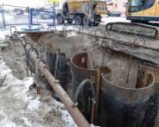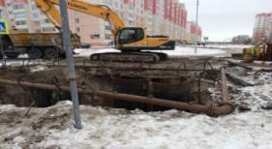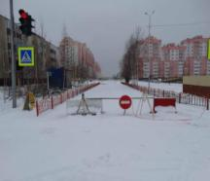
26 марта 2015 года на территории города Лянтор под руководством постоянной эвакуационной комиссии Ханты-Мансийского автономного округа – Югры проведена штабная тренировка с эвакуационными органами города Лянтор, на тему «Действие по организации приема и размещения эвакуируемого населения при планомерном переводе гражданской обороны города Лянтор Сургутского района с мирного на военное время». На учениях были задействованы сотрудники спасательных служб города, а также работники МУК ЦФКиС «Юность».
В рамках информирования населения по пожарной безопасности, обучению гражданской обороны и чрезвычайных ситуаций, по действиям в случае террористических угроз, по безопасности на водных объектах, службой по защите населения распространяются памятки и другая необходимая информация через средства массовой информации (газета «Лянторская газета», официальный сайт Администрации города, местное телевидение (бегущая строка).
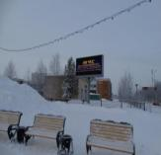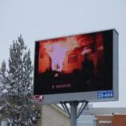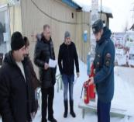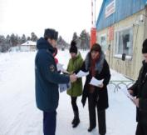
На территории муниципального образования городское поселение Лянтор зарегистрирована в региональном реестре народных дружин и общественных объединений правоохранительной направленности «Народная дружина городского поселения Лянтор Сургутского района Ханты-Мансийского автономного округа» (выдано свидетельство от 29.10.2014 №14), в состав которой входят 11 народных дружинников.
За 12 месяцев 2015 года совместно с сотрудниками Отдела полиции №1 (дислокация город Лянтор) народные дружинники в составе Народной дружины города Лянтор приняли участие в раскрытии (выявлении) 12 преступлений, 97 административных правонарушений, участвовали в 71 проверках подученных лиц: условно-осужденных 41, ранее судимых 18, наркоманов 12. А также приняли участие в охране общественного порядка при проведении 8 городских мероприятий.
Регулярно, по сводному плану проведения учений (тренировок) на территории Сургутского района, в городе Лянтор проведено 49 тренировок по эвакуации людей из зданий и по взаимодействию оперативных служб города, на тематику возникновения пожаров, чрезвычайных ситуаций и террористических угроз, из них 7 тренировок на структурных подразделениях Администрации города.
По программе обучения должностных лиц и специалистов гражданской обороны и единой государственной системы предупреждения, и ликвидация чрезвычайных ситуаций в Администрации города и структурных подразделениях всего обучено 10 человек.
По результатам проведенных проверок (плановых и внеплановых проверок по соблюдению обязательных требований пожарной безопасности, соблюдению лицензионных требований и условий, защите населения в области гражданской обороны и чрезвычайных ситуаций) отделом надзорной деятельности по Сургутскому району УНД ГУ МЧС России по ХМАО-Югре, в муниципальных учреждениях города Лянтор, предписаний по устранению выявленных нарушений не выдавались, административные меры воздействия к должностным лицам не применялись.
Для информирования населения, по безопасности на водных объектах, вдоль реки Пим установлены предупреждающие знаки «Купаться запрещено», в 2015 году в границах города утонувших людей не зарегистрировано, за аналогичный период 2014 года утонуло 2 человека.
Террористических актов, угроз на территории муниципального образования в 2015 году, так же, как и в 2014 году, не зарегистрировано.
Объекты расположенные на территории города Лянтор, включенные в «Реестр объектов возможных террористических посягательств на территории Ханты-Мансийского автономного округа – Югры» в Сургутском районе, имеют актуальные паспорта антитеррористической защищенности. Во исполнение постановления Правительства Российской Федерации от 25.03.2015 №272 «Об утверждении требований к антитеррористической защищенности мест массового пребывания людей и объектов (территорий), подлежащих обязательной охране полицией, и форм паспортов безопасности таких мест и объектов (территорий)» создана межведомственная комиссия по обследованию мест массового пребывания людей города Лянтор. Проведены обследования объектов с составлением актов обследования.
В городе Лянторе установлена местная система оповещения населения П-166, которая смонтирована на 4-х объектах и готова к использованию по предназначению. Последняя проверка, с составлением акта готовности, проведена в 4 квартале 2014 года.
Военно-учетный стол
На 01.01.2016 года в отделе по учёту военнообязанных на воинском учёте состоит 10 398 военнообязанных запаса, из них:
- 643 граждан, подлежащих призыву на военную службу (не пребывающих в запасе);
- 9 755 граждан, пребывающих в запасе, в том числе:
- 337 офицеров запаса, из них: на общем учёте 264, на специальном учёте 65, предназначено в команды 8;
- 9 418 прапорщиков, сержантов, солдат, матросов запаса, из них: на общем учёте 6 518, на специальном учёте 2 633, предназначено в команды 267.

Движение учитываемых ресурсов в 2015 году составило 2 300 человек. Из них:

Движение ресурсов | Всего | из них:
 |  | граждан, пребывающих в запасе |  |  | Граждан, подлежащих призыву на военную службу, не пребывающих в запасе
 |  | всего | в том числе
 |  |  | офицеров  запаса | прапорщиков,  сержантов,  солдат запаса
убыло | 1375 | 1057 | 10 | 1047 | 318
прибыло | 925 | 640 | 10 | 630 | 285

В отчетный период :
- стали на первоначальный воинский учёт 225 юношей 1998 года рождения;
- на военную службу в ряды Российской Армии из города Лянтор были призваны 102 призывника.
Всего граждан, подлежащих призыву в 2015 году - 731 человек, из них:
- 275 юношей 1997 года рождения.
- 47 человек дополнительно внесено в список.
Снялись с воинского учёта в связи с переездом на другое место жительства - 40 человек.
Было оповещено повестками - 426 человек.
Согласно плана военкомата в 2015 году отделом по учету военнообязанных на медкомиссию в отдел военного комиссариата ХМАО-Югра по городу Сургут и Сургутскому району в г.Сургут было доставлено 396 граждан, подлежащих призыву на военную службу. На медкомиссию прибыло в отдел военного комиссариата ХМАО-Югра по Сургутскому району 546 граждан.
Признаны годными: 204 граждан, подлежащих призыву на военную службу.
Признаны годными до особого распоряжения: 5 - человек (судимые).
Направлены на дополнительное обследование: 99 человек.
Признаны ограниченно годными (ОГВС): 69 человек.
Оформили отсрочку по учебе: 123 учащихся образовательных учреждений.
Оформили отсрочку по семейному положению: 3 человека.
Временно выехали и проживают за пределами города (не проживают по месту регистрации): 54 человека.
Не зарегистрированы и не проживают на территории города Лянтор: 22 человека.
После прохождения призывной комиссии в отделе ВК ХМАО-Югра по городу Сургут и Сургутскому району:
- переданы в запас на получение военных билетов (27 лет): 12 человек;
- получили отсрочку на 6 месяцев по состоянию здоровья: 33 человека;
- получили повестки, но не явились в отдел ВК для прохождения призывной комиссии : 25 человек;
- недопрошли призывную комиссию: 11 человек.

Официальный сайт Администрации города Лянтор

Во исполнение Федерального Закона от 09.02.2009 № 8-ФЗ «Об обеспечении доступа к информации о деятельности государственных органов и органов местного самоуправления» и в целях повышения уровня информированности населения разработан и успешно функционирует в открытым доступе официальный сайт Администрации города Лянтора (http://www.admlyantor.ru).
Официальный сайт администрации города Лянтора является основным источником информации о деятельности местного самоуправления, содержащий следующую информацию:

- Тексты нормативно-правовых актов Администрации города и Совета депутатов;
- Регламенты муниципальных услуг, оказываемых муниципальным образованием;
- Информацию о ведомственных и целевых программах;
- Информацию о бюджете и социально-экономических показателях муниципального образования;
- Информация о достижениях города в области культуры, спорта, в области информационных технологий;
- Информация о городе, книга Почета и Памяти, фотогалерея, путеводитель по городу;
- Информацию о работе Администрации города с обращениями граждан.
- Информацию о подведомственных организациях.
- Прочее.

В 2015 году официальный сайт Администрации города Лянтора принял участие в XIII Всероссийском конкурсе «Лучший муниципальный сайт 2015».
Организаторами мероприятия являлись: Российская муниципальная академия, профильные комитеты по местному самоуправлению Совета Федерации и Государственной Думы РФ, журнал «Управа» и Союз журналистов России в лице его подмосковного регионального отделения.
По итогам Всероссийского конкурса официальный сайт Администрации города Лянтора был признал победителем в номинации «Лучший муниципальных сайт городского поселения».

Уважаемые коллеги!

В заключение можно отметить, что отчетный период был период напряженных кризисных условий. Несмотря на это, мы с надеждой и оптимизмом смотрели в будущее, и все пройденные обстоятельства подтолкнули нас на новый этап развития.
Все мы понимаем, что есть вопросы, которые можно решить сегодня и сейчас, а есть вопросы, которые требуют долговременной перспективы.
Подводя итоги 2015 года, мы не только акцентируем внимание на результатах проделанной работы, но и закладываем долгосрочные цели, обеспечивающие устойчивое развитие экономики города.
Это целенаправленная работа по привлечению инвестиций, увеличению налогооблагаемой базы и собственных доходов бюджета, ремонт и строительство дорог, создание новых рабочих мест, увеличение заработной платы, и другие не менее важные задачи, которые позволят жить комфортнее и повысят уровень жизни населения.
Положительного эффекта можно добиться в том случае, если власть слышит людей, а люди знают, что происходит в городе. Регулярные контакты с населением, предприятиями и учреждениями города позволят не только выявить причины проблем, но и предупреждать возникновение новых. Только вместе мы сможем уверенно идти вперед, противостоять любым испытаниям и решать самые сложные задачи.
Выражаю огромную благодарность за слаженную работу и взаимопонимание своим коллегам и депутатам. Большое спасибо всем руководителям предприятий, организаций, учреждений, предпринимателям и неравнодушным жителям за активное участие в жизни города и решении актуальных вопросов и приоритетных задач.
Надеюсь на дальнейшую плодотворную работу!

